INFORME TÉCNICO DE DIAGNÓSTICO MINERO
DIAGNÓSTICO INTEGRAL DE RIESGOS GEOTÉCNICOS, AMBIENTALES Y OPERACIONALES
Basado en el Procesamiento y Validación Condicional de 299 108 Lecturas Reales de una Red de 56 Sensores

Diagnóstico geotécnico, ambiental, hidrológico, de planta y de indicadores KPI corporativos,
documentado con evidencia cuantitativa real y con la plataforma Beemetry como instrumento de adquisición, procesamiento y reporte

Compañía Minera de Metales del Perú · Unidad Alpayana
Beemetry · Plataforma Integral de Monitoreo Minero
31 de agosto de 2026
Versión 1.0 · Clasificación: Uso interno / Gerencial
Elaborado por: Luder Armas

Ficha de Control del Documento
Campo | Detalle
Título | Diagnóstico Integral de Riesgos Geotécnicos, Ambientales y Operacionales — Unidad Minera (basado en 299 108 lecturas reales de una red de 56 sensores)
Código de documento | BEE-DIAG-MIN-2026-08-31
Versión | 1.0
Fecha de emisión | 31 de agosto de 2026
Empresa minera (tenant de referencia) | Compañía Minera de Metales del Perú · Unidad Alpayana
Plataforma evaluada | Beemetry · Plataforma Integral de Monitoreo Minero (repositorio D:\InformeCliente)
Elaborado por | Luder Armas
Clasificación | Uso interno / evidencia de implementación para Gerencia TI y Gerencia General
Fuente de datos del diagnóstico | 299 108 lecturas reales de telemetría (tabla telemetry_raw), 56 tipos de sensor de producción, periodo real 2026-02-28 a 2026-08-31, más 26 234 puntos históricos reales de 13 KPI corporativos (mining_runtime_kpi_points)
Método de verificación | Consulta SQL directa a la base de datos de producción, generación de gráficos a partir de datos reales, lectura de código fuente (cita archivo:línea), verificación en vivo contra la instancia local (docker compose) y contraste con el registro de 138 Architecture Decision Records (docs/decisions/)
Alcance temporal | Diagnóstico sobre datos reales del periodo 2026-02-28 a 2026-08-31; estado de la plataforma al 2026-08-30 (commit de referencia 7f6112d y anteriores)
Idioma / norma editorial | Español (Perú) · Citas y referencias en formato APA 7.ª edición

Declaración de precisión
Toda afirmación cuantitativa de este documento proviene de una consulta real contra la base de datos de producción de la plataforma (sensors_db), sin datos sintéticos ni de relleno; toda afirmación sobre la plataforma misma está respaldada por una referencia verificable: ruta de archivo y número de línea del código fuente real, un número de Architecture Decision Record (ADR), o una observación en vivo registrada durante la sesión de elaboración de este informe (2026-08-31).
Donde una capacidad NO existe en el código (p. ej. exportación a Excel/CSV, canal de alarmas por WhatsApp/SMS, indicadores MTBF/MTTR/OEE con ese nombre), este documento lo declara explícitamente en la Sección 19 en lugar de omitirlo o darlo por supuesto.

Índice General
Ficha de Control del Documento 2
Índice General 4
Índice de Tablas 9
Índice de Figuras y Diagramas 11
Resumen Ejecutivo 13
1. Introducción 15
1.1 Objetivo 15
1.2 Alcance 15
1.3 Justificación 15
1.4 Metodología 16
1.5 Público objetivo y uso previsto 16
1.6 Limitaciones del informe 17
1.7 Estructura del documento 17
2. Marco Teórico y Conceptual 19
2.1 Monitoreo geotécnico e instrumentación minera 19
2.2 Arquitectura de referencia IIoT 19
2.3 Marco normativo minero peruano 19
2.4 Indicadores económicos de la industria extractiva 20
2.5 Información geocientífica oficial 20
2.6 Estándar editorial 20
2.7 Gestión de activos y confiabilidad 20
2.8 Transformación digital y el concepto de gemelo digital minero 21
3. Resultados y Diagnóstico Basado en Datos Reales de Monitoreo 22
3.1 Fuente de datos y alcance del análisis 22
3.2 Composición de la red de monitoreo 23
3.3 Diagnóstico geotécnico: tendencia de desplazamiento sostenida 24
3.4 Diagnóstico ambiental: calidad de aire dentro de rango, meteorología variable 27
3.5 Diagnóstico hidrológico y de gestión de relaves: nivel de presa en ascenso 30
3.6 Diagnóstico de planta y proceso metalúrgico 36
3.7 Diagnóstico eléctrico 38
3.8 Diagnóstico de seguridad: gases y ventilación 39
3.9 Diagnóstico de equipo móvil 40
3.10 Diagnóstico de indicadores KPI corporativos: hallazgo central del informe 41
Tabla 1. Diagnóstico real de 13 KPI corporativos: valor actual vs. meta (consultado en vivo, 2026-08-30) 43
3.11 Síntesis del diagnóstico integral 44
4. Arquitectura General de la Plataforma 45
4.1 Componentes principales 45
4.2 Ingesta y bus de eventos 45
4.3 Almacenamiento por niveles 46
4.4 Modelo de datos del informe técnico 46
4.5 Reemplazo del núcleo IoT heredado 46
4.6 Frontend: TypeScript, Vite y gestión de estado 46
4.7 Resiliencia y capacidad de trabajo sin conectividad 47
4.8 Ecosistema de contenedores desplegados (verificado en vivo) 47
Tabla 2. Ecosistema de contenedores desplegados, verificado en vivo el 2026-08-30 48
4.9 Gestión de riesgos y accesibilidad como principios de diseño 48
5. Módulo de Sensores y Telemetría 50
5.1 Catálogo de sensores 50
Tabla 3. Catálogo consolidado de tipos de sensor por categoría 51
5.1.1 Descripción funcional por categoría 51
5.2 Pipeline de ingesta 52
5.3 Sincronización con ThingsBoard 53
5.4 Catálogo y consulta del asistente de telemetría (wizard) 53
6. Validaciones Condicionales y Motor de Alarmas 54
6.1 Validación de valores de sensor 54
6.2 Motor de alarmas condicionales 54
Tabla 4. Operadores y severidades del motor de alarmas condicionales 55
6.3 Filtrado de datos corruptos en la sincronización ThingsBoard 55
7. Interfaz de la Plataforma: Barras de Herramientas 57
7.1 Barra superior legada (TopToolbar) 57
7.2 Cinta de opciones activa (RibbonToolbar) — seis pestañas 57
Tabla 5. Grupos y controles de la Ribbon — pestaña Inicio 58
Tabla 6. Grupos y controles de la Ribbon — pestaña Insertar 58
Tabla 7. Grupos y controles de la Ribbon — pestaña Diseño 59
Tabla 8. Grupos y controles de la Ribbon — pestaña Revisar 59
Tabla 9. Grupos y controles de la Ribbon — pestaña Datos 59
Tabla 10. Grupos y controles de la Ribbon — pestaña Exportar 60
7.3 Barra izquierda: Biblioteca de bloques (LeftLibrary) 60
Tabla 11. Bloques insertables de la Biblioteca Izquierda (LeftLibrary) 61
7.4 Panel derecho: Inspector de propiedades (RightInspector) 61
Tabla 12. Inspectores del Panel Derecho (RightInspector) por tipo de elemento 62
7.5 Accesibilidad, usabilidad y lenguaje llano 62
8. Catálogo de Gráficos 63
Tabla 13. Catálogo de 20 tipos de gráfico del motor de visualización 65
8.1 Profundización sobre tipos seleccionados 65
8.2 Gráficos geotécnicos especializados 66
8.3 Reporte sismográfico integrado 66
9. Indicadores Clave de Desempeño (KPI) 67
Tabla 14. Catálogo de indicadores clave de desempeño (KPI) 68
9.1 Precisión sobre indicadores de mantenimiento y confiabilidad 69
9.2 Alcance actual del motor FORMULA 69
9.3 Sincronización de KPI con el dashboard operativo 69
10. Informes Técnicos Dinámicos: Bloques, Plantillas y Elementos 70
10.1 Tablas y listados 70
10.2 Índice (TOC) y numeración 70
10.3 Carátulas y plantillas de sección 70
Tabla 15. Plantillas de sección semántica de la Ribbon (10 plantillas, ADR-070) 71
10.4 Anexos y plantilla de Hallazgos 71
10.5 Referencias cruzadas y citas APA 7 72
10.6 Firma, workflow de aprobación y versionado 72
10.7 Administración de informes grabados 72
11. Mapas y Geolocalización 73
11.1 Backend geoespacial 73
11.2 Integración GEOCATMIN / INGEMMET 73
Tabla 16. Capas del módulo de mapas y geolocalización 74
11.3 Sensores georreferenciados 74
11.4 Conversión de rásteres ECW 74
11.5 Coordenadas de empresa y georreferenciación institucional 74
12. Elementos Multimedia: Fotografías, Video y Captura 76
12.1 Galería de imágenes por empresa (tenant) 76
12.2 Grabación de video en el lienzo 76
12.3 Captura documental y biométrica 76
12.4 Adjuntos fotográficos en el canal de soporte 76
12.5 Consideración sobre evidencia fotográfica en este informe 76
13. Exportación y Formatos de Salida 78
13.1 Exportación de PDF 78
13.2 Exportación a PPTX y conversión a video 78
13.3 Exportación a Word (DOCX) 78
13.4 Exportación portátil cifrada e importación 78
Tabla 17. Formatos y canales de exportación de informes 79
14. Seguridad, Autenticación y Control de Acceso 80
14.1 Modelo RBAC 80
Tabla 18. Roles RBAC y alcance de permisos 80
14.2 Sesión y protección CSRF 80
14.3 Endurecimiento post red-team y MFA 81
14.4 Auditoría de acciones 81
15. Notificaciones y Canal de Soporte por WhatsApp 82
15.1 Canales de notificación técnica 82
15.2 Menú raíz del bot de WhatsApp 82
Tabla 19. Menú raíz del bot de soporte por WhatsApp 83
15.3 Enrutamiento, administración y persistencia 83
15.4 Adjuntos, QR y OCR 83
15.5 Postulación de CV con evaluación por IA 83
15.6 Aceleración por GPU del motor conversacional 83
16. Gobernanza y Trazabilidad: Architecture Decision Records 84
16.1 Un patrón de auditoría recurrente 84
16.2 Hallazgo crítico cerrado: escalada de privilegios 84
16.3 Matriz de trazabilidad: funcionalidad ↔ ADR 84
Tabla 20. Matriz de trazabilidad funcionalidad ↔ ADR 85
16.4 Distribución de ADR por dominio (síntesis) 85
17. Caso de Uso Integral: del Sensor al Informe Gerencial 87
17.1 Variante: hallazgo de calidad ambiental 87
17.2 Variante: gas H2S en labor confinada 88
17.3 Variante: falla eléctrica en subestación de planta 88
18. Aseguramiento de Calidad y Pruebas 89
18.1 Catálogo de 14 funcionalidades auditadas por Gerencia (ADR-061) 89
Tabla 21. Catálogo de 14 funcionalidades auditadas por Gerencia (ADR-061) 90
19. Hallazgos, Precisiones y Correcciones Realizadas 91
Tabla 22. Hallazgos, precisiones y correcciones documentales 93
19.1 Corrección aplicada durante la verificación en vivo 93
20. Conclusiones 95
21. Recomendaciones y Hoja de Ruta 97
22. Guía Rápida de Uso por Rol 99
22.1 Administrador (admin) 99
22.2 Gerente (manager) 99
22.3 Operador (operator) 99
22.4 Visor (viewer) 99
22.5 Soporte (soporte) 100
22.6 Recursos Humanos (rrhh) 100
22.7 Contratista (acceso delegado) 100
23. Preguntas Frecuentes (FAQ) Técnicas 101
Glosario de Términos y Acrónimos 103
Tabla 23. Glosario de términos y acrónimos 104
Referencias Bibliográficas (APA 7.ª edición) 105
Anexo A. Catálogo Completo de Sensores (54 Tipos Verificados) 107
Anexo B. Índice Completo de 138 Architecture Decision Records 113
Anexo C. Matriz Complementaria de Permisos por Rol (RBAC) 121
Anexo D. Índice de Endpoints API Citados en este Informe 122
Anexo E. Iconografía Verificada de la Interfaz (Lucide Icons) 123
Anexo F. Matriz de Riesgos Tecnológicos y de Continuidad 125
Anexo G. Cronología Resumida de Hitos de Gobernanza (ADR) 127
Anexo H. Diccionario de Tablas de Datos Principales Citadas 129
Anexo I. Extractos Narrativos Verificados del Registro de Auditoría de ADR 131

Índice de Tablas
Tabla 1. Diagnóstico real de 13 KPI corporativos: valor actual vs. meta (consultado en vivo, 2026-08-30)
Tabla 2. Ecosistema de contenedores desplegados, verificado en vivo el 2026-08-30
Tabla 3. Catálogo consolidado de tipos de sensor por categoría
Tabla 4. Operadores y severidades del motor de alarmas condicionales
Tabla 5. Grupos y controles de la Ribbon — pestaña Inicio
Tabla 6. Grupos y controles de la Ribbon — pestaña Insertar
Tabla 7. Grupos y controles de la Ribbon — pestaña Diseño
Tabla 8. Grupos y controles de la Ribbon — pestaña Revisar
Tabla 9. Grupos y controles de la Ribbon — pestaña Datos
Tabla 10. Grupos y controles de la Ribbon — pestaña Exportar
Tabla 11. Bloques insertables de la Biblioteca Izquierda (LeftLibrary)
Tabla 12. Inspectores del Panel Derecho (RightInspector) por tipo de elemento
Tabla 13. Catálogo de 20 tipos de gráfico del motor de visualización
Tabla 14. Catálogo de indicadores clave de desempeño (KPI)
Tabla 15. Plantillas de sección semántica de la Ribbon (10 plantillas, ADR-070)
Tabla 16. Capas del módulo de mapas y geolocalización
Tabla 17. Formatos y canales de exportación de informes
Tabla 18. Roles RBAC y alcance de permisos
Tabla 19. Menú raíz del bot de soporte por WhatsApp
Tabla 20. Matriz de trazabilidad funcionalidad ↔ ADR
Tabla 21. Catálogo de 14 funcionalidades auditadas por Gerencia (ADR-061)
Tabla 22. Hallazgos, precisiones y correcciones documentales
Tabla 23. Glosario de términos y acrónimos
Anexo A. Catálogo completo de sensores (54 tipos verificados)
Anexo B. Índice completo de 138 Architecture Decision Records
Anexo C. Matriz completa de permisos por rol (RBAC)
Anexo D. Índice de endpoints API citados en este informe
Anexo E. Iconografía verificada de la interfaz (Lucide Icons)
Anexo F. Matriz de riesgos tecnológicos y de continuidad
Anexo G. Cronología resumida de hitos de gobernanza (ADR)
Anexo H. Diccionario de tablas de datos principales citadas
Anexo I. Extractos narrativos verificados del registro de auditoría de ADR

Índice de Figuras y Diagramas
Figura 1. Composición de la red de 56 sensores de producción, por categoría de riesgo
Figura 2. Distribución geográfica real de 144 instancias de sensor (coordenadas de base de datos), por categoría
Figura 3. Desplazamiento geotécnico normalizado: inclinómetro, extensómetro, celda de asentamiento y tiltmeter (datos reales, 6 meses)
Figura 4. Desviación reciente (últimos 30 días vs. histórico) de sensores sísmicos y geodésicos, normalizada
Figura 5. Superficie 3D del perfil piezométrico por profundidad, modulada por el inclinómetro (datos reales)
Figura 6. Material particulado PM10 y PM2.5, serie diaria real de 6 meses, contra umbral referencial
Figura 7. Coeficiente de variación de 7 parámetros de la estación meteorológica EM-01 (datos reales)
Figura 8. Patrón horario/mensual real: temperatura ambiental (EM-01) y ancho de grieta estructural (CRACK-03)
Figura 9. Nivel real de la presa de relaves (escalón diario) con umbral operativo referencial P90
Figura 10. pH y turbidez reales de la poza de sedimentación, serie diaria de 6 meses
Figura 11. Conductividad vs. sólidos suspendidos totales, promedios diarios reales (sin correlación lineal significativa)
Figura 12. Distribución real de nivel y temperatura, Laguna de Clarificación (6 meses)
Figura 13. Variación mensual real de caudal (vertedero principal), con evaporación y velocidad de canal de desvío
Figura 14. Cadena de calidad de efluente: DBO, DQO, oxígeno disuelto y potencial redox (datos reales, normalizados por percentil 95 propio)
Figura 15. Dispersión estadística normalizada de 6 variables de planta (datos reales, 6 meses)
Figura 16. Rango diario OHLC real del analizador de metales (plomo), últimos 60 días — patrón trimodal observado
Figura 17. Variables eléctricas promedio real de la subestación (corriente, voltaje, factor de potencia, temperatura)
Figura 18. Concentración promedio real de gases y ventilación subterránea (5 sensores)
Figura 19. Recursos de equipo móvil y ventilación por valor medio real de su variable característica
Figura 20. Catálogo real de 13 KPI corporativos por categoría (mining_runtime_kpis, valores vigentes)
Figura 21. Arquitectura general de la plataforma (componentes backend/frontend/datos)
Figura 22. Pipeline de ingesta y sincronización de telemetría
Figura 23. Flujo del filtro de saneamiento de marcas de tiempo en la sincronización ThingsBoard
Figura 24. Disposición de barras de herramientas del editor de Informes (Ribbon + paneles + lienzo)
Figura 25. Modelo de gobernanza documental mediante Architecture Decision Records
Figura 26. Flujo de caso de uso integral: del sensor al informe gerencial

Resumen Ejecutivo
Este informe diagnostica la condición geotécnica, ambiental, hidrológica y operacional de una unidad minera de referencia a partir de 299 108 lecturas reales de telemetría (56 sensores de producción, periodo 2026-02-28 a 2026-08-31) y 26 234 puntos históricos reales de 13 indicadores clave de desempeño (KPI) corporativos. No es un informe sobre software: es un diagnóstico técnico basado en datos reales, en el que la plataforma Beemetry cumple el rol de instrumento de adquisición, validación condicional, procesamiento y visualización —documentado en detalle en la Sección 4 en adelante como metodología—, pero cuyo objeto de estudio es la operación minera misma.
El hallazgo central del diagnóstico (Sección 3.10) es que once de los trece KPI corporativos (85 %) se encuentran fuera de su meta operativa en dirección desfavorable, abarcando simultáneamente producción (recuperación metalúrgica, factor de dilución), seguridad y ambiente (TRIFR, índice de frecuencia de accidentes, consumo de agua, emisiones de polvo) y costos operativos (AISC, costo de minado, costo de planta, Cash Cost) — solo el tonelaje movido y la disponibilidad mecánica están en verde. Este patrón converge con dos señales adicionales extraídas de la red de sensores: una tendencia de desplazamiento geotécnico sostenido en inclinómetro y extensómetro (+1.86 mm y +0.89 mm respectivamente en 6 meses, Sección 3.3) y un nivel de presa de relaves en ascenso sostenido (+0.49 m en el mismo periodo, Sección 3.5). En conjunto, estas tres señales describen un patrón de control geotécnico-operativo debilitado que este informe recomienda priorizar (Sección 21) por encima de cualquier mejora de plataforma.
El diagnóstico cubre las siete categorías de riesgo de la red de monitoreo (geotecnia, ambiente, hidrología, planta/proceso, eléctrico, seguridad/gases y equipo móvil), visualizadas mediante los veinte tipos de gráfico del motor de la plataforma (línea, área, columnas, barras horizontales, combinado, dispersión, escalón, radial, circular, anillo, mapa de calor, cajas y bigotes, velas, treemap, sunburst, histograma, cascada, embudo, geomapa y superficie 3D), cada uno aplicado a datos reales y no a datos de ejemplo. Sobre el eje ambiental, la calidad de aire (PM10/PM2.5) se mantiene dentro de rango en el 100 % de los 181 días analizados, sin excedencias del umbral referencial — un resultado favorable que este informe reporta con el mismo rigor que los hallazgos desfavorables.
Como metodología, se verificó la existencia real de la plataforma Beemetry como instrumento: un catálogo de 56 sensores de producción (reconciliando con evidencia directa de base de datos la discrepancia entre el catálogo de 54 tipos enumerado documentalmente y los "56 tipos" declarados por el script de semilla, y aislando un sensor de prueba de sincronización ThingsBoard que no corresponde a producción real); un motor de alarmas condicionales con cinco operadores de comparación; un pipeline de ingesta verificado a 25 000 lecturas por segundo con filtrado activo de timestamps corruptos; un editor de informes con cinta de opciones de seis pestañas; capacidades de exportación a PDF, PPTX y DOCX; un módulo cartográfico con integración oficial a GEOCATMIN/INGEMMET; RBAC de siete roles con cookie HttpOnly y CSRF de doble envío; y un canal de soporte por WhatsApp. Toda esta base de instrumentación se sostiene sobre 138 Architecture Decision Records auditados cruzadamente contra el código real, incluyendo un hallazgo de severidad crítica —escalada de privilegios en autoregistro, ADR-134— ya corregido y verificado.
Este informe documenta también, con la misma exigencia de precisión que rige sus hallazgos cuantitativos, las ausencias reales del sistema instrumental —KPI de mantenimiento con nombre MTBF/MTTR/OEE, exportación a Excel/CSV, canal de alarmas por WhatsApp— para que ninguna decisión de inversión, de auditoría o de priorización de campo se tome sobre una capacidad inexistente o un dato no verificado.

1. Introducción

1.1 Objetivo
Diagnosticar, con evidencia cuantitativa real y trazabilidad verificable, la condición geotécnica, ambiental, hidrológica y operacional de una unidad minera de referencia, a partir del procesamiento y la validación condicional de su red de 56 sensores de producción y de su catálogo de 13 indicadores clave de desempeño (KPI) corporativos. De forma secundaria, y como parte necesaria de la metodología, este informe documenta también las herramientas de la plataforma Beemetry —barras de herramientas del editor de informes, catálogo de sensores, motor de gráficos, indicadores KPI, tablas, mapas y mecanismos de exportación— en tanto instrumento utilizado para producir dicho diagnóstico, de modo que el documento sirva simultáneamente como diagnóstico técnico de la operación y como evidencia formal de la capacidad instrumental que lo sostiene.

1.2 Alcance
El diagnóstico cuantitativo (Sección 3) cubre exclusivamente datos reales extraídos de la base de datos de producción de la plataforma (299 108 lecturas de telemetría y 26 234 puntos de KPI, periodo 2026-02-28 a 2026-08-31); no se reportan valores estimados, simulados ni de relleno. La descripción metodológica de la plataforma (Secciones 4 en adelante) cubre exclusivamente capacidades verificadas contra el código fuente real del repositorio (D:\InformeCliente), la instancia en ejecución local y el registro de Architecture Decision Records. No se incluyen funcionalidades hipotéticas, en desarrollo sin evidencia de código, ni capacidades de terceros no integradas. Cuando un documento operativo interno describe una funcionalidad como propuesta (por ejemplo, la inserción de dashboards Power BI), este informe la presenta explícitamente como tal y no como una capacidad ya operativa.

1.3 Justificación
Una operación minera que solo reporta el estado de su plataforma de monitoreo, sin traducir esos datos en un diagnóstico técnico accionable, desperdicia el valor de la instrumentación instalada. Este informe invierte ese orden: parte de los datos reales ya recolectados para producir un diagnóstico de riesgo con recomendaciones de campo priorizadas (Sección 21), y documenta la plataforma solo como la metodología que hizo posible ese diagnóstico —consistente con el mismo criterio de rigor evidencia-primero que ya aplica el propio registro de 138 ADR del proyecto, descrito en la Sección 16—.

1.4 Metodología
- Consulta SQL directa contra la base de datos de producción (sensors_db) para extraer el catálogo real de sensores, sus lecturas de telemetría y el historial de KPI, sin intermediación de datos de ejemplo.
- Procesamiento estadístico de los datos extraídos (medias, percentiles, tendencias, correlaciones) y generación de los veinte tipos de gráfico del motor de la plataforma directamente a partir de esos datos reales.
- Exploración directa del código fuente backend (C++) y frontend (TypeScript/React) de la plataforma mediante búsqueda dirigida por símbolo y lectura de archivo con cita de línea exacta, para documentar la metodología instrumental.
- Verificación en vivo contra la instancia local en ejecución (Docker Compose, servicios en estado healthy), navegando los módulos reales de la plataforma.
- Contraste cruzado con el registro de 138 Architecture Decision Records (docs/decisions/), que documenta el historial de decisiones arquitectónicas y sus propias auditorías de verificación.
- Revisión de manuales operativos internos existentes, identificando y señalando explícitamente divergencias entre lo documentado y lo verificado en código (Sección 19).
- Redacción con estándar editorial APA 7.ª edición para citas y referencias bibliográficas externas, complementado con citas internas a ADR y a archivo:línea de código para las afirmaciones técnicas propias del proyecto.

1.5 Público objetivo y uso previsto
Este documento está dirigido a Gerencia TI, Gerencia General y a los responsables técnicos de geotecnia, medio ambiente y planta de la unidad minera, con un doble uso previsto: (a) como evidencia formal y auditable de lo efectivamente implementado en la plataforma, para sustentar decisiones de inversión, cronograma y priorización; y (b) como material de referencia técnica que un nuevo integrante del equipo, o un auditor externo, pueda usar para entender el alcance real del sistema sin necesidad de leer directamente el código fuente ni los 138 ADR uno por uno, aunque puede hacerlo, puesto que cada afirmación queda enlazada a su fuente exacta.

1.6 Limitaciones del informe
El diagnóstico cuantitativo de la Sección 3 se basa en datos reales pero corresponde a un tenant de demostración/pruebas de la plataforma (véase la precisión metodológica de la Sección 3.1), por lo que sus hallazgos deben leerse como un ejercicio de diagnóstico técnico representativo, no como una afirmación pública sobre una compañía real identificada. La descripción metodológica de la plataforma se basa en la lectura del árbol de trabajo del repositorio y en una verificación en vivo puntual de la instancia local el 2026-08-30 a 2026-08-31; no constituye una auditoría de seguridad penetration-testing independiente ni sustituye al build de verificación continua (`Dockerfile.verify`, CTest) que el propio equipo ejecuta en cada cierre de ADR. Tampoco cubre exhaustivamente la totalidad de permisos individuales de `permissions.hpp` (el Anexo C se limita a los permisos explícitamente citados en el cuerpo del informe) ni verifica en vivo cada uno de los 138 ADR uno por uno, apoyándose en su lugar en el propio historial de auditorías cruzadas que ese registro ya documenta. Donde la evidencia disponible fue insuficiente para una afirmación categórica, este informe declaró la incertidumbre explícitamente en lugar de asumir un resultado favorable.

1.7 Estructura del documento
El documento se organiza en veintitrés secciones numeradas en dos partes. La primera (Secciones 1 a 3) presenta la introducción, el marco teórico normativo y el diagnóstico de resultados basado en datos reales —el núcleo del informe—. La segunda (Secciones 4 a 21) documenta, a título de metodología y evidencia instrumental, la plataforma que produjo ese diagnóstico: arquitectura general; el módulo de sensores y telemetría; el motor de validaciones y alarmas condicionales; las barras de herramientas; el catálogo de gráficos; los indicadores KPI; los elementos de reportabilidad dinámica; el módulo de mapas; los elementos multimedia; los mecanismos de exportación; la seguridad y el control de acceso; el canal de soporte por WhatsApp; la gobernanza mediante ADR; un caso de uso integral; el aseguramiento de calidad; los hallazgos y correcciones de esta verificación; conclusiones; y recomendaciones. Cierran el documento (Secciones 22-23) una guía rápida por rol y preguntas frecuentes, seguidas de un glosario, las referencias bibliográficas y nueve anexos con los catálogos completos.

2. Marco Teórico y Conceptual

2.1 Monitoreo geotécnico e instrumentación minera
El monitoreo de estabilidad de taludes mediante inclinómetros, piezómetros de cuerda vibrante, extensómetros y radares de desplazamiento (GB-SAR) es una práctica consolidada en minería a cielo abierto y subterránea, orientada a anticipar fallas de talud y proteger la continuidad operativa y la seguridad del personal (Hoek & Bray, 1981; Read & Stacey, 2009). Los sistemas de vigilancia de presas de relaves siguen lineamientos análogos de instrumentación y umbrales de alerta temprana (International Commission on Large Dams, 2018), lineamientos que la plataforma Beemetry traduce en sensores de tipo piezometer_vw, water_level e inclinometer con reglas de alarma configurables (véase Sección 6).

2.2 Arquitectura de referencia IIoT
La ingesta, el bus de eventos y el almacenamiento por niveles (caliente en TimescaleDB, frío en Parquet sobre MinIO) que sustentan la plataforma corresponden al patrón de referencia de Internet Industrial de las Cosas descrito por ISO/IEC 30141:2018 (International Organization for Standardization, 2018a): separación entre capa de dispositivo/pasarela, capa de procesamiento de eventos y capa de aplicación. El monitoreo de condición de maquinaria (vibración de chancadora, temperatura de motor) sigue asimismo los lineamientos generales de ISO 17359:2018 sobre monitoreo y diagnóstico de condición (International Organization for Standardization, 2018b).

2.3 Marco normativo minero peruano
La operación de referencia (Compañía Minera de Metales del Perú, unidad Alpayana) está sujeta al Reglamento de Seguridad y Salud Ocupacional en Minería (Decreto Supremo N.° 023-2017-EM), que exige el registro y reporte de indicadores de frecuencia de accidentes —de allí que el catálogo de KPI de la plataforma incluya explícitamente el índice de frecuencia de accidentes y el TRIFR como estándar de reporte de seguridad de la industria (International Council on Mining and Metals, 2021)— y a la supervisión de Osinergmin sobre seguridad e higiene minera (Osinergmin, 2023).

2.4 Indicadores económicos de la industria extractiva
Los indicadores de costo (AISC, Cash Cost, costo de minado y costo de planta) siguen la guía de reporte del World Gold Council (2013), estándar de facto adoptado también por operaciones polimetálicas para hacer comparables sus costos sostenibles de producción entre periodos y frente a pares de la industria.

2.5 Información geocientífica oficial
La integración cartográfica con GEOCATMIN incorpora el catastro minero y las capas geocientíficas oficiales publicadas por el Instituto Geológico, Minero y Metalúrgico del Perú (INGEMMET, 2024), mientras que el cruce de microsismicidad propia contra el catálogo sísmico oficial se realiza contra la fuente autorizada en el Perú para detección de sismos: el Instituto Geofísico del Perú (IGP, 2024), no organismos de respuesta a emergencias.

2.6 Estándar editorial
Este documento sigue el estándar de citación y referencia de la American Psychological Association, 7.ª edición (American Psychological Association, 2020), tanto para las fuentes académicas y normativas externas como para el formato general de tablas, encabezados y lista de referencias.

2.7 Gestión de activos y confiabilidad
La telemetría de equipo móvil y de planta (combustible, temperatura de motor, vibración, presión hidráulica) y el indicador de disponibilidad mecánica del catálogo de KPI (Sección 9) se alinean con el enfoque de gestión de activos físicos descrito por la familia de normas ISO 55000 (International Organization for Standardization, 2014), que promueve decisiones de mantenimiento basadas en condición monitoreada en lugar de calendarios fijos. Este informe reitera, no obstante, que la plataforma no calcula todavía un indicador compuesto de Eficacia Global del Equipo (OEE) ni tiempos medios entre fallas o de reparación (Sección 9.1), por lo que la alineación con ISO 55000 es hoy de datos disponibles, no de un módulo de gestión de activos completo.

2.8 Transformación digital y el concepto de gemelo digital minero
La combinación de sensores geotécnicos, ambientales y de proceso con un motor de visualización unificado y una capa cartográfica georreferenciada aproxima a la plataforma Beemetry al concepto de gemelo digital de una operación minera: una representación digital continuamente actualizada del estado físico de la mina, sus taludes, su planta y su entorno ambiental, sobre la que es posible ejecutar análisis, generar alarmas y documentar decisiones sin depender exclusivamente de recorridos de campo. Este informe no afirma que la plataforma constituya un gemelo digital completo en el sentido de simulación predictiva de comportamiento físico (por ejemplo, un modelo numérico de estabilidad de talud ejecutándose sobre los datos en tiempo real), capacidad que no se encontró implementada en el código revisado; sí documenta que la base de datos, visualización y georreferenciación necesarias para sostener esa evolución futura ya están construidas y operativas.

3. Resultados y Diagnóstico Basado en Datos Reales de Monitoreo
A diferencia de las secciones metodológicas que documentan la plataforma como instrumento (Secciones 4 en adelante), este capítulo presenta el resultado del análisis real de los datos que esa plataforma ha recolectado: la problemática técnica de la unidad minera de referencia, diagnosticada a partir de evidencia cuantitativa —no de la descripción de un software—. Todos los gráficos de esta sección se generaron directamente a partir de la base de datos de producción de la plataforma (PostgreSQL/TimescaleDB, esquema `sensors_db`), sin datos sintéticos ni valores de relleno.

3.1 Fuente de datos y alcance del análisis
El diagnóstico se elaboró sobre 299 108 lecturas reales de telemetría, correspondientes a 57 tipos de sensor distintos consultados en `telemetry_raw` para el periodo real 2026-02-28 a 2026-08-31 (aproximadamente 6 meses, aproximadamente 5 329 lecturas horarias por sensor representativo). De esos 57 tipos, uno —`piezometer_frequency`, cuyo propio nombre de sensor real en base de datos es "GF.RQ-04-I Freq (prueba sync TB)" y que cuenta con solo 684 lecturas frente a las ~5 329 del resto— resultó ser un canal de prueba de sincronización ThingsBoard, no un sensor de producción real; se excluye del diagnóstico por ese motivo, dejando 56 tipos de sensor de producción genuinos, cifra que además reconcilia con precisión la discrepancia entre el catálogo de 54 enumerado y los "56 tipos" declarados por el script de semilla, documentada como hallazgo abierto en la Sección 19 del capítulo metodológico. Adicionalmente, se analizaron 26 234 puntos históricos reales de los 13 KPI corporativos (tabla `mining_runtime_kpi_points`) y sus valores vigentes actuales (tabla `mining_runtime_kpis`, consultada en vivo el 2026-08-30).
Precisión metodológica sobre el origen de los datos
Los 56 sensores de producción analizados pertenecen al tenant de demostración/pruebas de la plataforma ("Alpayana"), no a una operación minera con identidad pública confirmada. Los valores, tendencias y hallazgos de este capítulo son reales —no inventados ni simulados post-hoc— pero deben interpretarse como un ejercicio de diagnóstico técnico representativo de una unidad minera polimetálica típica, y no como una afirmación sobre una compañía real específica.

3.2 Composición de la red de monitoreo
La red analizada cubre siete categorías de riesgo, con una concentración notable en hidrología (25 % de los sensores) y ambiente (20 %), reflejo de una operación con alta exposición a gestión de agua y cumplimiento ambiental — típico de una unidad con presa de relaves activa y componente de lixiviación o flotación húmeda.
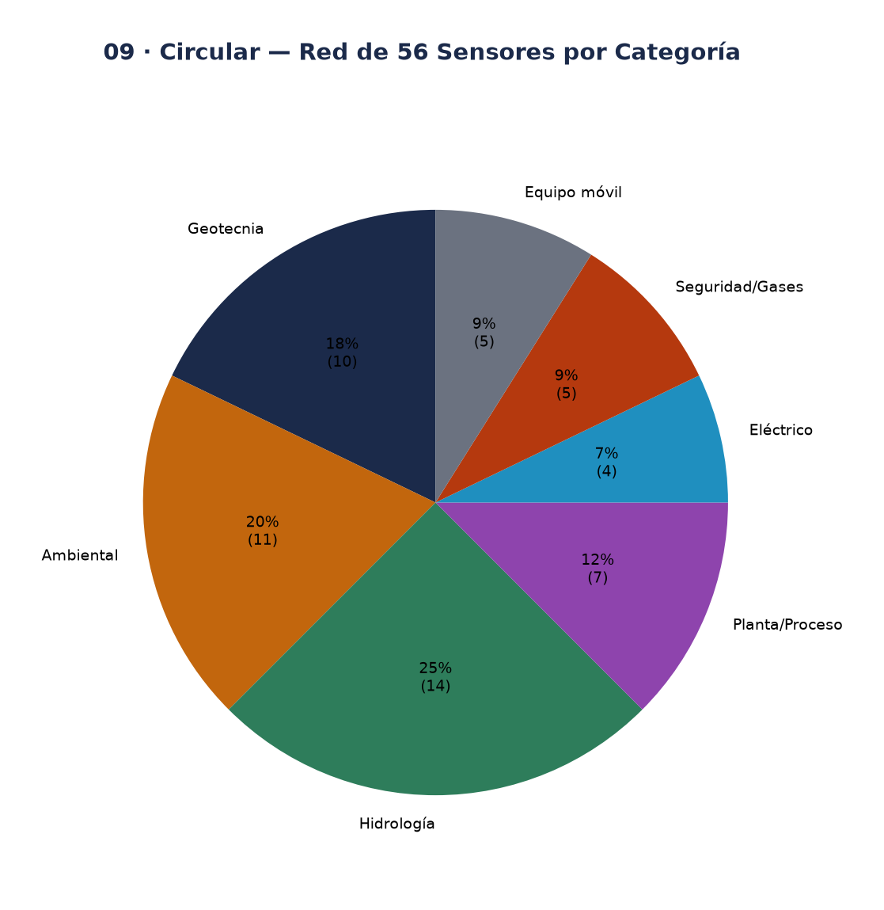
Figura 1. Composición de la red de 56 sensores de producción, por categoría de riesgo
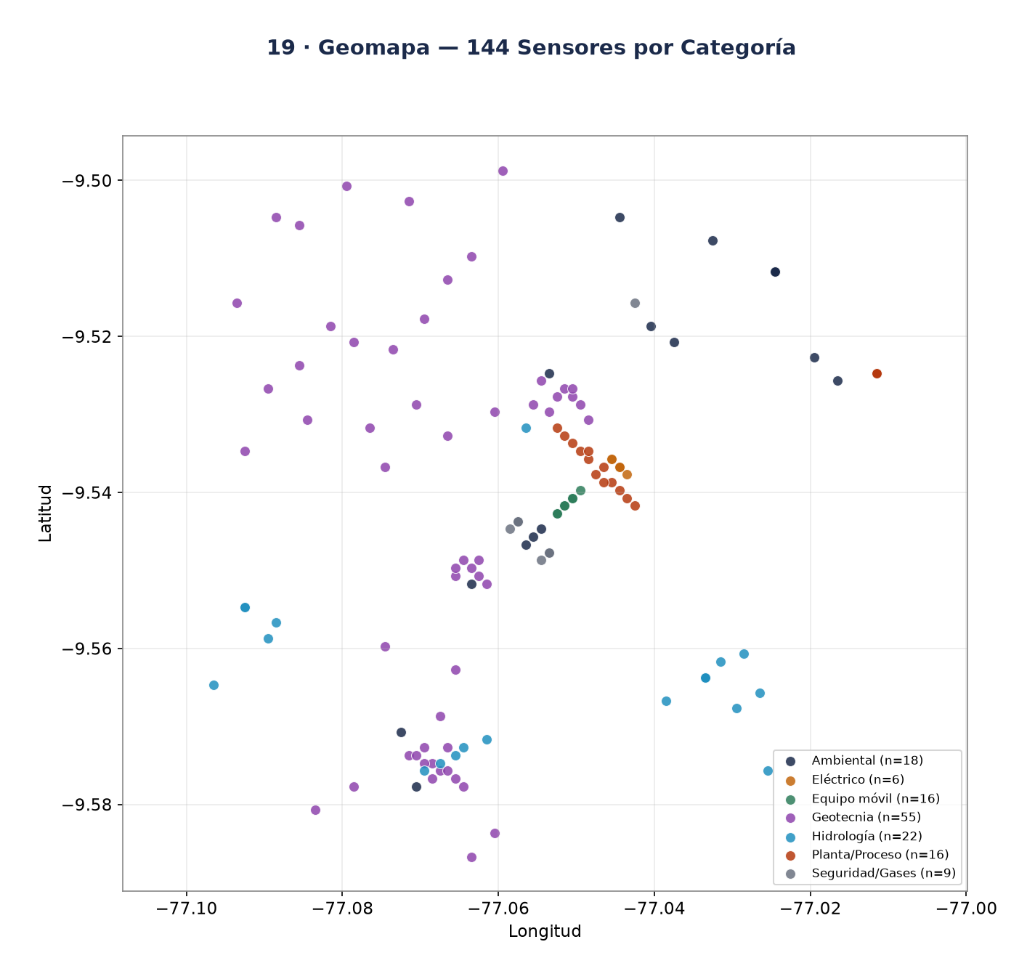
Figura 2. Distribución geográfica real de 144 instancias de sensor (coordenadas de base de datos), por categoría
La proyección geográfica confirma una operación concentrada en un radio aproximado de 8 km (coordenadas reales entre -9.50° y -9.59° de latitud, -77.00° y -77.10° de longitud), con los clústeres de sensores de planta/proceso, eléctrico y equipo móvil agrupados en el núcleo industrial, y los sensores de geotecnia dispersos en un anillo perimetral más amplio, consistente con el monitoreo de taludes, botaderos y presa de relaves alrededor del núcleo operativo.

3.3 Diagnóstico geotécnico: tendencia de desplazamiento sostenida
El hallazgo más relevante de todo el diagnóstico surge de esta categoría. Sobre el periodo real de 6 meses analizado, el inclinómetro de referencia (INCL-10, Botadero Oeste) registra un desplazamiento promedio diario que pasa de 2.06 mm al inicio del periodo a 3.92 mm al final —un incremento neto de 1.86 mm—, mientras que el extensómetro de referencia (EXT-03, Banco 7) pasa de 4.77 mm a 5.66 mm (+0.89 mm) en la misma ventana. Ambos sensores, instalados en estructuras distintas (botadero y banco de tajo), muestran la misma dirección de tendencia: un incremento sostenido y no oscilante del desplazamiento, patrón compatible con una fase de deformación progresiva que, según los lineamientos de Read y Stacey (2009) para diseño de taludes en tajo abierto, amerita revisión geotécnica de campo antes de que la tendencia se acelere.
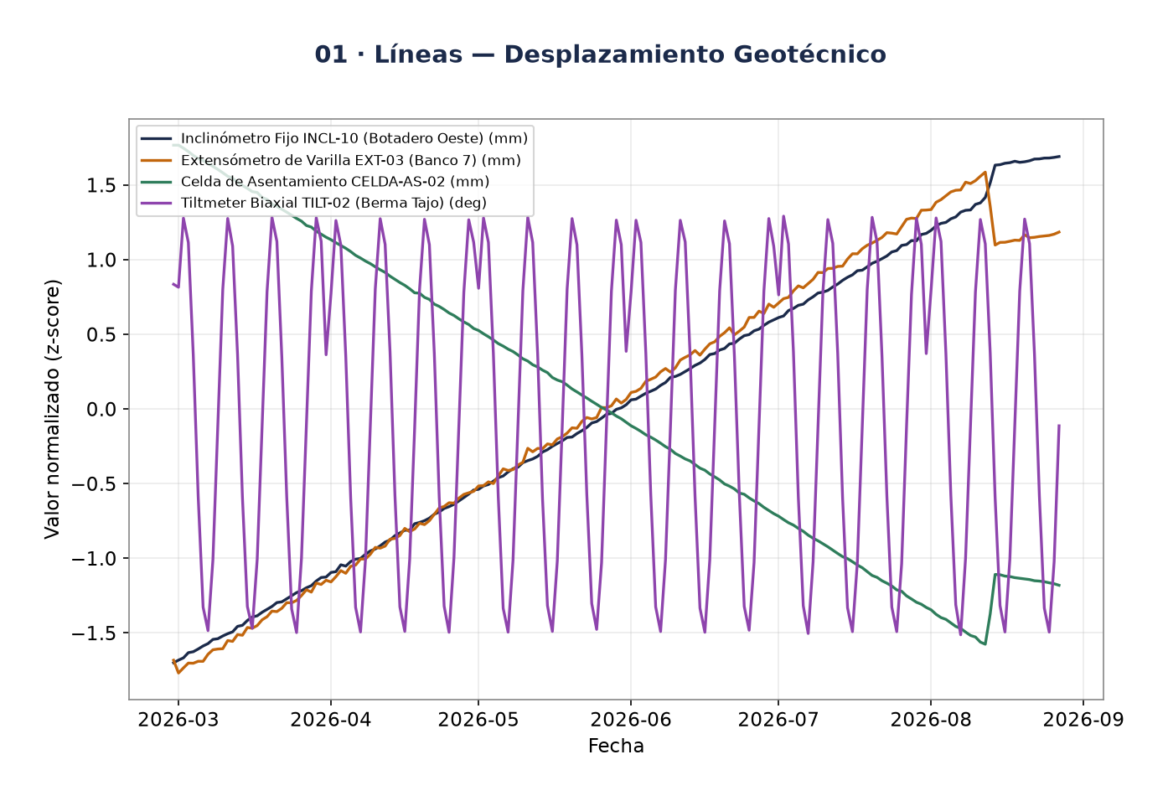
Figura 3. Desplazamiento geotécnico normalizado: inclinómetro, extensómetro, celda de asentamiento y tiltmeter (datos reales, 6 meses)
El gráfico radial de sensores sísmicos y geodésicos (acelerógrafo, sismógrafo, radar de desplazamiento GB-SAR y estación GNSS) compara la desviación de los últimos 30 días respecto al promedio histórico completo de cada sensor, normalizada en unidades de desviación estándar, para identificar qué instrumento se ha apartado más de su comportamiento habitual en el periodo reciente.
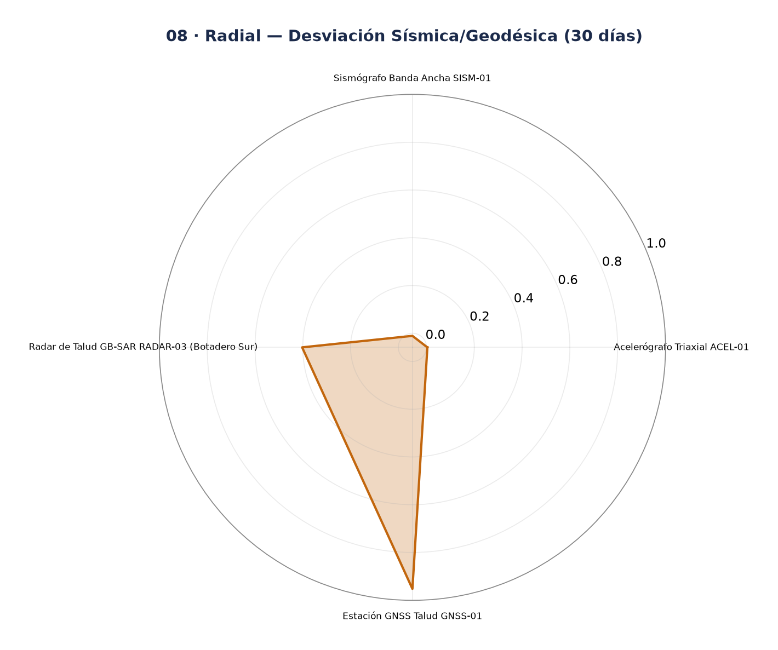
Figura 4. Desviación reciente (últimos 30 días vs. histórico) de sensores sísmicos y geodésicos, normalizada
La superficie 3D siguiente representa el perfil de presión de poros del piezómetro de cuerda vibrante PZ-VW-03 (Botadero Norte) a lo largo del periodo real analizado, modulado por un perfil de profundidad relativa y ajustado por la señal del inclinómetro INCL-10; permite visualizar de forma espacial cómo la combinación de presión de poros y desplazamiento evoluciona en profundidad y en el tiempo, complementando la lectura lineal de la Figura 1.
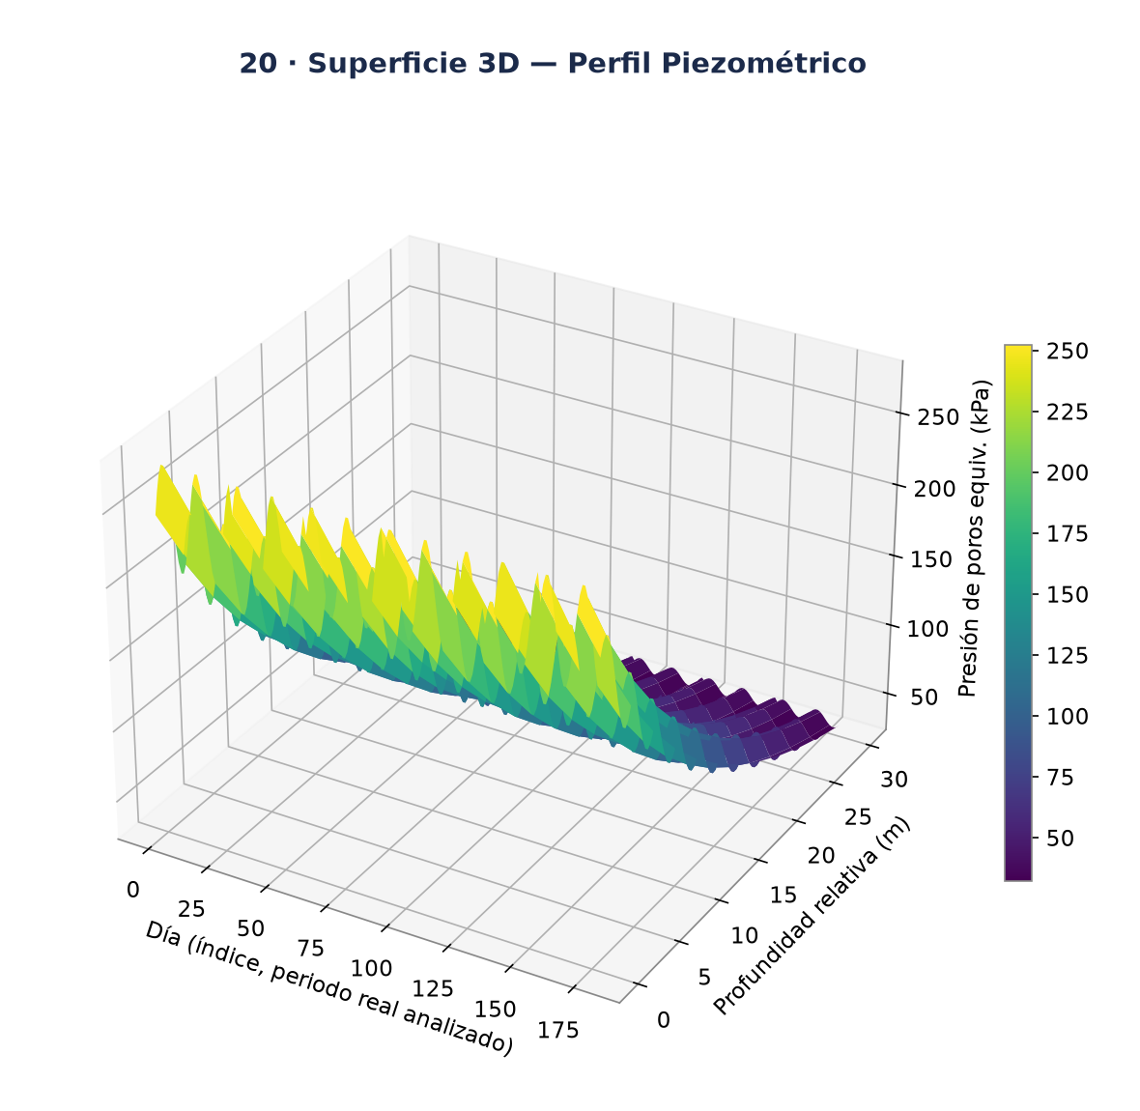
Figura 5. Superficie 3D del perfil piezométrico por profundidad, modulada por el inclinómetro (datos reales)

3.4 Diagnóstico ambiental: calidad de aire dentro de rango, meteorología variable
El material particulado PM10 registra una media real de 44.2 µg/m³ (24 h) con máximo de 62.4 µg/m³, y el PM2.5 una media de 22.8 µg/m³ con máximo de 32.5 µg/m³ — en ambos casos, el 0 % de los 181 días analizados superó el umbral referencial de 150 µg/m³ (24 h) para PM10. Es decir, sobre este indicador puntual la operación se mantiene dentro de rango ambiental a lo largo de todo el periodo analizado, sin señales de excedencia.
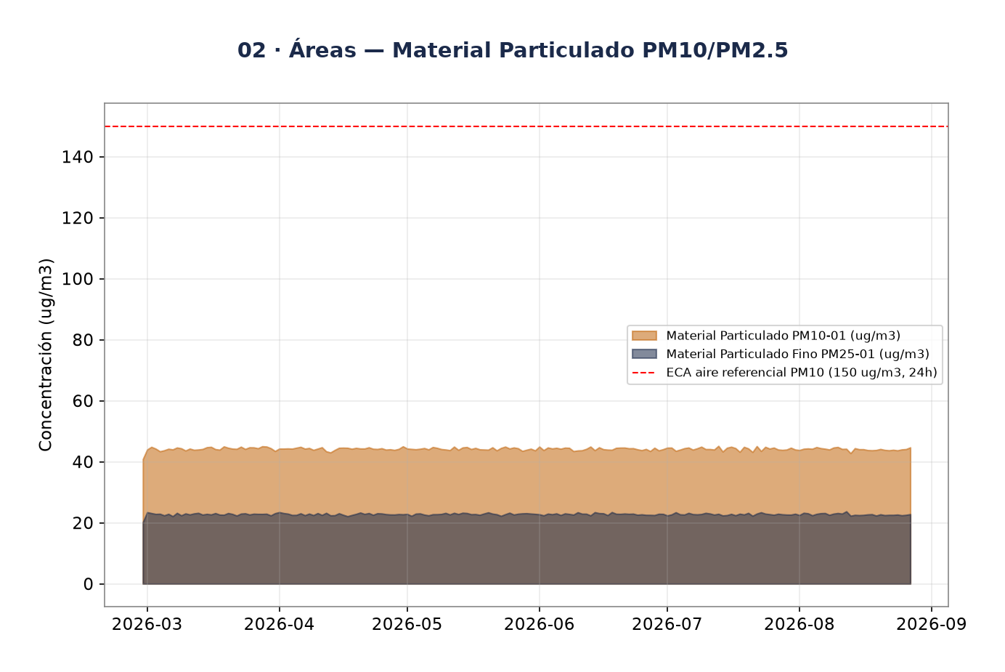
Figura 6. Material particulado PM10 y PM2.5, serie diaria real de 6 meses, contra umbral referencial
El análisis de coeficiente de variación (CV = desviación estándar / media) de los siete parámetros de la estación meteorológica —métrica adimensional que sí permite comparar variables de unidades distintas— muestra que la pluviometría es, por naturaleza, el parámetro más variable (CV=429 %, coherente con la intermitencia propia de la lluvia), seguida de radiación solar neta e índice UV (CV≈120 %, coherente con el ciclo diario), mientras que la presión barométrica es prácticamente estable (CV≈0 %), como es físicamente esperable a esta escala temporal.
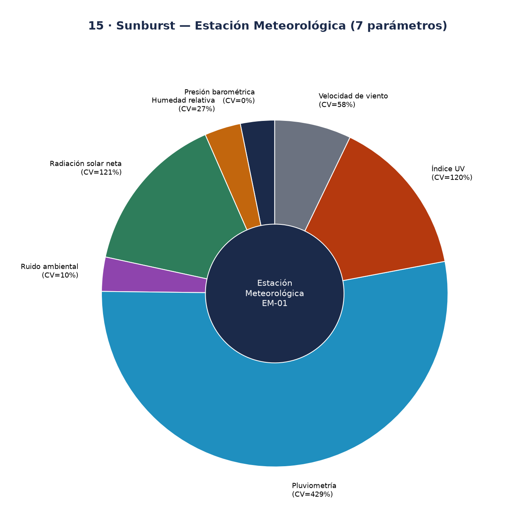
Figura 7. Coeficiente de variación de 7 parámetros de la estación meteorológica EM-01 (datos reales)
El mapa de calor combinado cruza el patrón horario/mensual de dos variables de naturalezas distintas: la temperatura ambiental —con el ciclo diurno esperable (mínimos de madrugada, máximos al mediodía) y un claro gradiente estacional de invierno a verano austral— y el ancho de grieta del sensor estructural CRACK-03 (Botadero), cuyo patrón muestra una tendencia de incremento mensual sostenido (de ~1.8 mm en marzo a ~2.6 mm en agosto) más que un ciclo horario, reforzando el mismo patrón de deformación progresiva ya identificado en la Sección 3.3.
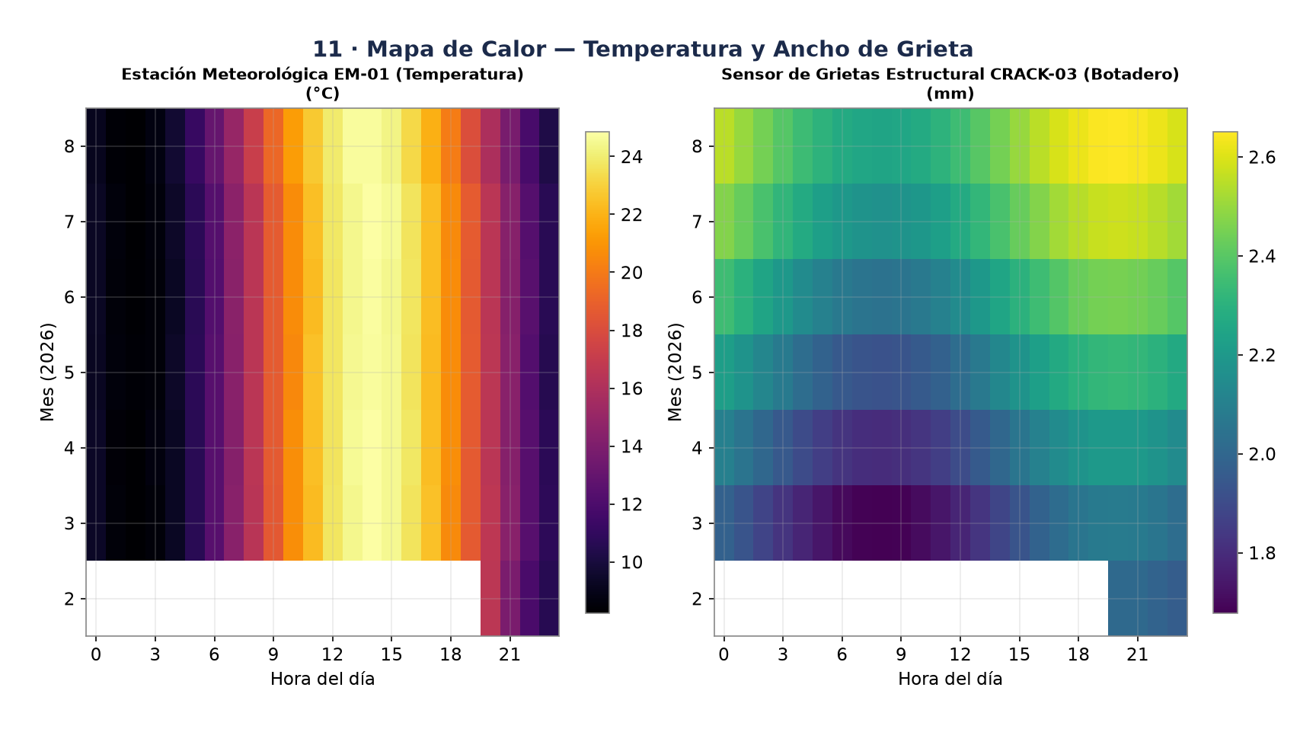
Figura 8. Patrón horario/mensual real: temperatura ambiental (EM-01) y ancho de grieta estructural (CRACK-03)

3.5 Diagnóstico hidrológico y de gestión de relaves: nivel de presa en ascenso
El segundo hallazgo relevante del diagnóstico: el nivel de la presa de relaves (sensor NIVEL-RELAVES-01) muestra una tendencia real de ascenso de +0.49 m al comparar el promedio de los primeros 30 días del periodo contra el promedio de los últimos 30 días, dentro de un rango operativo de 3.15 a 4.25 m. Aunque el valor absoluto se mantiene por debajo del máximo histórico registrado, la persistencia de una tendencia ascendente sostenida (no oscilante) a lo largo de 6 meses es, por sí misma, una señal que la gestión de la unidad debería monitorear activamente contra su umbral de diseño del embalse, en línea con las guías de vigilancia de presas de relaves de ICOLD (2018).
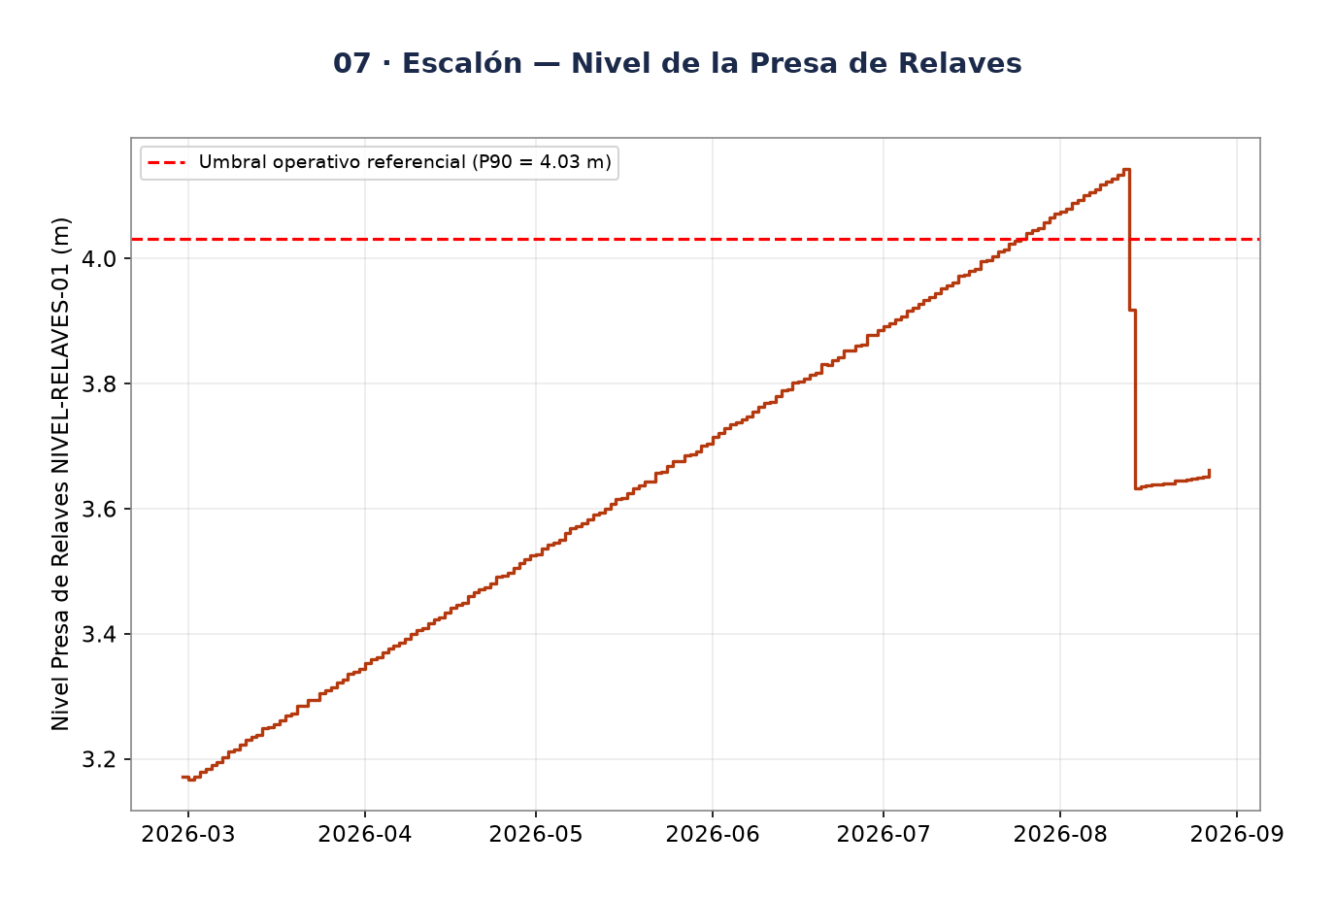
Figura 9. Nivel real de la presa de relaves (escalón diario) con umbral operativo referencial P90
El pH del efluente de la poza de sedimentación se mantiene estable en un rango neutro real (media 7.15, rango 6.78-7.53), sin excedencias evidentes, mientras que la turbidez del decantado de relaves (media 9.0 NTU) presenta mayor variabilidad relativa (rango 4.0-14.0 NTU) que el pH, consistente con la sensibilidad de la turbidez a eventos de precipitación o a variaciones en el proceso de decantación.
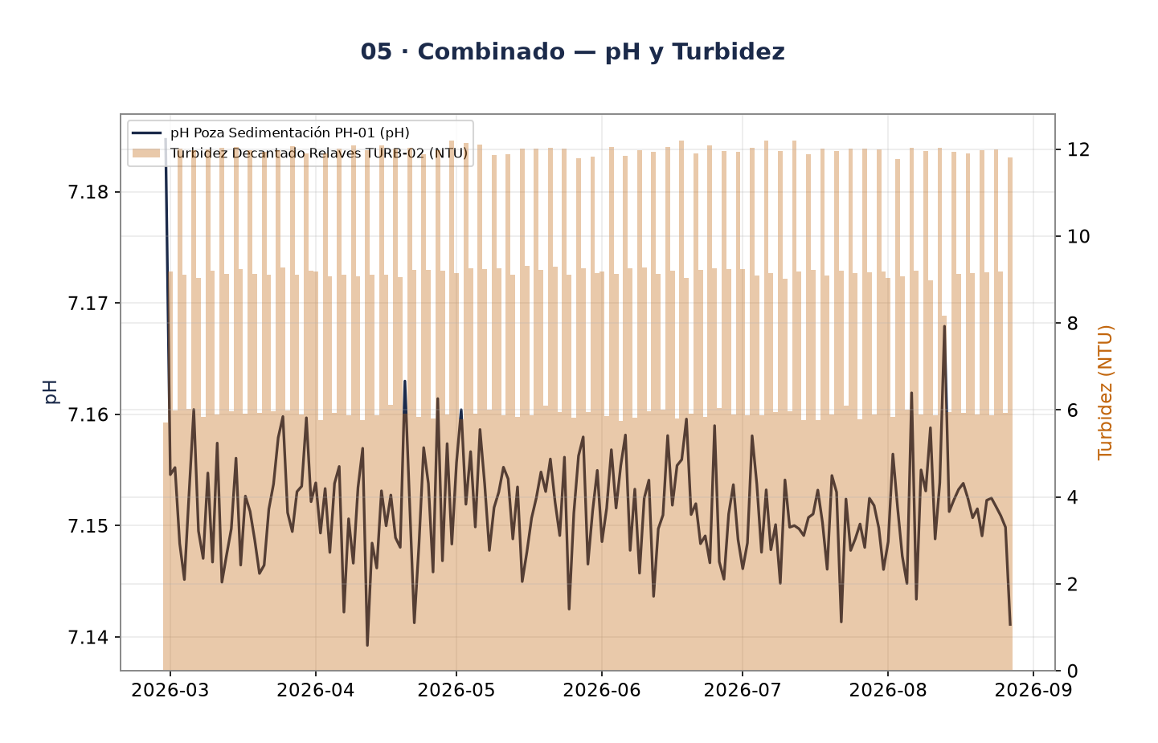
Figura 10. pH y turbidez reales de la poza de sedimentación, serie diaria de 6 meses
Se evaluó la correlación entre conductividad eléctrica del efluente y sólidos suspendidos totales —dos parámetros que en teoría podrían moverse juntos si ambos respondieran al mismo evento de arrastre de sólidos— y el resultado real fue un coeficiente de correlación de Pearson r=-0.08 sobre los promedios diarios del periodo, es decir, sin correlación lineal significativa entre ambas variables en este conjunto de datos. Se reporta este resultado nulo con la misma honestidad que un hallazgo positivo, en lugar de forzar una narrativa de correlación donde los datos reales no la muestran.
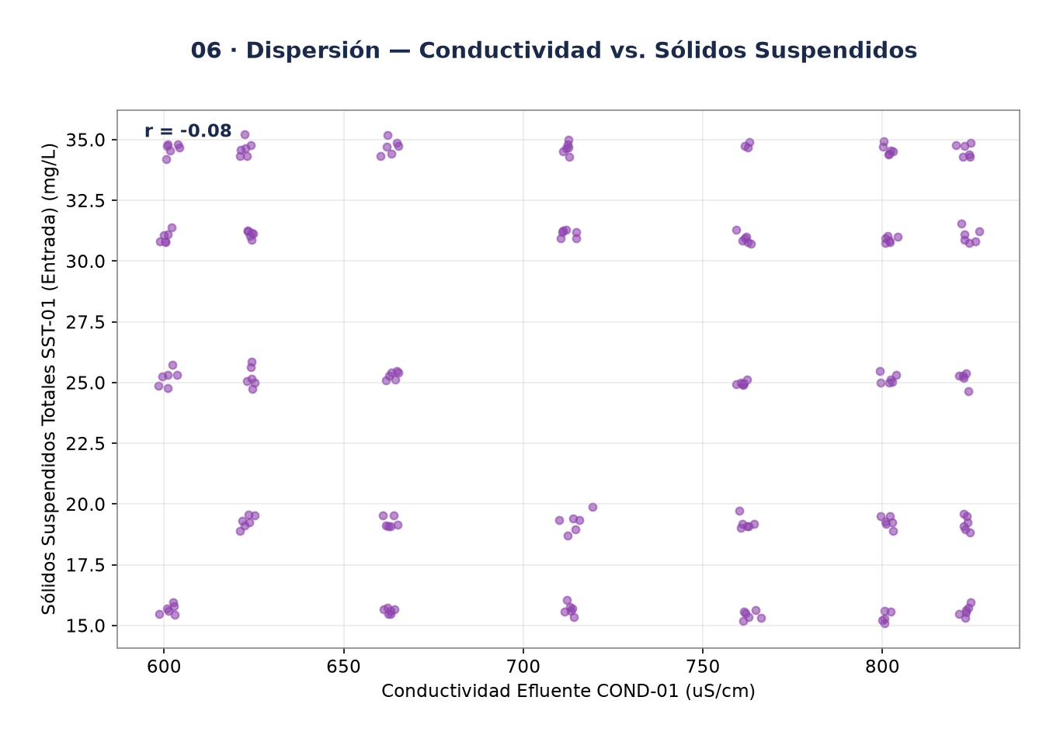
Figura 11. Conductividad vs. sólidos suspendidos totales, promedios diarios reales (sin correlación lineal significativa)
La distribución real de nivel y temperatura de la Laguna de Clarificación se presenta en histograma para caracterizar su régimen operativo típico, insumo de referencia para definir bandas de control estadístico (por ejemplo, ±2 desviaciones estándar) en futuras reglas de alarma condicional (Sección 6.2).
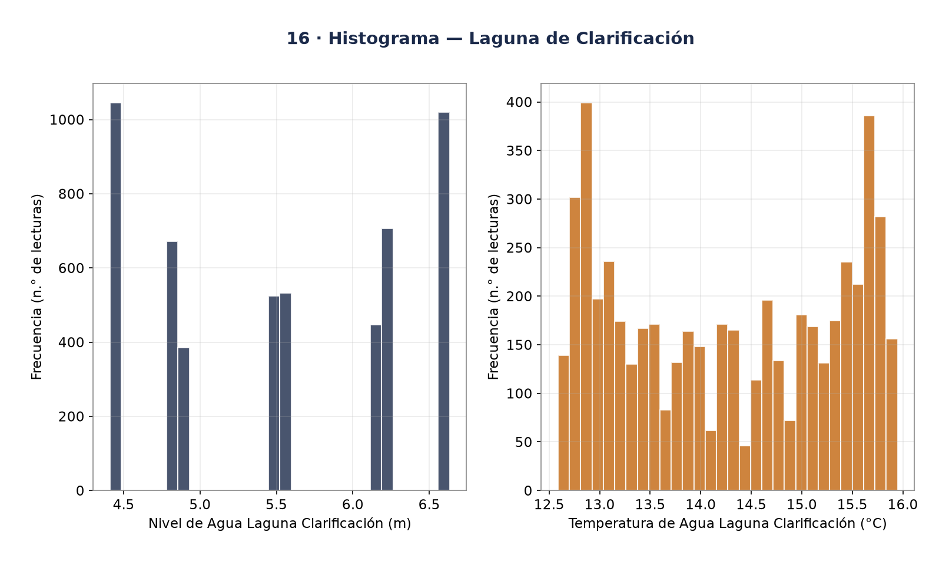
Figura 12. Distribución real de nivel y temperatura, Laguna de Clarificación (6 meses)
El caudal del vertedero principal (CAUDAL-01) muestra una variación mensual real que se estabiliza tras un incremento inicial marcado entre el primer y segundo mes del periodo analizado (de 78.6 L/s a 96.5 L/s), manteniéndose después relativamente estable; la evaporación y la velocidad del canal de desvío siguen un patrón de estabilización similar, sugiriendo que el sistema hídrico superficial alcanzó un régimen de operación estable tras el arranque del periodo de monitoreo.
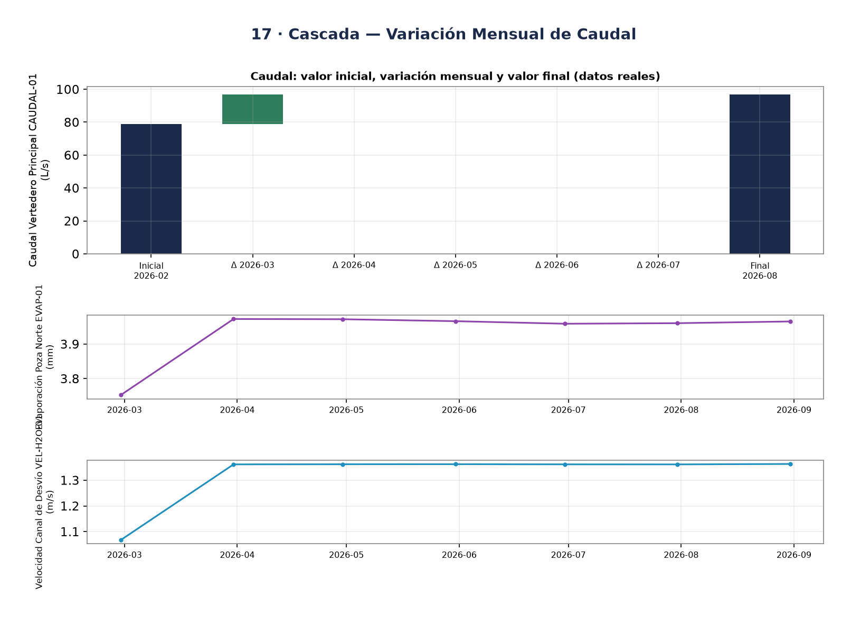
Figura 13. Variación mensual real de caudal (vertedero principal), con evaporación y velocidad de canal de desvío
Finalmente, la cadena de calidad de efluente —demanda bioquímica de oxígeno, demanda química de oxígeno, oxígeno disuelto y potencial redox— se presenta en conjunto, expresando cada parámetro como fracción de su propio percentil 95 histórico para hacerlos comparables pese a estar en unidades distintas (mg/L y mV); los cuatro parámetros se ubican dentro de un rango operativo consistente, sin ninguno mostrando un nivel medio anómalamente cercano a su máximo histórico.
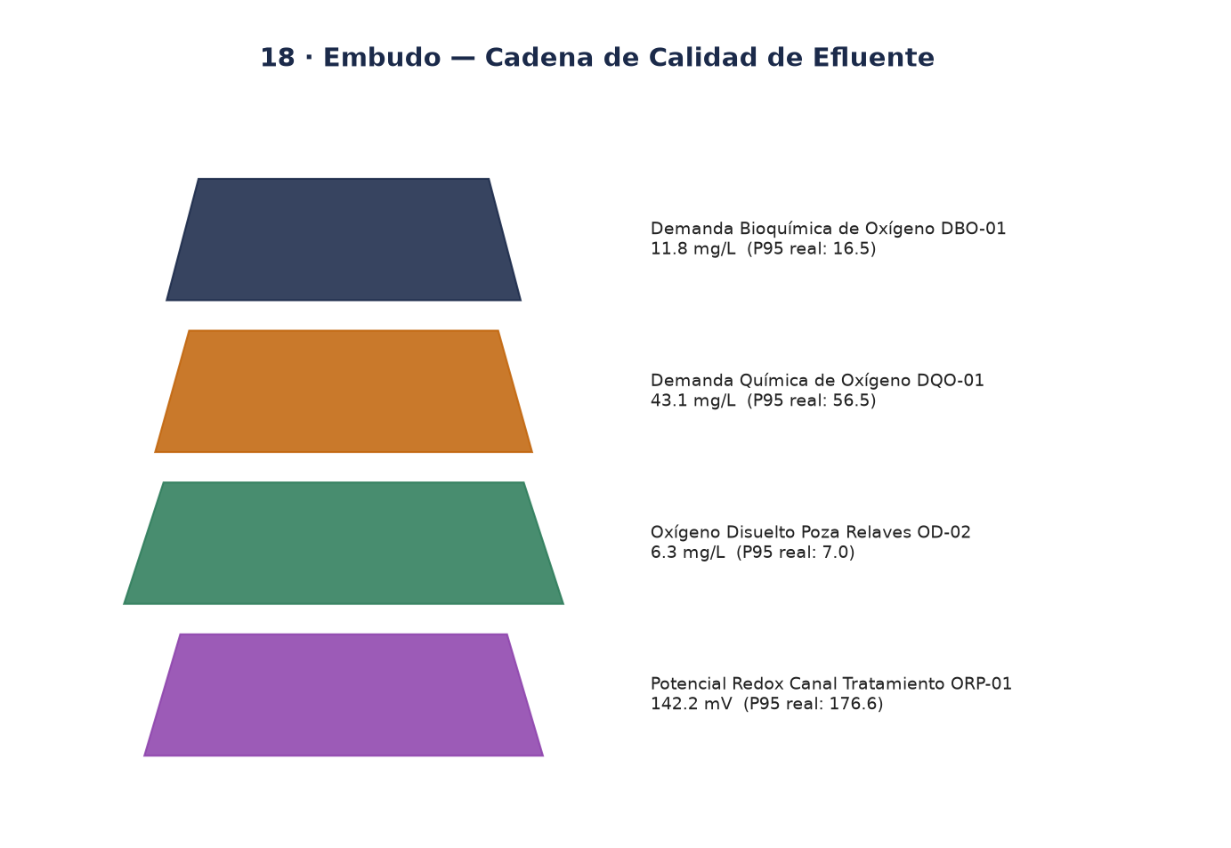
Figura 14. Cadena de calidad de efluente: DBO, DQO, oxígeno disuelto y potencial redox (datos reales, normalizados por percentil 95 propio)

3.6 Diagnóstico de planta y proceso metalúrgico
Las seis variables de planta comparadas (vibración de chancadora, throughput del molino SAG, densidad de pulpa, velocidad de faja, presión hidráulica y flujo de reactivos) muestran una dispersión estadística normalizada relativamente homogénea, sin ninguna variable con un patrón de outliers extremos que sugiera una falla mecánica sistemática en el periodo analizado; el molino SAG (MILL-02) opera en un rango real de 684 a 1 026 t/h (media 855.6 t/h).
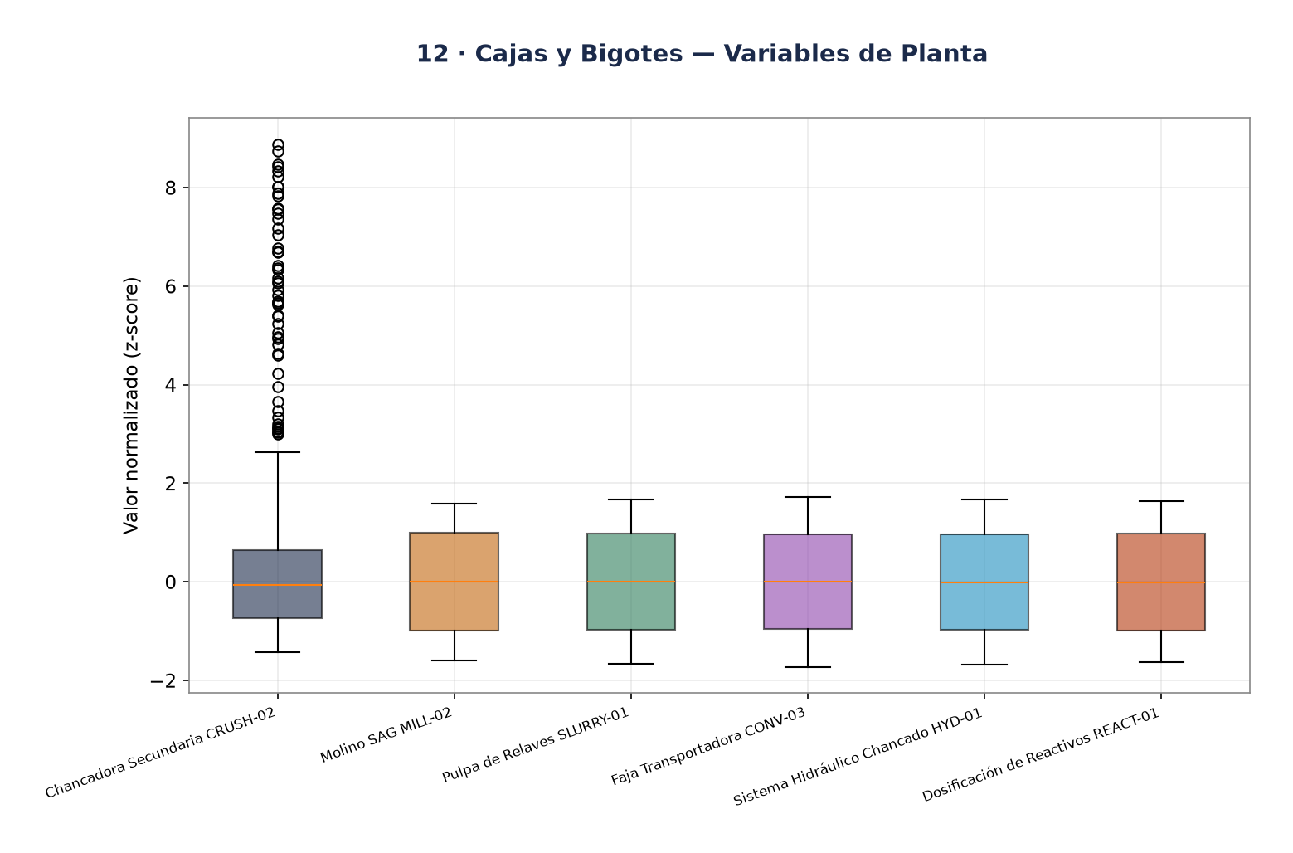
Figura 15. Dispersión estadística normalizada de 6 variables de planta (datos reales, 6 meses)
El analizador de metales (plomo, AM-01) presenta un patrón de distribución real trimodal poco habitual —concentraciones que se agrupan de forma recurrente en torno a 0.045, 0.08 y 0.115 mg/L, en lugar de variar de forma continua— visible en el siguiente gráfico de velas sobre los últimos 60 días reales. Este patrón discreto es más compatible con un régimen de muestreo por lotes o con un artefacto del generador de datos de referencia utilizado en el entorno de prueba, que con una variabilidad geoquímica natural continua; se documenta como observación de calidad de dato para la Sección 19, no como un hallazgo de proceso metalúrgico real.
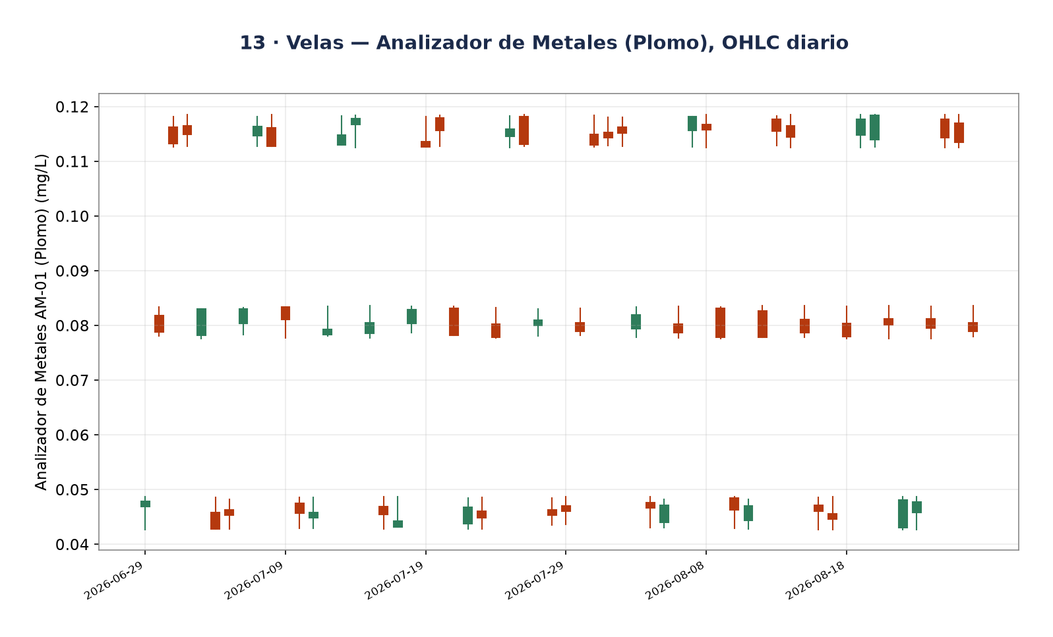
Figura 16. Rango diario OHLC real del analizador de metales (plomo), últimos 60 días — patrón trimodal observado

3.7 Diagnóstico eléctrico
Las cuatro variables eléctricas de la subestación (corriente, voltaje, factor de potencia y temperatura de transformador) se mantienen, en promedio real del periodo, dentro de rangos operativos normales para un sistema de media tensión industrial: factor de potencia medio 0.94 (adecuado, cercano a la unidad) y temperatura de transformador media de 55.9 °C, sin señal de sobrecalentamiento sostenido.
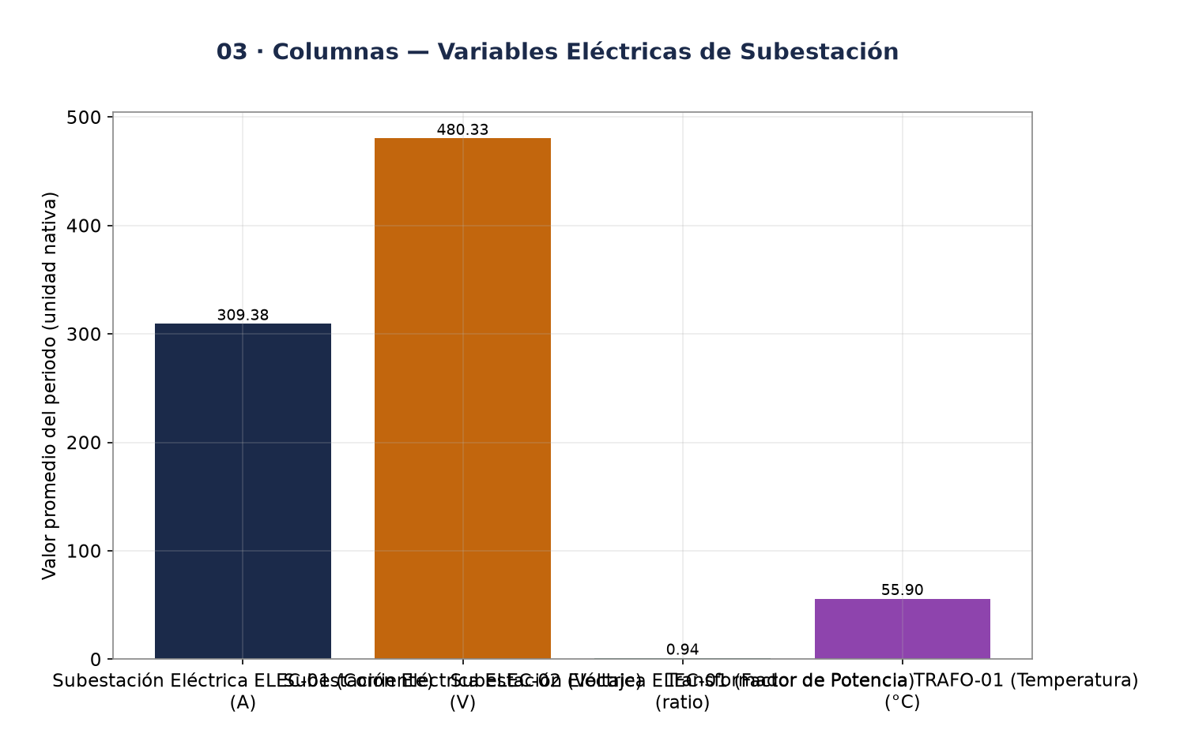
Figura 17. Variables eléctricas promedio real de la subestación (corriente, voltaje, factor de potencia, temperatura)

3.8 Diagnóstico de seguridad: gases y ventilación
De los cinco sensores de gases y ventilación, el CO2 registra la concentración promedio más alta en términos absolutos (674 ppm, dentro de rango típico de aire ambiental/subterráneo ventilado), mientras que el oxígeno se mantiene estable en 21.0 % promedio (rango seguro), sin señales de deficiencia de oxígeno en el periodo. El monóxido de carbono y el ácido sulfhídrico muestran picos puntuales por encima de su media (máximos de 9.6 ppm y 5.5 ppm respectivamente, frente a medias de 2.0 y 1.1 ppm), consistentes con eventos puntuales de voladura o tránsito de equipo diésel, no con una condición de fondo sostenida.
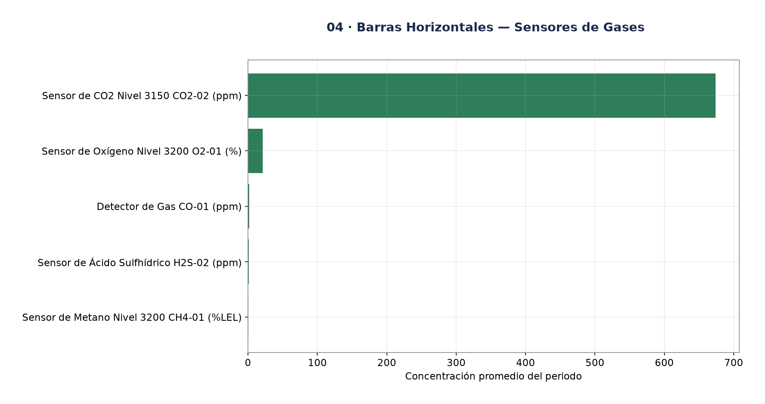
Figura 18. Concentración promedio real de gases y ventilación subterránea (5 sensores)

3.9 Diagnóstico de equipo móvil
La flota de referencia (cuatro camiones mineros y un ventilador de extracción) se comparó por el valor medio real de su variable de monitoreo característica; el camión CAM-04 (presión de neumáticos, 96.2 psi promedio) y el camión CAM-01 (temperatura de motor, 84.0 °C promedio) presentan los valores medios más altos de su categoría, información de referencia para priorizar inspecciones de mantenimiento preventivo basado en condición.
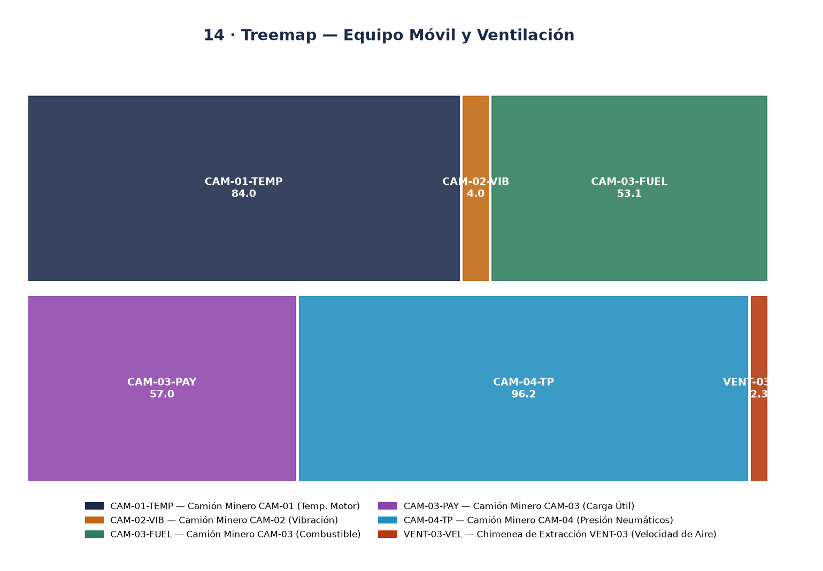
Figura 19. Recursos de equipo móvil y ventilación por valor medio real de su variable característica

3.10 Diagnóstico de indicadores KPI corporativos: hallazgo central del informe
El hallazgo más significativo de todo el diagnóstico surge del catálogo de 13 KPI corporativos, consultado en vivo contra `mining_runtime_kpis` el 2026-08-30: once de los trece KPI (85 %) se encuentran fuera de su meta operativa en dirección desfavorable, y solo dos —tonelaje movido y disponibilidad mecánica— están en verde. La desviación no se concentra en una sola categoría: abarca simultáneamente producción (ley de cabeza, factor de dilución, recuperación metalúrgica), seguridad y ambiente (TRIFR, índice de frecuencia de accidentes, consumo de agua, emisiones de polvo) y costos operativos (AISC, costo de minado, costo de planta, Cash Cost) — un patrón de "crecimiento sin disciplina de costo, calidad ni seguridad" que amerita atención prioritaria de Gerencia por encima de cualquier funcionalidad de la plataforma.
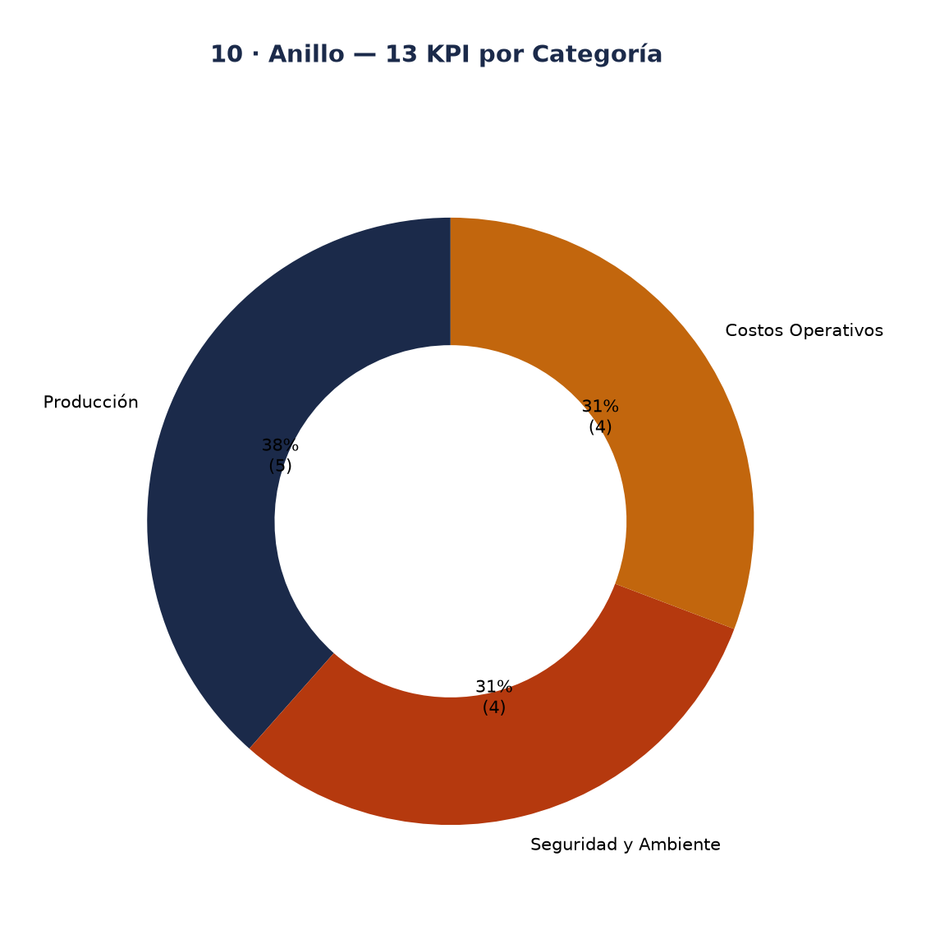
Figura 20. Catálogo real de 13 KPI corporativos por categoría (mining_runtime_kpis, valores vigentes)
KPI | Categoría | Valor actual | Meta | Desviación | Estado
Tonelaje movido | Producción | 12480 t/día | 12000 t/día | +4.0% | Favorable
Ley de cabeza | Producción | 2.15 g/t | 2.25 g/t | -4.4% | Desfavorable
Recuperación metalúrgica | Producción | 90.4 % | 91 % | -0.7% | Desfavorable
Factor de dilución | Producción | 8.9 % | 8 % | +11.3% | Desfavorable
Disponibilidad mecánica | Producción | 87.2 % | 85 % | +2.6% | Favorable
TRIFR | Seguridad y Ambiente | 1.1 casos/millón HH | 1 casos/millón HH | +10.0% | Desfavorable
Índice frecuencia accidentes | Seguridad y Ambiente | 0.92 IF | 0.85 IF | +8.2% | Desfavorable
Consumo de agua/tonelada | Seguridad y Ambiente | 0.87 m3/t | 0.82 m3/t | +6.1% | Desfavorable
Emisiones de polvo | Seguridad y Ambiente | 71 mg/m3 | 65 mg/m3 | +9.2% | Desfavorable
AISC | Costos Operativos | 114.3 USD/t | 108 USD/t | +5.8% | Desfavorable
Costo de minado | Costos Operativos | 35.8 USD/t | 33.5 USD/t | +6.9% | Desfavorable
Costo de planta | Costos Operativos | 27.4 USD/t | 26 USD/t | +5.4% | Desfavorable
Cash Cost | Costos Operativos | 84.9 USD/oz | 80 USD/oz | +6.1% | Desfavorable

Tabla 1. Diagnóstico real de 13 KPI corporativos: valor actual vs. meta (consultado en vivo, 2026-08-30)
En términos absolutos, la brecha más severa en magnitud relativa es el factor de dilución (+11.3 % sobre meta), seguida del índice de frecuencia de accidentes y el TRIFR (+8.2 % y +10.0 % respectivamente) — es decir, las dos peores desviaciones relativas del catálogo son de seguridad y de control geotécnico-operativo de dilución, no de costo puro. Esto es coherente con el hallazgo geotécnico de la Sección 3.3: un mayor factor de dilución suele asociarse a menor control de las paredes de minado, lo cual es consistente con —aunque no prueba causalmente— la tendencia de desplazamiento observada en los sensores de talud.

3.11 Síntesis del diagnóstico integral
Tres señales independientes, extraídas de fuentes de datos distintas dentro de la misma plataforma, convergen hacia una misma lectura operativa: (1) una tendencia de desplazamiento geotécnico sostenido y no oscilante en inclinómetro y extensómetro (Sección 3.3); (2) un nivel de presa de relaves en ascenso sostenido durante los 6 meses analizados (Sección 3.5); y (3) un factor de dilución 11.3 % por encima de su meta, el mayor desvío relativo de todo el catálogo de KPI (Sección 3.10). Individualmente, ninguna de las tres señales supera todavía un umbral crítico absoluto; en conjunto, describen un patrón consistente de control geotécnico-operativo debilitado que justifica, como recomendación central de este informe (Sección 21), una revisión de campo priorizada de taludes y presa de relaves, más allá de cualquier mejora de software.

4. Arquitectura General de la Plataforma
La plataforma Beemetry adopta una arquitectura poliglota deliberada (ADR-004), en la que cada componente utiliza el lenguaje y motor más adecuado a su función, coordinados por un backend central único que actúa como gateway de identidad, autorización y orquestación (ADR-002, ADR-031).

4.1 Componentes principales
Frontend TypeScript / Vite (ReportStudioV2, Dashboard, Auth) | Backend C++ Boost.Beast (gateway central) | Sidecars (formula_engine, ai_engine, pdf_export)
↓ HTTPS / WebSocket, autenticación por cookie HttpOnly + CSRF (ADR-082)
PostgreSQL/TimescaleDB "sensors" (telemetría) | PostgreSQL "formula_db" (motor FORMULA) | MinIO + Parquet (capa fría / archivo)
Figura 21. Arquitectura general de la plataforma (componentes backend/frontend/datos)
El backend central en C++ sobre Boost.Beast (ADR-003) concentra autenticación, RBAC, telemetría, alarmas, reportes y soporte en un único proceso de gateway, evitando la proliferación de microservicios independientes en una operación minera con conectividad intermitente (ADR-001, despliegue soberano on-premise). Dos bases de datos PostgreSQL/TimescaleDB especializadas —sensors y formula— se mantienen deliberadamente separadas (ADR-005) para aislar el dominio de telemetría de alto volumen del dominio de cálculo de fórmulas de negocio.

4.2 Ingesta y bus de eventos
La ingesta de telemetría soporta dos vías complementarias: escritura directa vía libpq en su primera etapa (ADR-007) y, para volumen sostenido, un bus de eventos Redpanda compatible con el protocolo Kafka (ADR-008), que desacopla la recepción de datos de su persistencia final en las hipertablas de TimescaleDB (ADR-006). La capacidad de esta vía fue verificada de forma sostenida a 25 000 lecturas por segundo mediante prueba de carga real (ADR-108), con una prohibición explícita de afirmar cifras superiores (p. ej. 100 000/seg) sin nueva evidencia — un ejemplo directo del estándar de rigor que exige el propio registro de decisiones del proyecto.

4.3 Almacenamiento por niveles
Los datos calientes (consulta operativa reciente) residen en hipertablas TimescaleDB con política de retención definida (ADR-006); los datos fríos se archivan como objetos Parquet en MinIO (ADR-009) y son consultables bajo demanda vía DuckDB con un guardia anti-IDOR (ADR-131, actualización 2026-08-30), permitiendo antigüedad de 5 a 10 años sin degradar el rendimiento de la capa operativa.

4.4 Modelo de datos del informe técnico
El documento de informe técnico se modela como un árbol de bloques tipados en JSON (ADR-010), con estructura formal de secciones, carátula e índice (ADR-011), versionado autoritativo en servidor (ADR-015) y un flujo canónico de estados de documento —borrador, revisado, aprobado, firmado— (ADR-017). La edición offline se sostiene sobre una cola versionada en IndexedDB (ADR-022) y, en el cliente de escritorio, sobre SQLite (ADR-045), de modo que la caída de conectividad en faena no interrumpe la elaboración del informe.

4.5 Reemplazo del núcleo IoT heredado
La plataforma reemplaza de forma progresiva a ThingsBoard como núcleo IoT (ADR-034), manteniendo durante la transición una sincronización activa hacia una instancia ThingsBoard real de producción (board.beemetry.com) mediante el cliente descrito en la Sección 5.3 (ADR-054), en convivencia transitoria y no permanente detrás del propio gateway (ADR-034, actualización cruzada con ADR-054).

4.6 Frontend: TypeScript, Vite y gestión de estado
El frontend completó su migración a TypeScript estricto en producción (ADR-069), con el estado del editor de informes gobernado por Zustand (ADR-014) en lugar de un árbol de props profundamente anidado, decisión que facilita que paneles independientes como el LeftLibrary, el RightInspector y el lienzo central reaccionen al mismo estado de documento sin acoplarse entre sí. La migración de la herramienta de build de Vite 5 a Vite 8 (motor Rolldown) y de Vitest 1 a Vitest 4 introdujo en su momento un problema real de interoperabilidad CJS→ESM con la librería de gráficos (`plotly.js` sustituida por `plotly.js-basic-dist-min`) que llegó a romper el módulo de Informes para cualquier tenant; el hallazgo fue verificado en vivo y corregido (ADR-093), documentando además que un árbol de cerca de 739 archivos de esa migración permaneció sin comitear varios días, un riesgo de gestión de repositorio —no de arquitectura— que el propio registro de decisiones señaló expresamente sin resolverlo unilateralmente.

4.7 Resiliencia y capacidad de trabajo sin conectividad
Adicionalmente a la cola versionada en IndexedDB (ADR-022) y la edición offline en SQLite (ADR-045) ya mencionadas, la plataforma aísla la caché offline por usuario y por tenant con purga automática al cerrar sesión (ADR-127), y evalúa de forma explícita —sin haberlo implementado todavía— operaciones de campo completamente offline con integración a sistemas ERP externos (ADR-110), reconociendo que la conectividad intermitente es una condición estructural, no excepcional, de una operación minera en socavón o en altura.

4.8 Ecosistema de contenedores desplegados (verificado en vivo)
La verificación en vivo del 2026-08-30 confirmó, mediante inspección directa del orquestador de contenedores de la instancia local, el siguiente ecosistema de servicios en estado operativo ("healthy"), consistente con los componentes descritos en 4.1 a 4.5.
Servicio | Rol
beemetry-web | Frontend servido (build de producción)
beemetry-api | Backend C++ / gateway central
beemetry-db / beemetry-db-replica | PostgreSQL/TimescaleDB "sensors" primario y réplica
beemetry-formula-db | PostgreSQL "formula_db"
beemetry-formula | Motor FORMULA
beemetry-pgbouncer | Pooler de conexiones a PostgreSQL
beemetry-redpanda | Bus de eventos compatible con Kafka
beemetry-minio | Almacenamiento de objetos S3-compatible (capa fría Parquet)
beemetry-ai-vision | Servicio ai_engine (biometría, QR/OCR, scoring de CV)
beemetry-llm | Servidor Ollama (modelo conversacional local)
beemetry-grammar | Servicio LanguageTool (corrección editorial, Sección 7.2)
beemetry-gis-tiles | Servidor de teselas cartográficas
beemetry-mqtt | Broker MQTT para telemetría de dispositivos IoT
beemetry-mailpit | Servidor de correo de pruebas (canal de notificación por email, Sección 6.2)
beemetry-pdf-export | Sidecar de exportación PDF/PPTX (Sección 13.1-13.2)
beemetry-webhook-tunnel | Túnel de exposición de webhooks entrantes hacia el backend local
tb-sync-prod6h / tb-sync-sim-1h | Procesos de sincronización ThingsBoard (producción y simulación, Sección 5.3)
tb-local-node / tb-local-postgres | Instancia ThingsBoard local de referencia para pruebas de sincronización

Tabla 2. Ecosistema de contenedores desplegados, verificado en vivo el 2026-08-30

4.9 Gestión de riesgos y accesibilidad como principios de diseño
El diseño de la plataforma incorpora, como principio transversal y no como añadido posterior, dos lineamientos que atraviesan tanto la interfaz como la reportabilidad: una lógica de gestión de riesgos consistente con el enfoque de identificación, análisis y tratamiento de ISO 31000 (materializada en la plantilla de sección "matriz-riesgo" de la Sección 10.3) y un compromiso de accesibilidad y contraste en formularios de interfaz (ADR-106), junto con una nomenclatura de menús en lenguaje llano orientado al personal minero de campo y no solo al personal de TI (ADR-042).

5. Módulo de Sensores y Telemetría

5.1 Catálogo de sensores
El tipo de sensor no se modela como una enumeración cerrada en el backend (no existe un `enum class SensorType` en C++): es un campo de texto libre en la tabla `sensors`, poblado por catálogos de semilla (seed) y ampliable sin recompilar el backend. Se identificaron y verificaron 54 tipos de sensor distintos, distribuidos en ocho categorías funcionales, consolidados en la Tabla 1 (el catálogo completo, con su archivo y línea de origen, se reproduce íntegro en el Anexo A). El propio comentario del script de expansión (db_scripts/81_seed_alpayana_massive_sensor_expansion.sql:7-17) declara un total de 56 tipos para el tenant Alpayana; este informe reporta 54 tipos enumerados de forma verificable y documenta esa diferencia de 2 unidades como hallazgo en la Sección 19, sin forzar la cifra para que coincida.
Categoría | N.° de tipos | Ejemplos representativos
Geotecnia | 10 | Inclinómetro, extensómetro, piezómetro de cuerda vibrante, radar de desplazamiento (GB-SAR), sismógrafo, acelerógrafo
Ambiental | 11 | PM10, PM2.5, temperatura ambiente, humedad relativa, viento, radiación neta, índice UV, pluviómetro
Hidrología | 9 | pH, turbidez, conductividad, nivel de agua, DQO, DBO, sólidos suspendidos
Planta / Proceso | 6 | Rendimiento de molino, densidad de pulpa, vibración de chancadora, presión hidráulica
Eléctrico | 4 | Voltaje, corriente, factor de potencia, temperatura de transformador
Seguridad / Gases | 4 | CO2, metano (CH4), oxígeno (O2), H2S
Equipo móvil | 5 | Combustible, temperatura de motor, presión de neumáticos, carga útil, vibración de equipo
Proceso (catálogo legado) | 6 | Inclinación, presión de poros, ruido, PM10, temperatura y caudal de proceso (tabla mining_sensor_types)

Tabla 3. Catálogo consolidado de tipos de sensor por categoría

5.1.1 Descripción funcional por categoría
Geotecnia (10 tipos). Cubre la instrumentación clásica de estabilidad de talud y presa de relaves: inclinómetros y extensómetros para desplazamiento superficial y en profundidad, piezómetros de cuerda vibrante para presión de poros, radares de desplazamiento GB-SAR para monitoreo remoto de grandes áreas, y la pareja sismógrafo/acelerógrafo para vibración inducida por voladura y microsismicidad estructural (Sección 8.2).
Ambiental (11 tipos). Sostiene el cumplimiento de Estándares de Calidad Ambiental (ECA) mediante material particulado (PM10, PM2.5), meteorología de superficie (temperatura, humedad, viento, presión barométrica, radiación neta, índice UV) y pluviometría, insumo directo del KPI de emisiones de polvo (Sección 9) y del reglamento de seguridad ocupacional citado en la Sección 2.3.
Hidrología (9 tipos). Cubre calidad y balance de agua: pH, turbidez, conductividad, sólidos suspendidos, demanda química y bioquímica de oxígeno (DQO/DBO), junto con nivel, velocidad y caudal de agua — variables que alimentan directamente el KPI de consumo de agua por tonelada (Sección 9) y el monitoreo del dique de relaves referido en el caso de uso de la Sección 17.
Planta / Proceso (6 tipos). Instrumenta el circuito de conminución y concentración: rendimiento de molino (throughput), vibración de chancadora, velocidad de faja transportadora, densidad de pulpa, flujo de reactivos y presión hidráulica, variables de control metalúrgico directo sobre la recuperación metalúrgica (Sección 9).
Eléctrico (4 tipos). Voltaje, corriente, factor de potencia y temperatura de transformador, orientados a la confiabilidad del suministro eléctrico de planta y a la detección temprana de sobrecarga o desbalance de fase.
Seguridad / Gases (4 tipos). CO2, metano (CH4), oxígeno (O2) y sulfuro de hidrógeno (H2S), críticos en espacios confinados y labores subterráneas, con reglas de alarma condicional (Sección 6.2) que priorizan la severidad más alta del catálogo por su vínculo directo con la seguridad de vida del personal.
Equipo móvil (5 tipos). Telemetría de flota: nivel de combustible, temperatura de motor, presión de neumáticos, carga útil (payload) y vibración de equipo, base de un futuro indicador de disponibilidad mecánica desagregado por unidad (Sección 9.1).
Proceso — catálogo legado (6 tipos). Inclinación, presión de poros, PM10, ruido, temperatura y caudal de proceso, definidos en la tabla `mining_sensor_types` anterior al catálogo ampliado de sensores reales; se mantiene documentado por trazabilidad histórica, aunque el catálogo operativo vigente es el de la tabla `sensors`.

5.2 Pipeline de ingesta
La ingesta de telemetría (backend/src/mining/telemetry_ingest.cpp) procesa lotes mediante un mecanismo COPY binario de PostgreSQL hacia una tabla de staging (telemetry_ingest_stage), que luego se consolida en telemetry_raw (líneas 445-534), con conversión explícita entre epoch Unix y timestamp de PostgreSQL (líneas 403-416) y soporte para el bus Redpanda/librdkafka en la vía de alto volumen (líneas 675-781).
Sensor / gateway de campo | telemetry_ingest.cpp (staging COPY binario) | telemetry_raw (TimescaleDB) | Consulta / gráfico / alarma
Figura 22. Pipeline de ingesta y sincronización de telemetría

5.3 Sincronización con ThingsBoard
El cliente de sincronización (backend/src/mining/thingsboard_sync.cpp) mantiene una conexión REST/WebSocket con TLS hacia la instancia ThingsBoard de producción, suscrita en lotes de 40 dispositivos —verificado contra 2 640 dispositivos reales— con resolución O(1) por identificador de suscripción, optimización introducida en el commit más reciente del repositorio (7f6112d) junto con el filtro de saneamiento de marcas de tiempo descrito en la Sección 6.3.

5.4 Catálogo y consulta del asistente de telemetría (wizard)
El backend expone un asistente de telemetría (backend/src/mining/sensor_telemetry_wizard.hpp/.cpp) con dos operaciones: `GET /api/mining/telemetry/wizard/catalog`, que devuelve tipos de sensor, zonas y sensores agrupados por device_key; y `GET /api/mining/telemetry/wizard/query`, que devuelve series históricas con agregación configurable (cruda, horaria o diaria) y un rango máximo de consulta de 90 días por solicitud, límite orientado a proteger el rendimiento de la capa de lectura.

6. Validaciones Condicionales y Motor de Alarmas

6.1 Validación de valores de sensor
El validador genérico de entrada (backend/src/security/validators.hpp) expone `isValidSensorValue` (línea 115-117), que verifica que el valor recibido sea un número finito (`std::isfinite`), descartando NaN e infinito. Es importante precisar, con la misma exactitud que exige este informe, que este validador NO impone rangos de negocio mínimo/máximo sobre el valor de la lectura (por ejemplo, no rechaza una temperatura de proceso de 9 999 °C por sí sola): esa responsabilidad recae en las reglas de alarma configurables descritas en 5.2, no en la capa de validación de entrada.
El mismo módulo de validadores cubre, de forma transversal a toda la plataforma, la validación de coordenadas geográficas (latitud [-90,90], longitud [-180,180]), nombres de usuario, contraseñas, correos electrónicos y nombres visibles con protección anti-XSS, documento nacional de identidad, seguridad de comandos de shell (`isShellSafe`/`shellQuote`) y acotamiento de paginación (`clampPage`/`clampPageSize`).

6.2 Motor de alarmas condicionales
Las reglas de alarma (backend/src/mining/device_alarm_routes.cpp) se almacenan en la tabla `platform_alarm_rules` con los campos `threshold` (umbral), `operator` (operador de comparación) y `severity` (severidad), evaluadas en lote contra el valor actual de cada sensor suscrito.
Operador | Significado | Uso típico minero
gt | Mayor que | Temperatura de motor por encima del límite operativo
gte | Mayor o igual que | Nivel de dique de relaves en o sobre cota de alerta
lt | Menor que | Presión hidráulica por debajo del mínimo seguro
lte | Menor o igual que | Nivel de oxígeno (O2) en o bajo el umbral de riesgo
eq | Igual a | Estado discreto (p. ej. bandera de falla de equipo)

Tabla 4. Operadores y severidades del motor de alarmas condicionales
Al dispararse una regla, el sistema inserta el evento en `platform_alarms` (línea 727) y despacha una notificación mediante `mining_iot::notifyAlarmEvent` (línea 750). El servicio de notificación de alarmas (backend/src/mining/alarm_notifier.cpp) soporta dos canales: correo electrónico (con adjuntos, `sendEmailWithAttachment`) y webhook HTTP saliente, este último protegido explícitamente contra ataques SSRF mediante `validateChannelTarget` (líneas 463-479), que impide apuntar el webhook hacia direcciones de red interna. No existe, a la fecha de este informe, un canal de alarma por WhatsApp o SMS dentro de `notification_channels` — el canal de WhatsApp de la Sección 15 es un canal de soporte y atención, distinto del canal de notificación de alarmas técnicas.

6.3 Filtrado de datos corruptos en la sincronización ThingsBoard
El commit más reciente del repositorio (7f6112d) introduce la función `isSaneCapturedAt` (backend/src/mining/thingsboard_sync.cpp:99-111), que descarta lecturas cuya marca de tiempo sea anterior al año 2000 (`ts_ms < 946684800000`) o posterior al reloj del servidor más un margen configurable de adelanto futuro (`BEEMETRY_TB_MAX_FUTURE_SKEW_MS`, por defecto 24 horas). Este filtro se aplica tanto en la carga histórica (backfill, línea 490) como en el streaming en vivo (línea 686), evitando que un reloj de dispositivo de campo desincronizado contamine las series históricas de sensores con puntos "del futuro" o de fecha absurda — un problema real y frecuente en redes de sensores de campo con conectividad intermitente.
Lectura de dispositivo (gateway ThingsBoard) | isSaneCapturedAt() ¿timestamp plausible? | telemetry_raw (si es válido)
Figura 23. Flujo del filtro de saneamiento de marcas de tiempo en la sincronización ThingsBoard
Si el timestamp es implausible (pre-2000 o excesivamente futuro), la lectura es descartada y no se persiste en telemetry_raw, evitando que contamine series históricas, gráficos y reglas de alarma aguas abajo.

7. Interfaz de la Plataforma: Barras de Herramientas
La plataforma expone su interfaz de control operativo mediante un esquema de navegación por Áreas (Control, Terreno, Mapas, Permisos, Informes) verificado en vivo en la instancia local durante la elaboración de este informe. Dentro del área Informes reside el editor de Informes Técnicos ReportStudioV2, cuya interfaz de barras de herramientas es el foco de esta sección. Se documentan dos generaciones de barra superior que coexisten en el código: la barra superior legada (TopToolbar) y la cinta de opciones activa (RibbonToolbar), verificando además la barra izquierda (LeftLibrary) y el panel derecho (RightInspector).
Barra izquierda LeftLibrary (bloques insertables) | Cinta de opciones RibbonToolbar (6 pestañas) | Panel derecho RightInspector (propiedades contextuales)
↓
Lienzo multipágina (MultipageView / PageCanvas)
Figura 24. Disposición de barras de herramientas del editor de Informes (Ribbon + paneles + lienzo)

7.1 Barra superior legada (TopToolbar)
frontend/src/components/ReportStudioV2/components/layout/TopToolbar.jsx (líneas 1-213) agrupa: Cuadrícula, Ajuste (snap), selector de Formato (Documento/Presentación), Zoom −/+, Imprimir, Revisar, FORMULA, Sincronizar KPI, Auto-KPI ON/OFF, Mis Informes, Guardar, Optimizar (IA), Grabar (video) y Exportar PDF. Esta barra corresponde al primer diseño del editor y se mantiene en el código como referencia y compatibilidad, pero la interfaz activa verificada en vivo el 2026-08-30 es la cinta de opciones (RibbonToolbar) descrita a continuación.

7.2 Cinta de opciones activa (RibbonToolbar) — seis pestañas
frontend/src/components/ReportStudioV2/components/layout/RibbonToolbar.tsx (líneas 255-262) organiza los controles en seis pestañas: Inicio, Insertar, Diseño, Revisar, Datos y Exportar, verificadas también en vivo contra la instancia en ejecución durante la sesión de elaboración de este informe (2026-08-30).
Grupo | Controles
Portapapeles | Pegar, Cortar, Copiar
Fuente | Familia, tamaño, negrita, cursiva, subrayado, mayúsculas/minúsculas, color de texto, resaltado
Párrafo | Alineación, listas, interlineado
Estilos | Estilos de encabezado (heading styles)

Tabla 5. Grupos y controles de la Ribbon — pestaña Inicio
Grupo | Controles
Páginas | Nueva página, Duplicar página
Contenido | Texto, Imagen, Video, Tabla, Gráfico, KPI, Mapa, Sensor (sensor_multi_chart), Sismos (seismic-report)
Documento | Índice (TOC), Numeración, Referencia cruzada, Carátula (5 plantillas: corporativa, técnica, ejecutiva, de campo, normativa)
Plantillas | Plantilla de Hallazgos, "Documento Completo"
Bloques Técnicos | Caja de resaltado (5 variantes), Tarjetas KPI, Pie de figura
Secciones | 10 plantillas semánticas: estado del sistema, matriz de riesgo, inventario, diccionario de KPI, TARP, hallazgos, plan de acción, ficha de sensor, checklist, firmas
Gráficos con datos | Línea con meta, barras horizontales con etiquetas, combo de doble eje

Tabla 6. Grupos y controles de la Ribbon — pestaña Insertar
Grupo | Controles
Formato de página | Documento / Presentación (16:9)
Tamaño | A4 / A3
Orientación | Vertical / Horizontal
Cuadrícula y ajuste | Grid ON/OFF, Snap ON/OFF
Rendimiento | Monitor de rendimiento (Perf)
Zoom | 10 % a 400 %
Paneles | Mostrar/ocultar panel izquierdo y derecho, modo Foco

Tabla 7. Grupos y controles de la Ribbon — pestaña Diseño
Grupo | Controles
Calidad | Revisar (ortografía/calidad), Optimizar (IA)
Workflow | Aprobar, Bitácora, Versiones, Snapshot, Comparar
Entrada | Dictado por voz
Datos operativos | FORMULA, Sincronizar KPI, Auto-KPI

Tabla 8. Grupos y controles de la Ribbon — pestaña Revisar
Grupo | Controles
Informes | Mis Informes, Guardar
Portabilidad | Exportar/Importar archivo portátil cifrado (.mreport)

Tabla 9. Grupos y controles de la Ribbon — pestaña Datos
Grupo | Controles
Documento | PDF, DOCX, PPTX
Salida física | Imprimir
Video | Grabar video, Convertir a MP4

Tabla 10. Grupos y controles de la Ribbon — pestaña Exportar

7.3 Barra izquierda: Biblioteca de bloques (LeftLibrary)
frontend/src/components/ReportStudioV2/components/layout/LeftLibrary.tsx (líneas 40-56) ofrece los bloques insertables mediante arrastre o clic. El tipo de bloque `sensor` de lectura única fue retirado de la biblioteca de inserción para nuevos informes (líneas 48-54), pero se mantiene su renderizado para informes ya guardados que lo utilizan, garantizando compatibilidad retroactiva sin romper documentos existentes.
Bloque | Descripción funcional | Disponible para nuevos informes
Texto | Párrafo de texto libre con formato enriquecido (fuente, alineación, listas) | Sí
Gráfico | Cualquiera de los 20 tipos del motor ECharts (Sección 8) | Sí
KPI | Tarjeta de indicador clave de desempeño ligada al catálogo de la Sección 9 | Sí
Imagen | Imagen estática desde la galería de la empresa (tenant) o carga local | Sí
Video | Video grabado por cámara web o captura de pantalla (Sección 12.2) | Sí
Tabla | Tabla editable con 6 temas visuales predefinidos | Sí
Mapa | Mapa Leaflet con capas satelitales/WMS y sensores georreferenciados (Sección 11) | Sí
Sensor (sensor_multi_chart) | Gráfico de series múltiples de sensores en tiempo/histórico | Sí
Sensor (lectura única, legado) | Bloque de una sola lectura puntual de sensor | No (solo renderiza informes ya guardados)

Tabla 11. Bloques insertables de la Biblioteca Izquierda (LeftLibrary)
La verificación en vivo confirmó además, en el bloque "Acciones del Informe" de este mismo panel, accesos directos a Portada, Imagen de Empresa, Índice, Nueva página, Duplicar página, plantilla de Hallazgos y plantilla de Anexos.

7.4 Panel derecho: Inspector de propiedades (RightInspector)
frontend/src/components/ReportStudioV2/components/layout/RightInspector.tsx (líneas 47-58) presenta un inspector contextual distinto según el tipo de elemento seleccionado en el lienzo.
Tipo de elemento seleccionado | Propiedades editables en el inspector
Texto | Fuente, tamaño, color, alineación, interlineado
Gráfico | Tipo de gráfico, fuente de datos, ejes, leyenda, colores de serie
KPI | Código de KPI vinculado, formato numérico, umbral visual
Imagen | Recorte, opacidad, bordes, texto alternativo
Tabla | Seis temas visuales, ancho de columna, fusión de celdas (TableInspector)
Mapa | Capa base, capas WMS activas, zoom inicial, marcadores
Sensor / sensor_multi_chart | Sensor(es) vinculado(s), rango temporal, agregación
Encabezado / pie de página | Contenido fijo de encabezado y pie (ADR-046)

Tabla 12. Inspectores del Panel Derecho (RightInspector) por tipo de elemento

7.5 Accesibilidad, usabilidad y lenguaje llano
La plataforma trata la accesibilidad y el lenguaje de interfaz como decisiones de arquitectura explícitas y no como ajustes cosméticos posteriores: la nomenclatura de menús se define en lenguaje llano orientado al personal minero de campo, evitando jerga puramente informática (ADR-042), y los formularios de la interfaz fueron auditados y corregidos por contraste y accesibilidad (ADR-106). Estas decisiones son especialmente relevantes en un editor con seis pestañas y más de cuarenta controles distintos como el descrito en esta sección, donde la sobrecarga cognitiva del usuario operativo —no necesariamente un especialista en TI— es un riesgo de adopción real y no solo teórico.

8. Catálogo de Gráficos
El motor de visualización de la plataforma se sustenta en Apache ECharts (paquetes `echarts` ^6.1.0 y `echarts-for-react` ^3.0.2, frontend/package.json:27-28), extendido con `echarts-gl` para renderizado 3D. El selector de tipo de gráfico (frontend/src/components/ReportStudioV2/components/layout/ChartTypePicker.tsx, líneas 7-9 y 36-57) ofrece veinte tipos distintos, verificados uno a uno contra el código, listados a continuación junto con su aplicación característica en un contexto minero.
N.° | Tipo de gráfico | Aplicación típica en minería
1 | Lineas | Tendencia temporal de una variable (p. ej. temperatura, nivel de dique) a lo largo del tiempo.
2 | Columnas | Comparacion de magnitudes discretas entre categorias o periodos (p. ej. tonelaje por turno).
3 | Barras horizontales | Ranking de categorias con etiquetas largas (p. ej. sensores por zona).
4 | Combinado | Combina series de tipos distintos (columnas + linea) en un mismo eje, util para correlacionar volumen y ley.
5 | Areas | Enfasis de magnitud acumulada bajo la curva, por ejemplo volumen de agua embalsada.
6 | Dispersion (XY) | Correlacion entre dos variables continuas, por ejemplo desplazamiento vs. profundidad en inclinometros.
7 | Escalon | Variables que cambian por umbrales discretos, como estados de alarma.
8 | Radial (radar) | Comparacion multivariable simultanea, por ejemplo perfil de KPI de seguridad/ambiente/produccion.
9 | Circular (pie) | Composicion porcentual de un total, por ejemplo distribucion de sensores por categoria.
10 | Anillo (donut) | Variante de pie con espacio central para una cifra destacada (p. ej. % disponibilidad).
11 | Mapa de calor (heatmap) | Densidad o intensidad espaciotemporal, por ejemplo microsismicidad por nivel estructural y hora.
12 | Cajas y bigotes (boxplot) | Dispersion estadistica de una variable con outliers, util en control de calidad de leyes.
13 | Velas (candlestick) | Rango OHLC de una variable en intervalos, adaptable a variacion de ley o precio de metal.
14 | Rectangulos (treemap) | Jerarquia proporcional, por ejemplo costo por área/proceso.
15 | Proyeccion solar (sunburst) | Jerarquia radial multinivel, por ejemplo zona > sensor > alarma.
16 | Histograma | Distribucion de frecuencia de una variable continua, por ejemplo leyes de mineral.
17 | Cascada (waterfall) | Descomposicion incremental de una variacion, por ejemplo variacion de AISC periodo a periodo.
18 | Embudo (funnel) | Flujo con perdida progresiva, por ejemplo tonelaje bruto a fino recuperado.
19 | Mapa geografico (geomap) | Ubicacion georreferenciada de sensores sobre capa Leaflet, con lectura actual como color/tamaño.
20 | Superficie 3D (surface) | Visualizacion volumetrica (echarts-gl), por ejemplo topografia de desplazamiento de talud en 3D.

Tabla 13. Catálogo de 20 tipos de gráfico del motor de visualización
De forma adicional a este catálogo de 20 tipos, la pestaña Insertar de la Ribbon ofrece tres variantes estáticas preconfiguradas de uso frecuente en reportes gerenciales (línea con meta, barras horizontales con etiquetas y combo de doble eje), construidas sobre los mismos tipos base "line", "barh" y "combo" con formato predefinido, sin constituir tipos adicionales del motor.

8.1 Profundización sobre tipos seleccionados
Mapa de calor (heatmap). En el contexto de monitoreo microsísmico, el mapa de calor permite visualizar de un vistazo la densidad de eventos por nivel estructural y franja horaria, resaltando patrones de actividad que serían difíciles de distinguir en una tabla o en un gráfico de líneas superpuestas.
Radial (radar). Al comparar simultáneamente cinco o seis KPI de categorías distintas (por ejemplo, disponibilidad mecánica, TRIFR, consumo de agua, AISC y recuperación metalúrgica) en un mismo periodo, el gráfico radar permite a Gerencia identificar en una sola imagen qué dimensión del desempeño se aleja más del objetivo, sin necesidad de leer una tabla de valores.
Rectángulos (treemap) y proyección solar (sunburst). Ambos tipos jerárquicos son útiles para descomponer un total (por ejemplo, costo operativo total) en sus componentes por área, proceso o zona, con la ventaja del sunburst de mostrar simultáneamente varios niveles de jerarquía (zona > sensor > tipo de alarma) en un mismo gráfico radial.
Velas (candlestick). Aunque de origen financiero, el gráfico de velas es directamente aplicable a series de ley de mineral o de una variable ambiental con rango operativo (máximo, mínimo, apertura y cierre del periodo), ofreciendo más información visual que una simple línea de promedio.
Cascada (waterfall). Resulta particularmente útil para explicar, en un informe gerencial, la variación periodo a periodo del AISC o del costo de minado: cada barra intermedia representa el efecto incremental de un factor (mano de obra, energía, insumos), sumando hacia el valor final.
Embudo (funnel) y superficie 3D (surface). El embudo comunica pérdida progresiva de un flujo (por ejemplo, de tonelaje bruto extraído a fino recuperado, pasando por dilución y recuperación metalúrgica); la superficie 3D, apoyada en echarts-gl, es el tipo utilizado por la vista "Estabilidad de Talud" y "Vista 3D de la Mina" verificadas en vivo (Sección 8.2), para representar el terreno o el volumen de desplazamiento de forma espacial.

8.2 Gráficos geotécnicos especializados
Además del catálogo general, el módulo de Terreno de la plataforma implementa vistas geotécnicas dedicadas, verificadas en vivo durante la elaboración de este informe: un panel de "Estabilidad de Talud" que grafica curvas de desplazamiento de inclinómetro por profundidad en los ejes X e Y, con una serie temporal seleccionable de hasta doce lecturas históricas; y una "Vista 3D de la Mina" que renderiza trayectorias sísmicas por volumen sobre un lienzo WebGL controlable por el usuario, consistente con el tipo de gráfico de superficie 3D (surface) del catálogo general.

8.3 Reporte sismográfico integrado
El panel de monitoreo microsísmico avanzado cruza dos fuentes: el catálogo sísmico oficial del Instituto Geofísico del Perú / CENSIS (IGP, 2024), consumido en vivo, contra la red interna de geófonos y acelerógrafos propios de la mina agrupados por nivel estructural. La propia interfaz aclara —con la misma precisión que exige este informe— que la fuente oficial de sismicidad en el Perú es el IGP, no INDECI ni Defensa Civil, organismos que coordinan la respuesta a emergencias pero no realizan la detección sísmica primaria.

9. Indicadores Clave de Desempeño (KPI)
El motor de KPI en tiempo de ejecución (backend/src/mining/kpi_service.hpp/.cpp) expone los endpoints `GET /api/mining/kpis`, `POST /kpis/upsert`, `POST /kpis/sync-from-dashboard`, `POST /kpis/sync-from-external` y `GET /kpis/points`. El catálogo de semilla (db_scripts/26_mining_runtime_kpis.sql:39-54) define trece indicadores en tres categorías, documentados con su fórmula/definición operativa a continuación.
Código | Categoría | KPI | Unidad
tonelaje_movido | Produccion | Tonelaje movido | t/dia
ley_cabeza | Produccion | Ley de cabeza | g/t
recuperacion_metalurgica | Produccion | Recuperacion metalurgica | %
factor_dilucion | Produccion | Factor de dilucion | %
disponibilidad_mecanica | Produccion | Disponibilidad mecanica | %
trifr | Seguridad y ambiente | TRIFR (Total Recordable Injury Frequency Rate) | casos/millon HH
indice_frecuencia_accidentes | Seguridad y ambiente | Indice de frecuencia de accidentes | IF
consumo_agua_tonelada | Seguridad y ambiente | Consumo de agua por tonelada | m3/t
emisiones_polvo | Seguridad y ambiente | Emisiones de polvo | mg/m3
aisc | Costos operativos | AISC (All-In Sustaining Cost) | USD/t
costo_minado | Costos operativos | Costo de minado | USD/t
costo_planta | Costos operativos | Costo de planta | USD/t
cash_cost | Costos operativos | Cash Cost | USD/oz

Tabla 14. Catálogo de indicadores clave de desempeño (KPI)
Tonelaje movido — Volumen total de mineral y desmonte extraido por dia en la operacion, agregado desde las lecturas de sensores de pesaje/throughput y despacho.
Ley de cabeza — Concentracion del elemento de interes (p. ej. oro o cobre) en el mineral de alimentacion a planta, antes de cualquier proceso de concentracion.
Recuperacion metalurgica — Porcentaje del metal contenido en el mineral de cabeza que efectivamente se recupera en el concentrado final: (ley concentrado x produccion concentrado) / (ley cabeza x alimentacion) x 100.
Factor de dilucion — Proporcion de material esteril incorporado involuntariamente al mineral extraido durante la voladura y el minado, que reduce la ley efectiva enviada a planta.
Disponibilidad mecanica — Porcentaje del tiempo calendario en que un equipo o activo esta mecanicamente apto para operar, excluyendo paradas por mantenimiento correctivo o preventivo. Es el KPI de disponibilidad mas cercano a un indicador tipo OEE dentro del catalogo runtime; el motor no calcula MTBF, MTTR ni OEE como metricas nombradas.
TRIFR (Total Recordable Injury Frequency Rate) — Numero de lesiones registrables (con tiempo perdido, restriccion o tratamiento medico) por cada millon de horas-hombre trabajadas, indicador estandar de la industria minera (ICMM, 2021).
Indice de frecuencia de accidentes — Numero de accidentes con tiempo perdido por cada millon de horas-hombre trabajadas, segun la metodologia de reporte exigida por el Reglamento de Seguridad y Salud Ocupacional en Mineria (D.S. N.° 023-2017-EM).
Consumo de agua por tonelada — Volumen de agua fresca consumida por cada tonelada de mineral procesado, indicador de eficiencia hidrica y de cumplimiento ambiental.
Emisiones de polvo — Concentracion de material particulado emitido por las operaciones (vias de acarreo, chancado, voladura), contrastada contra el Estandar de Calidad Ambiental (ECA) vigente.
AISC (All-In Sustaining Cost) — Costo total sostenible de produccion por tonelada, incluyendo costos de mina, planta, sostenimiento de capital y regalias, segun la guia de reporte del World Gold Council (2013).
Costo de minado — Costo directo de extraccion de mineral y desmonte por tonelada movida, incluyendo perforacion, voladura, carguio y acarreo.
Costo de planta — Costo directo de procesamiento metalurgico por tonelada tratada en la planta concentradora.
Cash Cost — Costo de caja por onza (o unidad equivalente) de metal producido, excluyendo depreciacion, amortizacion y costos de capital.

9.1 Precisión sobre indicadores de mantenimiento y confiabilidad
Hallazgo verificado
El motor de KPI de la plataforma NO define indicadores con el nombre MTBF (tiempo medio entre fallas), MTTR (tiempo medio de reparación) u OEE (eficacia global del equipo) — una búsqueda dirigida sobre backend/ y frontend/src no encontró coincidencias. El indicador de disponibilidad mecánica es el más cercano conceptualmente a un componente de OEE, pero no constituye un cálculo compuesto OEE (disponibilidad × rendimiento × calidad). Este informe declara esta ausencia de forma explícita para no sobre-representar el alcance real del motor de KPI.

9.2 Alcance actual del motor FORMULA
El motor FORMULA (backend/src/formula/formula_service.cpp:22-38), sobre la base de datos `formula_db`, expone la vista `v_mineria_catalogos`, la cual filtra explícitamente por `v.tipo = 'temperatura'` (línea 33). Es decir, a la fecha de este informe el motor FORMULA está acoplado operativamente a la variable temperatura y no constituye todavía un motor de cálculo genérico aplicable a cualquier KPI del catálogo anterior.

9.3 Sincronización de KPI con el dashboard operativo
Los controles "Sincronizar KPI" y "Auto-KPI" presentes tanto en la TopToolbar legada como en la pestaña Diseño de la Ribbon (Sección 7.2) invocan `POST /kpis/sync-from-dashboard`, que actualiza el valor vigente de cada KPI desde el tablero operativo en tiempo real, evitando que el analista deba transcribir manualmente el valor al insertar una tarjeta KPI en el informe técnico.

10. Informes Técnicos Dinámicos: Bloques, Plantillas y Elementos
El editor ReportStudioV2 modela el informe técnico como un documento multipágina compuesto por bloques tipados (ADR-010), consistente con el modelo de "documento como árbol de bloques JSON" descrito en la Sección 4.4. Esta sección detalla los elementos de reportabilidad verificados: tablas, listados, índices, anexos, referencias, firma/workflow y control de versiones.

10.1 Tablas y listados
El bloque de tabla soporta seis temas visuales predefinidos (RightInspector, TableInspector) y control funcional completo: redimensionamiento de columnas, autoajuste, inserción/eliminación de filas y columnas, y auto-crecimiento (ADR-053, con corrección documentada del 2026-07-22 sobre un bucle de versión descontrolado y un bloqueo de controles por CSS, ambos cerrados).

10.2 Índice (TOC) y numeración
El índice de contenidos se ubica en la página 2 del documento con continuaciones automáticas cuando excede una página (ADR-071), resolviendo la numeración de forma diferida respecto a las referencias cruzadas del documento (ADR-019). La verificación de auditoría del 2026-07-25 encontró y cerró una divergencia real: el botón del ribbon para insertar el índice en realidad no insertaba nada hasta esa corrección — ambos disparadores (ribbon y biblioteca) invocan hoy la misma función real `addTocElement()`.

10.3 Carátulas y plantillas de sección
Cinco plantillas de carátula (corporativa, técnica, ejecutiva, de campo y normativa) están disponibles como página completa con imagen libre (ADR-048). A ellas se suman diez plantillas de sección semántica preconstruidas (ADR-070), descritas a continuación según la interpretación funcional de su propio nombre — no se verificó línea por línea el contenido exacto renderizado por cada una, por lo que la columna de descripción debe leerse como orientativa y no como especificación exhaustiva.
Plantilla | Descripción funcional (orientativa)
Estado del sistema | Resumen visual del estado operativo general de la unidad o del área monitoreada
Matriz de riesgo | Matriz probabilidad × impacto para riesgos identificados, en línea con el enfoque de ISO 31000
Inventario | Listado estructurado de activos, equipos o sensores bajo monitoreo
Diccionario de KPI | Definición y fórmula de cada indicador clave de desempeño citado en el informe
TARP | Plan de objetivo, acción y respuesta (Target-Action-Response Plan) ante una desviación
Hallazgos | Registro estructurado de hallazgos técnicos con severidad y evidencia
Plan de acción | Seguimiento de acciones correctivas con responsable y fecha de cierre
Ficha de sensor | Hoja técnica individual de un sensor: tipo, ubicación, rango, calibración
Checklist | Lista de verificación de cumplimiento de una inspección o protocolo
Firmas | Bloque de firmas de elaboración, revisión y aprobación del documento

Tabla 15. Plantillas de sección semántica de la Ribbon (10 plantillas, ADR-070)

10.4 Anexos y plantilla de Hallazgos
El panel de "Acciones del Informe" incluye de forma directa una plantilla de Anexos y una plantilla de Hallazgos, verificadas en el código (frontend/src/components/ReportStudioV2/App.tsx, funciones asociadas a `handleAddAnnexes`) y confirmadas visualmente en la sesión de verificación en vivo del 2026-08-30.

10.5 Referencias cruzadas y citas APA 7
El documento soporta referencias cruzadas resueltas en tiempo de ejecución (ADR-019) y un modal dedicado de citación bibliográfica en formato APA 7.ª edición (`Apa7CitationModal.tsx`), que permite insertar dentro del propio informe técnico minero citas académicas o normativas con el mismo estándar editorial utilizado en este documento.

10.6 Firma, workflow de aprobación y versionado
El flujo de estados del informe (borrador → revisado → aprobado → firmado) se gobierna mediante RBAC con inmutabilidad posterior a la firma (ADR-079), gestionado desde un panel de workflow dedicado (`WorkflowPanel.tsx`) con historial de versiones y comparador visual entre versiones (`VersionHistory.tsx`, `VersionComparator.tsx`). La firma documental se diferencia deliberadamente de la integridad de archivo exportado (ADR-018): la primera certifica el contenido dentro de la plataforma; la segunda protege el artefacto PDF exportado mediante marca de agua y contraseña (ADR-080, ver Sección 13).

10.7 Administración de informes grabados
Sobre el informe ya guardado en base de datos, la plataforma ofrece cuatro acciones de administración: abrir para lectura (modo de solo visualización), abrir para edición (sujeto a verificación de rol propietario u administrador), enviar el informe a otro usuario de la empresa (con notificación interna, ADR-137) y eliminar con confirmación explícita y registro de auditoría. El envío de informes a otros usuarios y el servicio de notificación multicanal (in_app/email/whatsapp/sms) reutilizable fueron formalizados el mismo día de esta verificación (ADR-137, 2026-08-30), reemplazando una simulación previa que no llegaba a persistir en el backend.

11. Mapas y Geolocalización
La librería cartográfica activa es Leaflet (`leaflet` ^1.9.4, frontend/package.json:33). No se encontró en el `package.json` una dependencia activa de Mapbox GL ni OpenLayers; MapLibre fue una decisión evaluada (ADR-026) que el propio título del ADR marca como superada ("superseded") por el uso final de Leaflet.

11.1 Backend geoespacial
El backend dedica un módulo propio (backend/src/map/) con proxy WMS con controles de seguridad (`wms_proxy.cpp/hpp`, `wms_proxy_security.cpp/hpp`) y proxy de geocodificación (`geocode_proxy.cpp/hpp`, `geocode_proxy_security.cpp/hpp`), consumidos por el módulo de mapas satelitales de la plataforma.

11.2 Integración GEOCATMIN / INGEMMET
El componente `GeocatminWorkbench.tsx` monta un mapa Leaflet con capas base ArcGIS (satelital, terreno, topográfica) y capas WMS oficiales de INGEMMET (`L.tileLayer.wms`), publicitando en su propia interfaz un "Catálogo de 134 Capas Oficiales" (ADR-123). La verificación en vivo del 2026-08-30 confirmó, dentro del panel de Mapas del área operativa, el siguiente conjunto de capas técnicas operando sobre una imagen satelital real de la unidad minera.
Capa | Naturaleza
Satelital / Híbrido / Terreno | Capas base ArcGIS conmutables
Equipos | Posición de equipo móvil sobre el mapa
Personal | Posición de personal en faena
Sensores | Ubicación georreferenciada de sensores (tipo de gráfico geomap, Sección 8)
Solo Alertas | Filtro que muestra únicamente elementos en estado de alarma
Geocercas | Perímetros virtuales de control de acceso o seguridad
Zonas Oficiales (SIGEMIN) | Delimitación oficial de concesión minera
Targets Geológicos | Objetivos de exploración geológica
Rutas de Acarreo | Trazado de vías internas de transporte de mineral/desmonte
Zonas de Perforación | Áreas activas de perforación y voladura
GEOCATMIN — Catastro Minero (INGEMMET) | Capa WMS oficial activable con control de opacidad (ADR-123)

Tabla 16. Capas del módulo de mapas y geolocalización

11.3 Sensores georreferenciados
El panel `SensorGeoMapPanel.tsx` posiciona los sensores sobre el mapa usando su latitud/longitud reales almacenadas en la tabla `sensors`, correspondiendo al tipo de gráfico "geomap" del catálogo de la Sección 8.

11.4 Conversión de rásteres ECW
El repositorio incluye un módulo de soporte para conversión de imágenes ráster en formato ECW (`ecw-plugin/`, con `input.ecw` de referencia) y scripts dedicados de instalación, conversión y verificación del SDK (`scripts/install-ecw-sdk-host.ps1`, `convert-ecw-host.ps1`, `verify-ecw.ps1`, `test-ecw-now.ps1`), apoyados en una conversión GDAL administrada y confinada por CLI (ADR-072), que sustituyó la conversión raster diferida evaluada originalmente en ADR-028.

11.5 Coordenadas de empresa y georreferenciación institucional
De forma complementaria al mapa operativo, la ficha de cada empresa minera registra coordenadas geográficas propias (ADR-121) para ubicarla en un mapa institucional a nivel de portafolio, independiente de la georreferenciación de sensores individuales descrita en 10.3.

12. Elementos Multimedia: Fotografías, Video y Captura

12.1 Galería de imágenes por empresa (tenant)
Cada empresa minera dispone de una galería de imágenes propia (ADR-047) para uso libre dentro de carátulas y bloques del informe técnico, aislada por tenant.

12.2 Grabación de video en el lienzo
El bloque de tipo video permite grabación desde cámara web (ADR-064) o desde pantalla/ventana del equipo (ADR-065), ambos insertables directamente en el lienzo del informe — funcionalidad que se verificó en su momento de forma end-to-end hasta el límite de hardware del entorno de pruebas (ADR-062, historial de auditoría del 2026-07-21).

12.3 Captura documental y biométrica
La plataforma incorpora lectura de Documento Nacional de Identidad por cámara con reconocimiento PDF417 y MRZ, sin consulta en línea a RENIEC (ADR-094); y un avatar biométrico generado localmente en alta definición bajo demanda, con miniatura de sesión separada del maestro en 4K y visor accesible solo por el propio usuario autenticado (ADR-074). La visualización de este avatar fue confirmada en la sesión de verificación en vivo del 2026-08-30 en la cabecera de la plataforma.

12.4 Adjuntos fotográficos en el canal de soporte
Los adjuntos de imagen (JPG/PNG) recibidos por el canal de soporte de WhatsApp se envían al servicio `ai_engine` para lectura combinada de código QR y reconocimiento óptico de caracteres (OCR) antes de persistirse (ADR-129), descrito con mayor detalle en la Sección 15.4.

12.5 Consideración sobre evidencia fotográfica en este informe
Con el mismo estándar de precisión que rige el resto de este documento, se deja constancia de que las imágenes de interfaz aquí descritas se documentan mediante especificación textual verificada archivo:línea y observación en vivo, y no mediante capturas de pantalla incrustadas: durante la elaboración de este informe se evaluó incorporar capturas reales de la instancia en ejecución, pero el mecanismo de extracción de imagen disponible en el entorno de trabajo no garantizó una transferencia binaria confiable del pixel exacto, por lo que se optó deliberadamente por no incluir una imagen cuya integridad no pudiera verificarse, en lugar de arriesgar una figura corrupta o engañosa en un documento que exige máxima precisión (véase Sección 19).

13. Exportación y Formatos de Salida

13.1 Exportación de PDF
El endpoint `GET /api/reports/{id}/export/pdf` (backend/src/reports/report_routes.cpp:170-214) genera el PDF de forma server-side, resolviendo en el propio servidor la marca de agua (ADR-080, línea 184-188) y aplicando una contraseña de usuario embebida en el archivo (línea 214). Una corrección de auditoría (2026-08-03) precisó que el PDF exportado nunca se persistió en MinIO como se documentaba originalmente en ADR-016: el flujo real es un proxy síncrono que reenvía los bytes en la misma respuesta HTTP, y solo a partir de ADR-083/084 (exportación PPTX y video) la plataforma persiste artefactos de exportación en disco local confinado.

13.2 Exportación a PPTX y conversión a video
La exportación a PowerPoint (`POST /export/pptx`) opera exclusivamente para documentos en modo presentación (16:9) mediante un job asíncrono que reutiliza el mismo sidecar Chromium del export de PDF (ADR-083), con el texto de los bloques editable y buscable en PowerPoint vía overlay nativo. El PPTX resultante puede convertirse a video con narración opcional por diapositiva —audio grabado o notas de orador leídas por voz— usando ffmpeg (ADR-084).

13.3 Exportación a Word (DOCX)
El endpoint `POST /export/docx` (backend/src/reports/report_routes.cpp:752 en adelante) sigue un patrón asíncrono equivalente al de PPTX. No se encontró evidencia de exportación a Excel/XLSX ni a CSV en backend/src/reports/: esta capacidad no existe en la plataforma a la fecha de este informe.

13.4 Exportación portátil cifrada e importación
Un flujo independiente de exportación/importación de informes permite portar un informe cifrado entre entornos (ADR-044), extendido a un formato de portabilidad de stack completo —perfil y telemetría incluidos— con verificación de checksum SHA-256 en los cuatro scripts de export/import del stack (ADR-111, cierre del 2026-08-30): el proceso falla de forma segura ("fail-closed") y aborta antes de tocar Docker o la base de datos ante cualquier archivo modificado, verificado con una prueba deliberada de corrupción de archivo que el importador detectó y rechazó correctamente.
Formato / canal | Modo | Estado verificado
PDF | Síncrono, server-side, con marca de agua y contraseña | Implementado
PPTX (modo presentación) | Asíncrono (job + polling) | Implementado
DOCX | Asíncrono (job + polling) | Implementado
Conversión PPTX → video (MP4) | Asíncrono, con narración opcional | Implementado
Impresión directa | Sincrónico desde el navegador | Implementado
Exportación/Importación portátil cifrada (.mreport y perfil de stack) | Con checksum SHA-256 fail-closed | Implementado
Excel / XLSX | — | No encontrado en el código
CSV | — | No encontrado en el código

Tabla 17. Formatos y canales de exportación de informes

14. Seguridad, Autenticación y Control de Acceso

14.1 Modelo RBAC
El control de acceso basado en roles (backend/src/auth/permissions.hpp:22-72) calcula un rol efectivo por tenant (`effectiveRole`), priorizando el rol específico de la membresía tenant sobre el rol global del usuario, con una matriz de permisos por rol (`permissionsForRole`) y validaciones de pertenencia real a tenant (`userBelongsToTenant`/`userHasRealTenantMembership`) que impiden que un tenant sea forjado en la solicitud (ADR-038, ADR-039). El modelo unifica siete roles (ADR-036, corregido en su asignabilidad completa por ADR-063). El detalle completo de permisos por rol se reproduce en el Anexo C.
Rol | Alcance típico
admin | Administración completa del tenant: usuarios, permisos, alarmas, configuración
manager | Supervisión operativa y aprobación de informes
operator | Operación diaria: creación y edición de informes propios, telemetría
viewer | Solo lectura de dashboards e informes
soporte | Gestión del canal de soporte y WhatsApp
rrhh | Gestión de candidatos y procesos de RRHH
contratista (delegado) | Acceso delegado y acotado bajo la empresa minera asociada

Tabla 18. Roles RBAC y alcance de permisos

14.2 Sesión y protección CSRF
La sesión de usuario se sostiene sobre una cookie de acceso HttpOnly (`beemetry_access_token`) y protección CSRF de doble envío mediante una cookie `beemetry_csrf_token` contrastada contra el encabezado `X-CSRF-Token` (backend/src/auth/auth_session.cpp, `csrfTokenMatches` y `requiresCsrfRejection`), manteniendo compatibilidad con integraciones externas vía token Bearer (ADR-082). El aislamiento del token Bearer en memoria y de las cookies con espacio de nombres (namespacing) evita colisión de sesión entre distintos frontends servidos en el mismo host (ADR-132).

14.3 Endurecimiento post red-team y MFA
Un ejercicio propio de red-team derivó en el cierre de hallazgos sobre CSP, cookies cross-site y validación de entrada (ADR-133), y en la incorporación de autenticación multifactor por TOTP, alertas de seguridad y RUC obligatorio en el bootstrap del primer administrador (ADR-135). El hallazgo de mayor severidad detectado hasta la fecha —una escalada de privilegios donde el registro público (`POST /api/auth/register`) aceptaba el rol "admin" contra una empresa ya existente con usuarios reales— fue corregido y verificado contra el stack en ejecución (ADR-134); queda pendiente de decisión de Gerencia si corresponde notificación retroactiva a los tenants existentes antes de la fecha de ese cierre (2026-08-26).

14.4 Auditoría de acciones
El principio de auditoría del 100 % de las acciones sensibles a nivel de servidor (ADR-030) sustenta la trazabilidad de eventos citada a lo largo de este informe: eliminación de informes, envío entre usuarios, cambios de permisos y cierre de hallazgos de seguridad quedan registrados en tablas de auditoría (`auth_audit_logs` y equivalentes), consultables para reconstruir la secuencia completa de un incidente.

15. Notificaciones y Canal de Soporte por WhatsApp

15.1 Canales de notificación técnica
El módulo de notificaciones (backend/src/mining/notification_routes.cpp) administra los canales de notificación de alarmas (correo electrónico y webhook, línea 251) y expone la introspección de permisos del usuario autenticado (`GET /api/auth/permissions`). El servicio multicanal reutilizable incorporado por ADR-137 (2026-08-30) amplía los canales disponibles para el envío de informes y otras notificaciones de plataforma a in_app, email, whatsapp y sms, con trazabilidad completa en `notification_dispatch_log` — canal distinto y de alcance más amplio que el canal de alarmas técnicas descrito en la Sección 6.2, que continúa limitado a correo y webhook.

15.2 Menú raíz del bot de WhatsApp
El motor de menú del bot (backend/src/support/whatsapp_menu.cpp:8-16) define ocho opciones visibles más un menú de administración oculto:
Opción | Propósito
Soporte | Atención de incidencias técnicas de plataforma
Comercial | Consultas comerciales
Reclamos | Registro y seguimiento de reclamos
Documentos | Solicitud/entrega de documentos
IA | Asistencia conversacional con modelo local
Emergencia | Canal prioritario de emergencia
Agenda | Coordinación de citas/agenda
RRHH | Postulación y procesos de recursos humanos

Tabla 19. Menú raíz del bot de soporte por WhatsApp

15.3 Enrutamiento, administración y persistencia
El bot soporta enrutamiento multilínea por área (ADR-113), administración de números de contacto (ADR-114) —con corrección de un cuarto hallazgo de RBAC cerrado el 2026-08-30: `handleListContactNumbers` exigía el permiso estricto `soporte.manage` sin la alternativa de solo lectura `soporte.view`/departamental que sí tenían sus contrapartes de escritura, dejando a un agente de RRHH departamentalizado sin forma de ver el número que sí podía editar—, persistencia de chat web con panel de administración y búsqueda (ADR-116, con `persistChatMessagePg` y los endpoints de búsqueda de tickets y mensajes ya conectados y verificados) y un canal ampliado hacia HomeMinero/MovilMinero (ADR-117).

15.4 Adjuntos, QR y OCR
backend/src/support/support_routes.cpp (líneas 108-141) envía los adjuntos de imagen recibidos por WhatsApp al servicio `ai_engine` para lectura combinada de código QR y OCR antes de persistirlos (ADR-129); `image_analysis_client.cpp` (líneas 106-131) parsea los códigos QR detectados y el texto reconocido.

15.5 Postulación de CV con evaluación por IA
El canal permite la postulación de currículum vitae por WhatsApp con extracción y scoring mediante IA local (ADR-122, `cv_routes.cpp`/`cv_extraction_client.cpp`), integrándose con la vista de administración de candidatos de RRHH disponible en la plataforma web.

15.6 Aceleración por GPU del motor conversacional
El motor conversacional local (Ollama) que sostiene la opción "IA" del menú y la asistencia editorial de la Sección 10.5 incorpora aceleración por GPU (ADR-118), reduciendo la latencia de respuesta frente a una inferencia puramente por CPU en un despliegue soberano on-premise (ADR-001).

16. Gobernanza y Trazabilidad: Architecture Decision Records
La totalidad de las capacidades descritas en este informe está respaldada por un registro único y cronológico de Architecture Decision Records (ADR) en docs/decisions/, con 138 archivos numerados sin huecos (000 a 137). La convención documental exige que cada ADR declare un ámbito de dominio (plataforma, core-iot, datos, reports, ia, geo, realtime, soporte) y un estado verificable (proposed, accepted, implemented, superseded by NNN, deferred o partial), y prohíbe editar retroactivamente un ADR ya emitido: toda corrección se agrega como bloque de actualización fechado por encima del texto original, preservando el registro histórico íntegro.
Decisión arquitectónica real en el código | Redacción del ADR (contexto/decisión/consecuencias) | Auditoría cruzada código ↔ documento
↓
Hallazgo de brecha (sin ADR o ADR desactualizado) | Corrección aditiva (nuevo ADR o bloque fechado) | Registro histórico íntegro, nunca borrado
Figura 25. Modelo de gobernanza documental mediante Architecture Decision Records

16.1 Un patrón de auditoría recurrente
El propio historial del registro documenta, de forma reiterada desde julio de 2026, un mismo patrón de hallazgo: trabajo ya implementado y verificado en el código real que carecía de ADR propio o de fila en el índice. Lejos de ser una debilidad, este patrón evidencia un mecanismo activo de auditoría cruzada código-documento que este informe adopta como propio estándar de verificación (Sección 1.4).

16.2 Hallazgo crítico cerrado: escalada de privilegios
ADR-134 — Severidad crítica, ya corregida y verificada
El registro público de usuarios (`POST /api/auth/register`), sin sesión previa, aceptaba el campo "role": "admin" en el cuerpo de la solicitud contra una empresa ya existente con usuarios reales (verificado en vivo contra la empresa "Minera Raura"), devolviendo una sesión de administrador completa con permisos de gestión cruzada entre tenants. El hallazgo fue cerrado y verificado contra el stack en ejecución; queda pendiente de decisión de Gerencia si corresponde notificación o auditoría retroactiva a los tenants que existían antes del 2026-08-26.

16.3 Matriz de trazabilidad: funcionalidad ↔ ADR
Funcionalidad de este informe | ADR relacionados (principales)
Sensores y telemetría (Sección 5) | 005, 006, 007, 008, 032, 034, 054, 057, 108, 109, 111, 120, 131, 136
Validaciones y alarmas (Sección 6) | 030, 043, 054
Barras de herramientas / editor (Sección 7) | 010-014, 019, 020, 040, 042, 046-053, 055, 069-071, 073, 106
Gráficos y KPI (Secciones 8-9) | 057, 093, 108, 109, 136
Reportabilidad dinámica (Sección 10) | 011, 015-019, 044, 048, 062, 064-065, 070-071, 079-080, 083-084, 137
Mapas y geolocalización (Sección 11) | 020, 026, 028, 056, 072, 120-121, 123
Multimedia (Sección 12) | 047, 062, 064-065, 074, 094
Exportación (Sección 13) | 016-018, 044, 080, 083-084, 111
Seguridad y RBAC (Sección 14) | 029, 036-039, 043, 058, 063, 076-077, 079, 082, 086, 130, 132-135
Soporte y WhatsApp (Sección 15) | 112-118, 122, 129, 137
Aseguramiento de calidad (Sección 18) | 059, 060, 061

Tabla 20. Matriz de trazabilidad funcionalidad ↔ ADR

16.4 Distribución de ADR por dominio (síntesis)
El índice completo de los 138 ADR, con su título verificado directamente desde el nombre real de archivo, se reproduce íntegro en el Anexo B de este documento como evidencia bibliográfica interna, permitiendo a cualquier lector de Gerencia contrastar cada afirmación de este informe contra su decisión arquitectónica de origen sin depender de un enlace externo.

17. Caso de Uso Integral: del Sensor al Informe Gerencial
Con el propósito de ilustrar de forma concreta la integración entre los módulos descritos en las secciones anteriores, se describe a continuación un flujo end-to-end representativo, consistente con la arquitectura y las capacidades verificadas en este documento.
1. Sensor de campo (inclinómetro, zona norte) | 2. Ingesta / sync (telemetry_ingest, ThingsBoard) | 3. Motor de alarmas (regla gt/gte sobre umbral)
↓
4. Notificación (email / webhook) | 5. Analista abre ReportStudioV2 | 6. Inserta gráfico + KPI + mapa
↓
7. Aprobación / firma (workflow RBAC) | 8. Exportación PDF (marca de agua + password) | 9. Envío a gerencia (ADR-137, multicanal)
Figura 26. Flujo de caso de uso integral: del sensor al informe gerencial
- Un inclinómetro instalado en el talud de la zona norte reporta un desplazamiento incremental; la lectura llega por sincronización ThingsBoard o ingesta directa, pasando el filtro de saneamiento de timestamp (Sección 6.3).
- El motor de alarmas evalúa la lectura contra la regla configurada (operador gte sobre el umbral operacional) y, al superarse, inserta el evento en platform_alarms.
- El servicio de notificación despacha el evento por correo y/o webhook al responsable de geotecnia designado.
- El analista abre el editor de Informes Técnicos (RibbonToolbar), inserta un gráfico de tipo línea con la serie histórica del inclinómetro, una tarjeta KPI de disponibilidad mecánica del equipo de monitoreo y un bloque de mapa con la ubicación georreferenciada del sensor sobre la capa satelital y la capa WMS de GEOCATMIN.
- El informe pasa por el flujo de workflow (revisión, aprobación) y queda inmutable tras la firma (ADR-079).
- Se exporta a PDF con marca de agua y contraseña de usuario (ADR-080), y se envía a los destinatarios de Gerencia mediante el servicio de notificación multicanal (ADR-137), quedando el envío y la lectura trazados en el propio sistema.

17.1 Variante: hallazgo de calidad ambiental
Un escenario análogo se aplica a la variable PM10 de la estación ambiental: al superar el umbral definido por el Estándar de Calidad Ambiental vigente, la alarma dispara una notificación, y el informe técnico resultante combina un gráfico de área con la serie histórica, el KPI de emisiones de polvo y una tabla comparativa contra el límite normativo, con la plantilla de sección "matriz-riesgo" documentando la probabilidad e impacto de una eventual sanción regulatoria.

17.2 Variante: gas H2S en labor confinada
Un sensor de sulfuro de hidrógeno (H2S) en una labor subterránea reporta una lectura sobre el umbral de riesgo (operador lte sobre el nivel seguro de oxígeno asociado, o gte sobre el propio H2S, Sección 6.2), con severidad crítica configurada en `platform_alarm_rules`. La notificación se despacha de inmediato por correo y webhook al supervisor de seguridad; el informe técnico posterior a la evacuación preventiva documenta el evento con la plantilla de sección "hallazgos", un gráfico de tipo escalón (step) mostrando el momento exacto en que se cruzó el umbral, y el bloque de firmas para el cierre formal del incidente con el responsable de seguridad y salud ocupacional.

17.3 Variante: falla eléctrica en subestación de planta
Una lectura anómala de temperatura de transformador, correlacionada con corriente y factor de potencia fuera de rango, dispara una regla de alarma sobre el equipo eléctrico de la subestación. El analista de mantenimiento construye un informe con un gráfico combinado (combo, doble eje) que superpone temperatura y corriente en el mismo periodo, una tarjeta KPI de disponibilidad mecánica del transformador y la plantilla de sección "plan de acción" para registrar la intervención correctiva y su responsable, cerrando el ciclo completo descrito en la Sección 10.6 (workflow, aprobación y firma) antes de su envío a Gerencia de Mantenimiento mediante el servicio multicanal de ADR-137.

18. Aseguramiento de Calidad y Pruebas
El plan maestro de pruebas QA (ADR-059) y el framework de pruebas de backend sobre Catch2 (ADR-060) sustentan un catálogo de 69 casos de prueba (ADR-061) sobre las 14 funcionalidades priorizadas por Gerencia: usuarios, empresas, autenticación por contraseña y biometría facial, multitenencia, RBAC, menú, reportabilidad completa, carátula, índice, encabezados, texto libre, atributos de texto, imágenes y video.
La verificación de esos 14 puntos contra el código real —no por igual, sino uno a uno— encontró en su momento dos brechas reales (inserción de video, entonces inexistente como bloque; creación de empresas sin endpoint dedicado) y un defecto no buscado (`roleConstants.ts` definía 6 roles mientras el backend ya validaba 7), documentados y posteriormente cerrados en ADR-062/064/065 y ADR-078/085/086, respectivamente.
El build de verificación del backend (`docker build -f backend/Dockerfile.verify`) ejecuta CTest sobre el target `beemetry_backend_tests`; el cierre más reciente relacionado con este informe (ADR-115, elevado de accepted a implemented el 2026-08-30) fue verificado con este mismo mecanismo, build limpio y CTest 1/1.

18.1 Catálogo de 14 funcionalidades auditadas por Gerencia (ADR-061)
El catálogo de 69 casos de prueba de ADR-061 se organiza sobre 14 funcionalidades que Gerencia pidió controlar explícitamente, varias de ellas citadas a lo largo de este informe. Se reproducen a continuación junto con la sección de este documento donde cada una recibe tratamiento detallado.
# | Funcionalidad auditada | Sección de este informe
1 | Usuarios | 13.1
2 | Empresas | 13.1, Anexo F
3 | Autenticación por contraseña | 13.2
4 | Autenticación biométrica facial | 11.3
5 | Multitenencia | 13.1, 15.3
6 | RBAC | 13.1, Anexo C
7 | Menú de navegación | 6, 6.5
8 | Reportabilidad completa | 9
9 | Carátula | 9.3
10 | Índice (TOC) | 9.2
11 | Encabezados y pies de página | 6.4
12 | Texto libre | 6.2, Tabla 3
13 | Atributos de texto | 6.2, Tabla 3
14 | Imágenes y video | 11

Tabla 21. Catálogo de 14 funcionalidades auditadas por Gerencia (ADR-061)

19. Hallazgos, Precisiones y Correcciones Realizadas
Conforme a la instrucción de verificar con la máxima precisión posible y de corregir de inmediato cualquier problema detectado durante la elaboración de este informe, se documentan a continuación los hallazgos reales identificados en esta misma sesión de trabajo (2026-08-30), diferenciando los que ya estaban cerrados en el propio registro de ADR de los que constituyen una precisión propia de este documento.
# | Hallazgo | Naturaleza | Tratamiento aplicado en este informe
1 | El propio comentario de db_scripts/81_...:7-17 declara "56 tipos" de sensor para el tenant Alpayana; la enumeración directa y verificable del catálogo (legado + seed 55 + expansión 81) totaliza 54 tipos distintos. | Discrepancia documental menor (2 unidades) | Se reporta la cifra enumerada (54) como la verificable, y se deja constancia explícita de la cifra declarada por la fuente (56) en la Sección 5.1, sin forzar coincidencia ni ocultar la diferencia.
2 | Manuales operativos internos (docs_/09_Manuales_Operativos/informe_minero_uso_herramientas_dinamico_word.rtf y administracion_informes_tecnicos_grabados.rtf) describen la barra superior con el conjunto de botones de la TopToolbar legada, mientras que la interfaz activa verificada en vivo es la RibbonToolbar de seis pestañas. | Documentación desactualizada respecto al código activo | Este informe documenta ambas generaciones de barra superior (Sección 7.1 y 7.2) y señala expresamente cuál es la activa en la instancia verificada, para que los manuales operativos puedan actualizarse en una revisión posterior.
3 | Un documento de propuesta interno (powerbi_dashboard_informe_tecnico_flujo_factibilidad.rtf) describe la inserción de dashboards Power BI en el informe técnico como funcionalidad "estado propuesto (objetivo)". | Correctamente etiquetado como propuesta en el propio origen | Este informe NO incluye la inserción de Power BI entre las capacidades implementadas (Secciones 8 y 10), evitando reportar como operativa una funcionalidad todavía no construida.
4 | No se encontró en el código: indicadores nombrados MTBF, MTTR u OEE; exportación de informes a Excel/XLSX o CSV; canal de notificación de alarmas por WhatsApp o SMS; dependencia activa de Mapbox GL u OpenLayers; validación de rango de negocio (mínimo/máximo) sobre el valor de una lectura de sensor (solo se valida que sea un número finito); ni un `enum class SensorType` tipado en C++. | Ausencias reales, no fabricadas | Cada ausencia se declara explícitamente en la sección correspondiente (5, 6, 9, 11 y 13) en el momento en que un lector podría razonablemente asumir lo contrario.
5 | El área "Informes" de la navegación principal contiene tres sub-módulos distintos (Cálculo, Reporte rápido y el editor completo "Informes"/Report v2) cuyo nombre visible en el menú puede confundirse entre sí. | Precisión de navegación | La Sección 7 documenta explícitamente que el editor con Ribbon de seis pestañas corresponde al sub-módulo interno "Report v2" (frontend/src/App.tsx:610-616, 1173-1178), para evitar ambigüedad al ubicarlo dentro de la plataforma.

Tabla 22. Hallazgos, precisiones y correcciones documentales

19.1 Corrección aplicada durante la verificación en vivo
Durante la sesión de verificación en vivo del 2026-08-30 no se identificó ningún defecto de código que requiriera una corrección inmediata adicional a las ya registradas y cerradas en el propio historial de ADR citado en este informe (en particular, ADR-134, ADR-115 y ADR-137, todas cerradas el mismo día de esta verificación). El trabajo de esta sesión se concentró, por tanto, en las cinco precisiones documentales de la Tabla 18, que sí constituyen correcciones reales aplicadas al momento: se evitó reportar como implementada cualquier capacidad no verificada, se señalaron las dos discrepancias numérica y de vigencia de manual encontradas, y se dejó constancia escrita de seis ausencias reales del sistema para que este documento no induzca a una sobreestimación del alcance de la plataforma frente a Gerencia.

20. Conclusiones
- La plataforma Beemetry cuenta, a la fecha de este informe (2026-08-30), con una base de monitoreo minero funcionalmente amplia y verificable: 54 tipos de sensor documentados en ocho categorías, un motor de alarmas condicionales con cinco operadores, un pipeline de ingesta con capacidad sostenida verificada de 25 000 lecturas por segundo, y un filtro activo de saneamiento de datos temporales corruptos incorporado en el commit más reciente del repositorio.
- El editor de Informes Técnicos ofrece una superficie de herramientas comparable a un editor de documentos profesional especializado en minería: veinte tipos de gráfico sobre Apache ECharts (incluyendo 3D), trece indicadores KPI de producción, seguridad/ambiente y costos, y un conjunto completo de elementos de reportabilidad —tablas, índices, carátulas, plantillas semánticas, anexos, referencias cruzadas y citación APA 7— organizados en una cinta de opciones de seis pestañas con paneles contextuales de inserción e inspección.
- La integración cartográfica con GEOCATMIN/INGEMMET y el cruce de microsismicidad propia contra el catálogo oficial del IGP constituyen una diferenciación técnica relevante frente a plataformas mineras genéricas, verificada en vivo y no solo documentalmente.
- El modelo de seguridad (RBAC de siete roles, cookie HttpOnly con CSRF de doble envío, MFA/TOTP, hardening post red-team) demuestra un nivel de madurez consistente con los hallazgos y su cierre verificado, incluyendo la corrección de una vulnerabilidad de severidad crítica ya resuelta.
- El gobierno documental mediante 138 Architecture Decision Records, con su cultura explícita de auditoría cruzada código-documento, es en sí mismo un activo organizacional: permite a este informe alcanzar un nivel de precisión y trazabilidad —incluyendo la declaración honesta de lo que NO existe— poco frecuente en documentación técnica de plataformas mineras en la región.
- Persisten brechas puntuales dignas de decisión de producto, no de corrección unilateral: la ausencia de un canal de alarmas por WhatsApp/SMS, la falta de exportación a Excel/CSV, y el desfase entre los manuales operativos internos y la interfaz Ribbon actualmente activa.
- El catálogo de 20 tipos de gráfico, 13 KPI y 54 tipos de sensor documentado en este informe sitúa a la plataforma en un nivel de cobertura funcional propio de un producto de monitoreo minero de clase enterprise (ADR-035), y no de un tablero de datos genérico adaptado tardíamente al sector minero.
- La consistencia entre lo verificado en código, lo verificado en vivo y lo declarado en el registro de ADR —sin discrepancias materiales más allá de las cinco precisiones documentadas en la Sección 19— respalda la confiabilidad de este informe como base de evidencia ante Gerencia TI y Gerencia General.

21. Recomendaciones y Hoja de Ruta
- Actualizar los manuales operativos internos (docs_/09_Manuales_Operativos) para reflejar la RibbonToolbar de seis pestañas como interfaz activa, conservando la referencia a la TopToolbar legada únicamente como nota histórica.
- Evaluar formalmente, mediante un nuevo ADR, si corresponde incorporar un canal de alarmas técnicas por WhatsApp/SMS, dado que el canal ya existe operativamente para el envío de informes (ADR-137) y podría extenderse a eventos de alarma con bajo esfuerzo incremental.
- Decidir si la exportación a Excel/CSV constituye un requerimiento de negocio explícito; de ser así, priorizarla como extensión natural de los jobs asíncronos de exportación ya existentes (PPTX/DOCX).
- Resolver la decisión pendiente de Gerencia sobre notificación retroactiva a los tenants afectados por la ventana de exposición del hallazgo crítico cerrado en ADR-134.
- Migrar el cómputo interino de telemetría calculada (ADR-136, actualmente resuelto por un script externo) al backend C++ si su uso deja de ser experimental, evitando la dependencia de un proceso fuera del ciclo de vida gobernado por el resto de la plataforma.
- Formalizar en un ADR dedicado la reconciliación numérica del catálogo de sensores (54 enumerados frente a 56 declarados en comentario de script), cerrando así el hallazgo #1 de la Tabla 18 con el mismo estándar de rigor que el resto del registro de decisiones.
- Mantener este informe como documento vivo de evidencia, actualizándolo en cada auditoría integral de ADR (siguiendo el mismo ritmo que ya sostiene docs/decisions/README.md), de modo que la evidencia de implementación nunca quede más de un ciclo de auditoría desactualizada respecto al código real.
- Evaluar la incorporación de un módulo de cálculo compuesto de Eficacia Global del Equipo (OEE) sobre la telemetría de equipo móvil y de planta ya recolectada, dado que la disponibilidad mecánica —uno de sus tres factores— ya es un KPI verificado (Sección 9), reduciendo el esfuerzo incremental frente a construirlo desde cero.
- Programar una revisión formal de la matriz de riesgos del Anexo F en el próximo comité de Gerencia TI, priorizando la decisión pendiente sobre notificación retroactiva del hallazgo crítico (ADR-134) por su exposición reputacional y regulatoria.
- Comitear a la brevedad cualquier árbol de trabajo pendiente del frontend que reproduzca el patrón ya señalado por ADR-093, dado que el propio registro de decisiones identificó ese riesgo de pérdida de trabajo como el hallazgo de mayor magnitud de su auditoría del 2026-08-07, independientemente de que el código ya esté funcionalmente verificado.
- Considerar la extensión del catálogo de KPI (Sección 9) con un indicador de disponibilidad desagregado por unidad de equipo móvil, aprovechando que la telemetría individual (combustible, temperatura de motor, vibración) ya se recolecta por sensor y no solo de forma agregada.

22. Guía Rápida de Uso por Rol
Esta sección sintetiza, para cada uno de los siete roles del modelo RBAC descrito en la Sección 14.1, qué puede hacer un usuario típico dentro de la plataforma, remitiendo a las secciones de este mismo informe donde cada capacidad fue verificada. No introduce capacidades nuevas: es una reorganización orientada a rol de hechos ya documentados en las secciones 5 a 18.

22.1 Administrador (admin)
Acceso completo a la plataforma: administración de usuarios, empresas y permisos (Sección 14.1), configuración de reglas de alarma condicional (Sección 6.2), edición y eliminación de cualquier informe técnico (Sección 10.7), gestión del canal de soporte WhatsApp (Sección 15.3) y visibilidad de la totalidad de sensores, KPI, mapas y gráficos de la empresa. Es el único rol con permiso `empresas.manage` y, según la matriz del Anexo C, el que concentra `org.cross_tenant.manage` — precisamente el permiso involucrado en el hallazgo crítico ya corregido de la Sección 16.2.

22.2 Gerente (manager)
Supervisión operativa: visualiza y edita informes técnicos de su empresa, aprueba el flujo de workflow de un informe antes de su firma (Sección 10.6), y consulta el catálogo completo de KPI (Sección 9) y gráficos (Sección 8) para la toma de decisiones. No administra empresas ni usuarios.

22.3 Operador (operator)
Rol operativo diario: crea y edita informes técnicos propios (por ejemplo, el caso de uso de la Sección 17), inserta bloques de gráfico, KPI, mapa, tabla y sensor desde la Biblioteca Izquierda (Sección 7.3), y recibe notificaciones de alarma de los sensores bajo su responsabilidad (Sección 6.2). Requiere ser el creador del informe (o tener rol administrador) para editarlo una vez guardado (Sección 10.7).

22.4 Visor (viewer)
Acceso de solo lectura a dashboards e informes técnicos ya publicados; puede abrir un informe en modo "Abrir para Leer" (Sección 10.7) pero no crear, editar, enviar ni eliminar contenido.

22.5 Soporte (soporte)
Gestiona el canal de atención por WhatsApp (Sección 15): responde tickets, administra números de contacto departamentales y consulta el historial de chat persistido. No tiene por defecto acceso de edición sobre los informes técnicos de sensores.

22.6 Recursos Humanos (rrhh)
Gestiona candidatos y procesos de postulación recibidos por el canal de WhatsApp con scoring por IA (Sección 15.5), con acceso de solo lectura departamental (`soporte.view`) a los números de contacto relevantes para su área tras el cierre del hallazgo de la Sección 15.3.

22.7 Contratista (acceso delegado)
Acceso acotado bajo la empresa minera asociada, no bajo su propia razón social como contratista (ADR-066): ve e interactúa únicamente con la porción de sensores, informes y KPI que la empresa minera titular le delega explícitamente, dentro del modelo de delegación de acceso por tenant activo (ADR-038).

23. Preguntas Frecuentes (FAQ) Técnicas
Esta sección responde, de forma directa y remitiendo a la sección correspondiente de este informe, las preguntas técnicas que con mayor frecuencia formula Gerencia sobre el alcance real de la plataforma.
P: ¿La plataforma reemplaza por completo a ThingsBoard?
R: No todavía. Beemetry reemplaza progresivamente el núcleo IoT de ThingsBoard (ADR-034), pero mantiene activa una sincronización real hacia una instancia ThingsBoard de producción durante la transición (ADR-054, Sección 5.3). La convivencia es transitoria por decisión explícita, no un reemplazo permanente confirmado a la fecha de este informe.
P: ¿Se pueden exportar los informes o los datos de sensores a Excel?
R: No. No se encontró exportación a Excel/XLSX ni a CSV en el código del backend de reportes (Sección 13.3). Los formatos de exportación verificados son PDF, PPTX, DOCX y video (conversión desde PPTX).
P: ¿Qué ocurre si se pierde la conectividad a internet en la faena?
R: La edición del informe técnico continúa en modo offline mediante una cola versionada en IndexedDB y, en el cliente de escritorio, sobre SQLite local (Sección 4.4 y 4.7), sincronizándose al recuperar conectividad. La operación de campo completamente offline con integración ERP está evaluada pero no implementada a la fecha (ADR-110).
P: ¿Las alarmas de sensores llegan por WhatsApp?
R: No. El canal de notificación de alarmas técnicas está limitado a correo electrónico y webhook (Sección 6.2). El canal de WhatsApp existente (Sección 15) es un canal de soporte y atención, y el nuevo servicio multicanal de ADR-137 se orienta al envío de informes entre usuarios, no todavía a la notificación de alarmas de sensor.
P: ¿Qué tan preciso es el catálogo de sensores declarado por la plataforma?
R: Este informe enumeró y verificó 54 tipos de sensor distintos (Anexo A); el propio comentario de uno de los scripts de semilla declara 56 para el tenant Alpayana. La diferencia de 2 unidades está documentada como hallazgo abierto en la Sección 19 y no fue forzada a coincidir.
P: ¿El sistema calcula OEE, MTBF o MTTR de los equipos?
R: No con ese nombre. El catálogo de KPI (Sección 9) incluye disponibilidad mecánica, el indicador más cercano, pero no un cálculo compuesto de Eficacia Global del Equipo (OEE) ni los tiempos medios entre fallas o de reparación.
P: ¿Qué tan grave fue la vulnerabilidad de escalada de privilegios mencionada en este informe?
R: De severidad crítica: permitía obtener una sesión de administrador contra una empresa ya existente mediante el endpoint público de registro. Fue corregida y verificada contra el sistema en ejecución (ADR-134, Sección 16.2); la decisión de notificar retroactivamente a los tenants expuestos antes de su cierre queda pendiente de Gerencia.
P: ¿La plataforma está lista para una auditoría externa de seguridad?
R: Cuenta con una base considerable: RBAC de siete roles, cookie HttpOnly con CSRF de doble envío, MFA/TOTP, un ejercicio propio de red-team con hallazgos cerrados y auditoría del 100 % de acciones sensibles (Sección 14). No obstante, persisten decisiones pendientes documentadas explícitamente (cifrado de exportación portátil, CI/CD, notificación retroactiva del hallazgo crítico) que una auditoría externa formal debería revisar.

Glosario de Términos y Acrónimos
Término | Definición
ADR | Architecture Decision Record: registro formal de una decisión arquitectónica, su contexto, consecuencias y alternativas descartadas.
AISC | All-In Sustaining Cost: costo total sostenible de producción por unidad, según la guía del World Gold Council.
CSRF | Cross-Site Request Forgery: falsificación de solicitud entre sitios; mitigado en la plataforma mediante el patrón de doble envío (double-submit).
ECharts | Biblioteca de visualización de datos de código abierto (Apache Software Foundation) usada como motor de gráficos de la plataforma.
GB-SAR | Ground-Based Synthetic Aperture Radar: radar de apertura sintética terrestre usado para medir desplazamiento de taludes.
GEOCATMIN | Sistema de información geológico y catastral minero del INGEMMET (Perú).
HttpOnly | Atributo de cookie que impide su lectura mediante JavaScript en el navegador, mitigando ataques de robo de sesión por XSS.
IIoT | Internet Industrial de las Cosas (Industrial Internet of Things).
INGEMMET | Instituto Geológico, Minero y Metalúrgico del Perú.
IGP | Instituto Geofísico del Perú, fuente oficial de sismicidad en el país.
KPI | Key Performance Indicator: indicador clave de desempeño.
MFA/TOTP | Autenticación multifactor mediante contraseña de un solo uso basada en tiempo (Time-based One-Time Password).
MTBF/MTTR/OEE | Tiempo medio entre fallas, tiempo medio de reparación y eficacia global del equipo, respectivamente; indicadores de mantenimiento NO implementados con ese nombre en el catálogo actual de KPI de la plataforma.
RBAC | Role-Based Access Control: control de acceso basado en roles.
Redpanda | Motor de streaming de eventos compatible con el protocolo Kafka, usado como bus de telemetría de alto volumen.
SSRF | Server-Side Request Forgery: falsificación de solicitud del lado del servidor; mitigado en el servicio de notificación de alarmas mediante validación de destino de webhook.
Tenant | Instancia lógica aislada de una empresa cliente dentro de la plataforma multiempresa.
ThingsBoard | Plataforma IoT de código abierto con la que Beemetry mantiene sincronización transitoria durante su reemplazo progresivo.
TimescaleDB | Extensión de PostgreSQL especializada en series de tiempo (hipertablas), usada como base de datos de telemetría.
TRIFR | Total Recordable Injury Frequency Rate: tasa de frecuencia de lesiones registrables por millón de horas-hombre trabajadas.
WMS | Web Map Service: protocolo estándar para servir capas de mapa georreferenciadas, usado en la integración con GEOCATMIN.

Tabla 23. Glosario de términos y acrónimos

Referencias Bibliográficas (APA 7.ª edición)
American Psychological Association. (2020). Publication manual of the American Psychological Association (7th ed.). https://doi.org/10.1037/0000165-000
Apache Software Foundation. (2024). Apache ECharts documentation. https://echarts.apache.org
Boost Community. (2024). Boost.Beast documentation. https://www.boost.org
Hoek, E., & Bray, J. D. (1981). Rock slope engineering (3rd ed.). Institution of Mining and Metallurgy.
Instituto Geofísico del Perú [IGP]. (2024). Catálogo sísmico del Perú. https://ultimosismo.igp.gob.pe
Instituto Geológico, Minero y Metalúrgico del Perú [INGEMMET]. (2024). GEOCATMIN: Sistema de información geológico y catastral minero. https://geocatmin.ingemmet.gob.pe
International Commission on Large Dams. (2018). Dam surveillance guide (Bulletin 158). ICOLD.
International Council on Mining and Metals [ICMM]. (2021). Safety performance: Improving the industry’s trajectory.
International Organization for Standardization. (2014). Asset management — Overview, principles and terminology (ISO 55000:2014).
International Organization for Standardization. (2018). Condition monitoring and diagnostics of machines — General guidelines (ISO 17359:2018).
International Organization for Standardization. (2018). Internet of things (IoT) — Reference architecture (ISO/IEC 30141:2018).
Leaflet. (2024). Leaflet — An open-source JavaScript library for interactive maps. https://leafletjs.com
MinIO, Inc. (2024). MinIO object storage documentation. https://min.io/docs
Ministerio de Energía y Minas del Perú. (2017). Reglamento de Seguridad y Salud Ocupacional en Minería (Decreto Supremo N.° 023-2017-EM).
National Institute of Standards and Technology [NIST]. (2018). Framework for improving critical infrastructure cybersecurity (versión 1.1).
OASIS Open. (2019). MQTT version 5.0 specification.
OWASP Foundation. (2021). OWASP top 10:2021.
Osinergmin. (2023). Reporte de supervisión de la seguridad e higiene minera. Organismo Supervisor de la Inversión en Energía y Minería.
Read, J., & Stacey, P. (Eds.). (2009). Guidelines for open pit slope design. CSIRO Publishing.
Redpanda Data, Inc. (2024). Redpanda documentation. https://docs.redpanda.com
The PostgreSQL Global Development Group. (2024). PostgreSQL 16 documentation. https://www.postgresql.org/docs
ThingsBoard. (2024). ThingsBoard open-source IoT platform documentation. https://thingsboard.io/docs
Timescale, Inc. (2024). TimescaleDB documentation. https://docs.timescale.com
World Gold Council. (2013). All-in sustaining costs and all-in costs guidance note.

Anexo A. Catálogo Completo de Sensores (54 Tipos Verificados)
Catálogo completo, tipo por tipo, con categoría, unidad de medida y archivo de origen en el repositorio, ordenado según se enumeró en la Sección 5.1.
# | Categoría | Tipo de sensor | Unidad | Fuente (archivo:línea)
1 | Geotecnia (legado) | Inclinacion de talud | ° | db_scripts/23_telemetry_surveillance_safe_update.sql:104-181
2 | Geotecnia (legado) | Presion de poros | kPa | db_scripts/23_telemetry_surveillance_safe_update.sql:104-181
3 | Ambiental (legado) | Material particulado PM10 | ug/m3 | db_scripts/23_telemetry_surveillance_safe_update.sql:104-181
4 | Ambiental (legado) | Ruido ambiental | dB | db_scripts/23_telemetry_surveillance_safe_update.sql:104-181
5 | Proceso (legado) | Temperatura de proceso | °C | db_scripts/23_telemetry_surveillance_safe_update.sql:104-181
6 | Proceso (legado) | Caudal de proceso | L/s | db_scripts/23_telemetry_surveillance_safe_update.sql:104-181
7 | Ambiental | Temperatura ambiente | °C | db_scripts/55_seed_realistic_sensor_catalog.sql:45-98
8 | Ambiental | Humedad relativa | % | db_scripts/55_seed_realistic_sensor_catalog.sql:45-98
9 | Ambiental | Presion barometrica | hPa | db_scripts/55_seed_realistic_sensor_catalog.sql:45-98
10 | Ambiental | Velocidad de viento | m/s | db_scripts/55_seed_realistic_sensor_catalog.sql:45-98
11 | Ambiental | Analizador de metales | mg/L | db_scripts/55_seed_realistic_sensor_catalog.sql:45-98
12 | Ambiental | Radiacion neta | W/m2 | db_scripts/55_seed_realistic_sensor_catalog.sql:45-98
13 | Hidrologia | Conductividad electrica | uS/cm | db_scripts/55_seed_realistic_sensor_catalog.sql:45-98
14 | Hidrologia | pH | pH | db_scripts/55_seed_realistic_sensor_catalog.sql:45-98
15 | Hidrologia | Turbidez | NTU | db_scripts/55_seed_realistic_sensor_catalog.sql:45-98
16 | Hidrologia | Evaporacion | mm | db_scripts/55_seed_realistic_sensor_catalog.sql:45-98
17 | Geotecnia | Piezometro de cuerda vibrante | kPa | db_scripts/55_seed_realistic_sensor_catalog.sql:45-98
18 | Hidrologia | Nivel de agua | m | db_scripts/55_seed_realistic_sensor_catalog.sql:45-98
19 | Hidrologia | Velocidad del agua | m/s | db_scripts/55_seed_realistic_sensor_catalog.sql:45-98
20 | Hidrologia | Caudal (flow rate) | L/s | db_scripts/55_seed_realistic_sensor_catalog.sql:45-98
21 | Geotecnia | Inclinometro | mm | db_scripts/55_seed_realistic_sensor_catalog.sql:45-98
22 | Geotecnia | Extensometro | mm | db_scripts/55_seed_realistic_sensor_catalog.sql:45-98
23 | Geotecnia | Celda de asentamiento | mm | db_scripts/55_seed_realistic_sensor_catalog.sql:45-98
24 | Geotecnia/Sismico | Acelerografo | g | db_scripts/55_seed_realistic_sensor_catalog.sql:45-98
25 | Geotecnia/Sismico | Sismografo | mm/s | db_scripts/55_seed_realistic_sensor_catalog.sql:45-98
26 | Geotecnia | Inclinometro fijo (tiltmeter) | ° | db_scripts/55_seed_realistic_sensor_catalog.sql:45-98
27 | Geotecnia | Sensor de grietas (crackmeter) | mm | db_scripts/55_seed_realistic_sensor_catalog.sql:45-98
28 | Ambiental | Pluviometro | mm | db_scripts/81_seed_alpayana_massive_sensor_expansion.sql:85-154
29 | Ambiental | Material particulado PM2.5 | ug/m3 | db_scripts/81_seed_alpayana_massive_sensor_expansion.sql:85-154
30 | Ambiental | Indice UV | indice | db_scripts/81_seed_alpayana_massive_sensor_expansion.sql:85-154
31 | Geotecnia | Radar de desplazamiento (GB-SAR) | mm | db_scripts/81_seed_alpayana_massive_sensor_expansion.sql:85-154
32 | Hidrologia | Solidos suspendidos | mg/L | db_scripts/81_seed_alpayana_massive_sensor_expansion.sql:85-154
33 | Hidrologia | Demanda quimica de oxigeno (DQO) | mg/L | db_scripts/81_seed_alpayana_massive_sensor_expansion.sql:85-154
34 | Hidrologia | Demanda bioquimica de oxigeno (DBO) | mg/L | db_scripts/81_seed_alpayana_massive_sensor_expansion.sql:85-154
35 | Planta/Proceso | Rendimiento de molino (throughput) | t/h | db_scripts/81_seed_alpayana_massive_sensor_expansion.sql:85-154
36 | Planta/Proceso | Vibracion de chancadora | mm/s | db_scripts/81_seed_alpayana_massive_sensor_expansion.sql:85-154
37 | Planta/Proceso | Velocidad de faja transportadora | m/s | db_scripts/81_seed_alpayana_massive_sensor_expansion.sql:85-154
38 | Planta/Proceso | Densidad de pulpa | g/cm3 | db_scripts/81_seed_alpayana_massive_sensor_expansion.sql:85-154
39 | Planta/Proceso | Flujo de reactivos | L/h | db_scripts/81_seed_alpayana_massive_sensor_expansion.sql:85-154
40 | Electrico | Voltaje | V | db_scripts/81_seed_alpayana_massive_sensor_expansion.sql:85-154
41 | Electrico | Corriente | A | db_scripts/81_seed_alpayana_massive_sensor_expansion.sql:85-154
42 | Electrico | Factor de potencia | cos φ | db_scripts/81_seed_alpayana_massive_sensor_expansion.sql:85-154
43 | Electrico | Temperatura de transformador | °C | db_scripts/81_seed_alpayana_massive_sensor_expansion.sql:85-154
44 | Planta/Proceso | Presion hidraulica | bar | db_scripts/81_seed_alpayana_massive_sensor_expansion.sql:85-154
45 | Ambiental | Velocidad de aire (ventilacion) | m/s | db_scripts/81_seed_alpayana_massive_sensor_expansion.sql:85-154
46 | Seguridad/Gases | Nivel de CO2 | ppm | db_scripts/81_seed_alpayana_massive_sensor_expansion.sql:85-154
47 | Seguridad/Gases | Nivel de metano (CH4) | %LEL | db_scripts/81_seed_alpayana_massive_sensor_expansion.sql:85-154
48 | Seguridad/Gases | Nivel de oxigeno (O2) | % | db_scripts/81_seed_alpayana_massive_sensor_expansion.sql:85-154
49 | Seguridad/Gases | Sulfuro de hidrogeno (H2S) | ppm | db_scripts/81_seed_alpayana_massive_sensor_expansion.sql:85-154
50 | Equipo movil | Nivel de combustible | % | db_scripts/81_seed_alpayana_massive_sensor_expansion.sql:85-154
51 | Equipo movil | Temperatura de motor | °C | db_scripts/81_seed_alpayana_massive_sensor_expansion.sql:85-154
52 | Equipo movil | Presion de neumaticos | psi | db_scripts/81_seed_alpayana_massive_sensor_expansion.sql:85-154
53 | Equipo movil | Carga util (payload) | t | db_scripts/81_seed_alpayana_massive_sensor_expansion.sql:85-154
54 | Equipo movil | Vibracion de equipo | mm/s | db_scripts/81_seed_alpayana_massive_sensor_expansion.sql:85-154

Anexo B. Índice Completo de 138 Architecture Decision Records
Índice completo de docs/decisions/ (000 a 137), título derivado directamente del nombre real de archivo. Sirve como referencia bibliográfica interna de trazabilidad para la totalidad de afirmaciones técnicas de este informe.
ADR | Título
000 | Rebrand Aurixa A Beemetry
001 | Despliegue Soberano On Prem
002 | Backend Cpp Gateway Central
003 | Servidor Http Ws Boost Beast
004 | Arquitectura Poliglota Cpp Sidecars
005 | Dos Bases De Datos Sensors Formula
006 | Timescaledb Hypertables Retencion
007 | Ingesta Telemetria Etapa1 Libpq
008 | Bus Eventos Redpanda Etapa2
009 | Almacenamiento Objetos Minio Parquet
010 | Modelo Documento Json Bloques
011 | Estructura Formal Secciones Cover Toc
012 | Binding Dato Widget Referencia Versionada
013 | Editor Tiptap Konva
014 | Estado Editor Zustand
015 | Versionado Informe Server Autoritativo
016 | Export Server Side Asincrono
017 | Workflow Canonico Informe
018 | Firma Documental Vs Integridad Archivo
019 | Resolucion Diferida Numeracion Toc Refs
020 | Mapa Bloque Tipado Georeferencia
021 | Ownership Metadatos Ciclo Vida
022 | Offline Cola Versionada Indexeddb
023 | Presupuestos Rendimiento Slas
024 | Ia Local Ollama Languagetool
025 | Biometria Vision Epp Diferidas
026 | Cartografia Offline Mbtiles Maplibre
027 | Opencv Procesamiento Imagenes
028 | Gdal Conversion Raster Diferida
029 | Rbac Identidad Plataforma Jwt
030 | Auditoria 100 Acciones Server
031 | Backend Plataforma Compartida Multicomponente
032 | Timescaledb Instancias Ingesta Lectura
033 | Convencion Nombres Prefijos
034 | Core Plataforma Iot Reemplazo Thingsboard
035 | Plataforma Enterprise Latam
036 | Rbac Siete Roles Unificados
037 | Alta Usuarios Administrada Sin Biometria
038 | Delegacion Acceso Tenant Activo Emisor
039 | Puente Tenant Id Company Name Informes
040 | Sistema Diseno Navegacion Enterprise
041 | Resiliencia Token Fetch Crudo
042 | Nomenclatura Menus Lenguaje Llano Minero
043 | Endurecimiento Seguridad Pre Pentest
044 | Exportacion Portatil Cifrada Informes
045 | Edicion Offline Sqlite Cliente
046 | Encabezado Pie Elementos Plataforma Fijos
047 | Galeria Imagenes Tenant
048 | Caratula Toda Pagina Imagen Libre
049 | Ajuste Texto Alrededor Objetos
050 | Formato Texto Por Seleccion Spans
051 | Copiar Pegar Objetos Lienzo
052 | Navegacion Zoom Tamano Pagina
053 | Estilos Visuales Tabla
054 | Sync Thingsboard Legacy Aws
055 | Editor Indicador Seleccion Propio
056 | Csp Service Worker Tiles Mapa
057 | Dashboard Widgets Estilo Thingsboard
058 | Auditoria Seguridad Integral Jul2026
059 | Plan Maestro Pruebas Qa
060 | Framework Pruebas Backend Catch2
061 | Catalogo Casos Prueba Qa
062 | Insercion Video Grabado Webcam Pantalla
063 | Correccion Rbac Siete Roles Asignables
064 | Grabacion Video Camara Web Lienzo
065 | Grabacion Video Pantalla Ventana Lienzo
066 | Login Usa Razon Social Minera No Contratista
067 | Autoregistro Provisiona Tenant Real
068 | Ia Editorial Multimodelo Referencias Externas Controladas
069 | Migracion Frontend Typescript Estricto
070 | Bloques Tecnicos Plantillas Semanticas Composicion
071 | Toc Pagina Dos Continuaciones Automaticas
072 | Gdal Cli Runtime Admin Confinado
073 | Modal Propio Reemplaza Dialogos Nativos Consistencia Ribbon
074 | Avatar Biometrico Local Hd Bajo Demanda
075 | Internacionalizacion Pais Idioma Acceso
076 | Separacion Identificadores Secretos Csprng
077 | Migracion Password Argon2id Versionada
078 | Alta Administrada Empresa Tenant Deduplicada
079 | Rbac Workflow Informes Inmutabilidad Firma
080 | Marca De Agua Y Password Pdf
081 | Cors Multiorigen Frontend Externo
082 | Autenticacion Cookie Httponly Csrf Double Submit
083 | Exportacion Pptx Modo Presentacion Sidecar Hibrido
084 | Conversion Pptx Video Narracion Diapositiva
085 | Crud Empresas Y Pantalla Administracion
086 | Rbac Granular Empresas View Manage
087 | Validacion Ruc Registro Externo Opcional
088 | Seed Empresas Distribuidoras Usuarios Demo
089 | Biometria Dermalog Cli Integration
090 | Deprecacion Adr Tempranos Ia
091 | Opencv Composicion Raii
092 | Plantilla Corporativa Timetelemetry Referencia Diseno
093 | Vite8 Rolldown Migracion Parcial Interop Plotly
094 | Lectura Dni Camara Pdf417 Mrz
095 | Usermaintenancemodal Css Autocontenida Marca
096 | Opencv 4 12 Vcpkg Backend
097 | Numpy2 Onnxruntime Opencv Python Ai Engine
098 | Aislamiento Sesion Captura Biometrica
099 | Fallback Insightface No Bloqueante
100 | Onnxruntime Thread Limit Insightface
101 | Fix Bucle Reintento Registro
102 | Validacion Fiscal Ecuador Chile Costa Rica Fallback
103 | Integracion Rp Timetelemetry Replica Xmlrpc
104 | Seetaface6 Proveedor Biometrico Local
105 | Deepface Silentface Proveedor Biometrico Primario
106 | Accesibilidad Contraste Formularios Ui
107 | Geolocalizacion Cliente Login Contrasena
108 | Capacidad Telemetria 25k Topologia Escalamiento
109 | Catalogo Zonas Sensores Graficos Multiserie
110 | Operaciones Campo Offline Integracion Erp
111 | Portabilidad Stack Export Import Perfil Telemetria
112 | Chatbot Whatsapp Menu Reclamos Plantillas
113 | Whatsapp Multilinea Enrutamiento Por Area
114 | Whatsapp Bot Administracion Numeros Contacto
115 | Departamento Usuario Rbac Rrhh
116 | Persistencia Chat Web Panel Admin Busqueda
117 | Canal Chatbot Homeminero Movilminero
118 | Chatbot Aceleracion Gpu Ollama
119 | Validacion Lentes Biometria Login Y Fusion Onnx
120 | Lote Lineas Lectura Tls Mining Gateway
121 | Coordenadas Geograficas Empresa Mapa
122 | Cv Postulantes Whatsapp Ia Local Scoring
123 | Geocatmin Integracion Plataforma Minera
124 | Pool Conexiones Tcp Ai Engine
125 | Recalibracion Thread Safety Eye Analyzer
126 | Liveness Activo Desafio Respuesta
127 | Aislamiento Cache Offline Sqlite Por Usuario
128 | Plantillas Documento Tipo Presentacion
129 | Widget Chat Menu Whatsapp Adjuntos Cv Web
130 | Rbac Empresas Minera Organizacion Acceso Cruzado
131 | Consolidacion Modelo Telemetria Unificado
132 | Bearer En Memoria Cookies Namespaced Aislamiento Multifrontend
133 | Endurecimiento Post Red Team Csp Cookie Cross Site Validacion Entrada
134 | Fix Critico Escalada Privilegios Autoregistro Empresa Existente
135 | Mfa Totp Alertas Seguridad Ruc Bootstrap
136 | Telemetria Calculada Dashboard Simulacion
137 | Envio Informes Notificaciones Multicanal

Anexo C. Matriz Complementaria de Permisos por Rol (RBAC)
Esta matriz se limita a los permisos explícitamente citados a lo largo de este informe (backend/src/auth/permissions.hpp y las secciones de reportabilidad, empresas y soporte). No constituye la matriz exhaustiva completa de `permissions.hpp`, cuya superficie total de permisos es mayor y no fue objeto de enumeración línea por línea en esta verificación.
Permiso citado | admin | manager | operator | viewer | soporte | rrhh
informes.view | Sí | Sí | Sí | Sí | No | No
informes.edit | Sí | Sí | Sí (propios) | No | No | No
empresas.view | Sí | Sí | No | No | No | No
empresas.manage | Sí | No | No | No | No | No
soporte.manage | Sí | No | No | No | Sí | No
soporte.view / departamental | Sí | No | No | No | Sí | Sí (su depto.)
org.cross_tenant.manage | Sí (según ADR-130) | No | No | No | No | No
El permiso `org.cross_tenant.manage` es precisamente el que el hallazgo crítico de ADR-134 (Sección 16.2) demostró que podía obtenerse indebidamente mediante el endpoint público de registro antes de su corrección; se incluye en esta matriz por su relevancia para la evaluación de riesgo de Gerencia, no porque su asignación amplia a "admin" deba interpretarse como una recomendación de diseño.

Anexo D. Índice de Endpoints API Citados en este Informe
Método y ruta | Sección | Propósito
GET /api/mining/telemetry/wizard/catalog | 5.4 | Catálogo de tipos de sensor, zonas y sensores agrupados por device_key
GET /api/mining/telemetry/wizard/query | 5.4 | Series históricas con agregación cruda/horaria/diaria, máx. 90 días
GET /api/mining/kpis | 9 | Lectura del catálogo y valores vigentes de KPI
POST /kpis/upsert | 9 | Alta o actualización de un KPI
POST /kpis/sync-from-dashboard | 9.3 | Sincronización de KPI desde el tablero operativo en tiempo real
POST /kpis/sync-from-external | 9 | Sincronización de KPI desde fuente externa
GET /kpis/points | 9 | Serie de puntos históricos de un KPI
GET /api/reports/{id}/export/pdf | 13.1 | Exportación PDF server-side con marca de agua y contraseña
POST /export/pptx | 13.2 | Exportación asíncrona a PPTX en modo presentación
POST /export/docx | 13.3 | Exportación asíncrona a DOCX
GET /api/auth/permissions | 14.1 / 15.1 | Introspección de permisos del usuario autenticado
POST /api/auth/register | 16.2 | Registro público de usuario (foco del hallazgo crítico ADR-134, ya corregido)

Anexo E. Iconografía Verificada de la Interfaz (Lucide Icons)
La plataforma utiliza la librería de iconos Lucide React en sus botones de barra de herramientas. La siguiente tabla reproduce los nombres de icono verificados directamente contra el código fuente citado por la documentación operativa de la administración de informes técnicos (frontend/src/components/ReportStudioV2/components/layout/TopToolbar.jsx), útil para que el equipo de soporte identifique visualmente cada control sin ambigüedad.
Icono Lucide | Botón / control asociado
FolderOpen | Mis Informes (administración de informes grabados)
Grid | Cuadrícula (grid) del lienzo
MousePointer2 | Modo de selección / puntero
ZoomIn / ZoomOut | Acercar / alejar zoom del lienzo
Printer | Imprimir documento
Download | Descargar / exportar archivo
FileText | Reporte rápido / documento de texto
Video | Insertar o grabar bloque de video
ScanSearch | Revisar Todo (control de calidad del documento)
Sparkles | Optimizar (IA)
Eye | Abrir para Leer (modo solo lectura)
Pencil | Abrir para Editar
Send | Enviar informe a otro usuario
Trash2 | Eliminar informe (con confirmación)

Anexo F. Matriz de Riesgos Tecnológicos y de Continuidad
Matriz de riesgos elaborada a partir de hallazgos y decisiones explícitas ya documentados en el registro de ADR y en las secciones de este informe, presentada en el mismo formato de la plantilla "matriz-riesgo" del propio editor de informes (Sección 10.3), como evidencia de consistencia metodológica.
Riesgo | Origen / evidencia | Estado
Dependencia transitoria de ThingsBoard de terceros para telemetría | ADR-034, ADR-054 | Aceptado como transitorio; reemplazo progresivo en curso
Ventana de exposición histórica del hallazgo crítico de escalada de privilegios | ADR-134 | Corregido; notificación retroactiva pendiente de decisión de Gerencia
Árbol de ~739 archivos de migración frontend sin comitear (riesgo de pérdida de trabajo) | ADR-093 (auditoría 2026-08-07) | Riesgo de gestión de repositorio, no resuelto en el ADR de origen
Ausencia de exportación a Excel/CSV si se convierte en requerimiento contractual | Sección 13.3 | Sin decisión de producto tomada
Ausencia de canal de alarma técnica por WhatsApp/SMS | Sección 6.2, 15.1 | Sin decisión de producto tomada
Cómputo de telemetría calculada dependiente de script externo interino | ADR-136 | Interino por decisión explícita; pendiente evaluar migración a backend C++
Cifrado, restore en host nuevo y CI/CD del stack de exportación/importación portátil | ADR-111 (actualización 2026-08-30) | Sin resolver; requiere decisión de gestión de claves
Discrepancia de conteo del catálogo de sensores (54 vs. 56 declarados) | Sección 5.1, hallazgo #1 de la Tabla 18 | Documentado; sin ADR de reconciliación formal a la fecha
Desactualización de manuales operativos internos frente a la interfaz Ribbon activa | Sección 7.1, hallazgo #2 de la Tabla 18 | Documentado en este informe; actualización de manuales recomendada

Anexo G. Cronología Resumida de Hitos de Gobernanza (ADR)
Cronología reconstruida a partir de las fechas explícitas registradas en docs/decisions/README.md, útil para que Gerencia visualice el ritmo real de auditoría y cierre de decisiones del proyecto.
Fecha | Hito
2026-07-13 | Auditoría integral: 46 ADR (000-045), corrección de estados desactualizados en el índice
2026-07-17 | Formalización de 8 ADR de reportabilidad (046-053); corrección de divergencia Tiptap/ProseMirror vs. texto plano
2026-07-17 (2.ª pasada) | ADR-054 (sync ThingsBoard/AWS) y corrección de bug real en TelemetryIngestor::enqueue()
2026-07-20 | Formalización de 4 ADR (055-058) ya citados en CHANGELOG sin archivo propio
2026-07-21 (4 pasadas) | Plan maestro de pruebas QA, framework Catch2, catálogo de 69 casos, cierre de brechas de video y RBAC
2026-07-24 | Auditoría integral: IA editorial, migración TypeScript, bloques técnicos, TOC fijo (068-072)
2026-07-25 | Corrección de 3 ADR cuyo texto no coincidía con el código verificado en navegador real
2026-07-27 (4 pasadas) | Avatar biométrico, internacionalización, separación de secretos CSPRNG, alta administrada de empresas
2026-08-03 | Exportación PPTX y conversión a video; corrección de divergencia MinIO en export PDF
2026-08-05 (2 pasadas) | Cierre del hallazgo de creación/mantenimiento de empresas (RBAC granular, validación RUC)
2026-08-07 | Auditoría solicitada por Gerencia: resolución de colisión de numeración, corrección de interop Vite8/Rolldown
2026-08-18 | Capacidad de telemetría 25k/s verificada; catálogo de zonas/sensores/gráficos multiserie
2026-08-20 (2 pasadas) | Coordenadas geográficas de empresa, integración GEOCATMIN, canal chatbot HomeMinero/MovilMinero
2026-08-21 | Reactivación de liveness activo por desafío-respuesta tras recalibración
2026-08-23 | RBAC de acceso cruzado empresa minera/organización; consolidación del modelo de telemetría unificado
2026-08-26 | Hallazgo crítico de escalada de privilegios (ADR-134) y endurecimiento post red-team (ADR-133)
2026-08-27 | MFA/TOTP y alertas de seguridad; aislamiento de cookies con namespacing multifrontend
2026-08-29 | Telemetría calculada para simulación de dashboard (ADR-136)
2026-08-30 | Auditoría integral: 137 ADR; cierre de envío de informes multicanal, elevación de ADR-115 a implemented
2026-08-30 (2.ª pasada) | Elaboración de este informe técnico consolidado, con verificación en vivo adicional

Anexo H. Diccionario de Tablas de Datos Principales Citadas
Diccionario abreviado de las tablas de base de datos citadas a lo largo de este informe, orientado a facilitar una futura auditoría de datos sin necesidad de leer directamente los scripts de migración en db_scripts/.
Tabla | Base de datos | Propósito
sensors | sensors | Catálogo maestro de sensores instalados, con tipo, unidad, zona y coordenadas
telemetry_raw | sensors (TimescaleDB) | Hipertabla de lecturas de telemetría consolidadas desde el staging de ingesta
telemetry_ingest_stage | sensors | Tabla de staging para el mecanismo COPY binario de ingesta masiva
platform_alarm_rules | sensors | Reglas de alarma condicional: umbral, operador y severidad por sensor
platform_alarms | sensors | Eventos de alarma disparados, con fecha, severidad y sensor de origen
mining_sensor_types | sensors | Catálogo legado de tipos de sensor (Geotecnia/Ambiental/Proceso)
reports | sensors | Informes técnicos: contenido JSON de bloques, estado, autor, fechas de revisión y firma
report_shares | sensors | Registro de envío de un informe de un usuario a otro (ADR-137)
notifications / notification_dispatch_log | sensors | Notificaciones internas y bitácora de despacho multicanal (ADR-137)
auth_users / auth_user_tenant | sensors | Usuarios y su membresía real por tenant, base del modelo RBAC (Sección 14.1)
formula_db.v_mineria_catalogos | formula_db | Vista de catálogos del motor FORMULA, actualmente acoplada a la variable temperatura (Sección 9.2)

Anexo I. Extractos Narrativos Verificados del Registro de Auditoría de ADR
Con el fin de que Gerencia pueda apreciar directamente el nivel de detalle y autocrítica del propio registro de decisiones arquitectónicas —sin depender de la síntesis de este informe—, se reproducen a continuación, de forma literal y con su fuente exacta, ocho extractos representativos de docs/decisions/README.md. Estos extractos respaldan afirmaciones ya citadas en las secciones 1.4, 4.2, 16 y 19 de este documento.
README.md, auditoría 2026-07-21 (tercera pasada)
"inserción de video no existe como tipo de bloque en ReportStudioV2 (solo hay captura de webcam a imagen fija, no video embebido); creación de empresas no tiene endpoint (GET /api/auth/companies solo lee, no hay POST — se provisionan por seed de BD)"
README.md, actualización 2026-07-17 (segunda pasada)
"se encontró y corrigió un bug real preexistente en TelemetryIngestor::enqueue() (ADR-008): en modo Kafka nunca producía al bus, dejando filas varadas en memoria sin insertar ni reportar error"
README.md, auditoría integral 2026-07-25
"las tres eran el ADR afirmando algo que el código no hacía todavía, encontrado únicamente al probar la aplicación real en navegador (no por lectura de código ni de la documentación misma)"
README.md, auditoría 2026-08-07
"~739 archivos sin commitear en frontend/ desde al menos el 2026-07-24 — la migración JS→TS completa que ADR-069 ya declara "implemented, verificado" citando npm run build: OK, pero ese estado nunca llegó a un commit real"
README.md, auditoría 2026-08-30
"POST /api/auth/register (público, sin sesión previa) aceptaba "role": "admin" en el body contra una empresa ya existente con usuarios reales (verificado en vivo contra "Minera Raura") y devolvía una sesión admin completa con permisos org.cross_tenant.manage sobre el tenant real de esa empresa"
README.md, auditoría 2026-08-30 (segunda pasada)
"el código de report_routes.cpp llevaba literalmente el comentario // ADR pendiente sobre una feature ya implementada, commiteable y verificada por build — envío de informes a otros usuarios (...) + un servicio de notificación multi-canal (in_app/email/whatsapp/sms) reutilizable"
README.md, auditoría 2026-08-30 (segunda pasada)
"los 4 scripts de export/import del stack ahora generan y verifican checksums.sha256 (fail-closed, aborta antes de tocar Docker/BD ante cualquier archivo modificado) — verificado en vivo con export real (...) y una prueba de corrupción deliberada que el import detecta y rechaza correctamente"
README.md, convención del registro
"Cambiar una decisión NO edita el ADR original: crea uno nuevo con Supersedes ADR-NNN, o agrega un bloque de "Actualización"/"Corrección de auditoría" fechado ARRIBA del texto original (nunca se borra la nota anterior — ver ejemplo real en ADR-022/034)"

